НАЦІОНАЛЬНИЙ ТЕХНІЧНИЙ УНІВЕРСИТЕТ УКРАЇНИ
«КИЇВСЬКИЙ ПОЛІТЕХНІЧНИЙ ІНСТИТУТ
імені ІГОРЯ СІКОРСЬКОГО»
Навчально-науковий видавничо-поліграфічний інститут
Кафедра видавничої справи та редагування

До захисту допущено:
Завідувач кафедри
________ Ольга ТРІЩУК
«___»_____________20__ р.

Дипломний проєкт
на здобуття ступеня бакалавра
за освітньо-професійною програмою «Реклама і зв’язки з громадськістю»
спеціальності 061 «Журналістика»
на тему: «Розробка концепції блогу з популяризації української музики на платформі «ТікТок»
Виконала:
студентка IV курсу, групи РЗ-91
Анна КАМУЗ __________
Керівник:
доцент, к. н. із соц. к.
Радміла СЕГОЛ __________
Консультант з мови:
доцент, к. філол. н.
Ірина ПОБІДАШ __________
Консультант з бібліографії:
доцент, к. н. із соц. к.
Валерія КАСЯНЧУК __________
Рецензент:
доцент, к.філол. н.
Євгенія ДЕГТЯРЬОВА __________

Засвідчую, що в цьому дипломному проєкті немає запозичень з праць інших авторів без відповідних посилань.
Студентка _____________

Київ – 2023
Національний технічний університет України
«Київський політехнічний інститут імені Ігоря Сікорського»
Навчально-науковий видавничо-поліграфічний інститут
Кафедра видавничої справи та редагування

Рівень вищої освіти – перший (бакалаврський)
Спеціальність: 061 Журналістика
Освітньо-професійна програма: Реклама і зв’язки з громадськістю

ЗАТВЕРДЖУЮ
Завідувач кафедри
Ольга ТРІЩУК
«24» травня 2023 р.

ЗАВДАННЯ
на дипломний проєкт студенці

Камуз Анні Олегівні
(прізвище, ім’я, по батькові)

1. Тема проєкту «Розробка концепції блогу з популяризації української музики на платформі «ТікТок»,
керівник проєкту Сегол Радміла Ігорівна, к. н. із соц. к., доцент
( прізвище, ім’я, по батькові, науковий ступінь, вчене звання)
затверджені наказом по університету від «__» ________ 20__ року № _____
2. Термін подання студентом проєкту 14.06.2023 р.
3. Вихідні дані до проєкту створення «ТікТок»-блогу з українською музикою для популяризації української культури.
4. Зміст пояснювальної записки дослідження ефективності платформи «ТікТок» у просуванні музики, виокремлення категорій музичного контенту, аналіз української музичної сцени та її стану в соціальній мережі «ТікТок», визначення характеристик цільової аудиторії блогу, розробка концепції «ТікТок»-блогу та аналіз ефективності реалізованого проєкту.

5. Перелік графічного матеріалу (із зазначенням обов’язкових креслеників, плакатів, презентацій тощо) скріншоти локальних чартів музичних платформ, скріншоти музичних трендів з офіційного ресурсу для бізнесу «ТікТок», скріншоти сторінок в «ТікТок» розглянутих тематичних блогів, діаграми до соціологічного опитування, макети матеріалів для AR-масок, скріншоти аналітичних даних реалізованого блогу.

6. Консультанти розділів проєкту*
Розділ | Прізвище, ініціали та посада  Консультанта | Підпис, дата
Розділ | Прізвище, ініціали та посада  Консультанта | завдання видав | завдання  прийняв
з мови | Побідаш І. Л., доцент
з бібліографії | Касянчук В. О., доцент

7. Дата видачі завдання 24.05.2023 р.

КАЛЕНДАРНИЙ ПЛАН
№ з/п | Назва етапів виконання дипломного проєкту | Термін виконання етапів проєкту | Примітка
1. | План роботи. Література питання. Написання вступної частини | 24.05.2023  о 16:00 | Дистанційно онлайн з керівником
2. | Написання теоретичної частини дипломного проєкту | 31.05.2023  о 16:00 | Дистанційно онлайн з керівником
3. | Завершення роботи над практичною частиною дипломного проєкту | 07.06.2023  о 16:00 | Дистанційно онлайн з керівником
4. | Здача дипломного проєкту (завершеного) на кафедру.  Попередній захист дипломного проєкту на засіданні кафедри | 14.06.2023  о 16:00 | Дистанційно онлайн з керівником

Студент ______________ Анна КАМУЗ

Керівник _______________ Радміла СЕГОЛ

_____________________________
*Консультантом не може бути зазначено керівника дипломного проєкту
ВІДОМІСТЬ ДИПЛОМНОГО ПРОЄКТУ

№ з/п | Формат | Позначення | Найменування | Кількість листів | Примітка
1 | А4 |  | Завдання на дипломний проєкт | 2
2 | А4 | ДП ХХХХ. 00.000 ПЗ | Пояснювальна записка | 37
3 | вебресурс | ДП ХХХХ. 01.000 ТК | «ТікТок»-блог «UA Musa» | - | https://www.tiktok.com/@uamusa

 |  |  |  | ДП ХХХХ 00.000.00
 | ПІБ | Підп. | Дата
Розробн. | Камуз А. О. |  |  | Відомість  дипломного проєкту | Лист | Листів
Керівн. | Сегол Р. І. |  |  | Відомість  дипломного проєкту | 1 | 1
Консульт. | Побідаш І. Л. |  |  | Відомість  дипломного проєкту | КПІ ім. Ігоря Сікорського  Каф. ВС та Р  Гр. РЗ-91
Консульт. | Касянчук В. О. |  |  | Відомість  дипломного проєкту
Зав.каф. | Тріщук О.В. |  |  | Відомість  дипломного проєкту

РЕФЕРАТ
до дипломного проєкту Камуз Анни Олегівни на тему «Розробка концепції блогу з популяризації української музики на платформі «ТікТок». Кафедра видавничої справи та редагування Національного технічного університету України «Київський політехнічний інститут імені Ігоря Сікорського», Київ, 2023.

Мета дослідження — створити «ТікТок»-блог з українською музикою для популяризації української культури.
Досліджено соціальну мережу «ТікТок» як платформу для створення музичного блогу. Проаналізовано властивості та категорії контенту «ТікТок»; вперше розроблено класифікацію музичного контенту; досліджено кейси просування музики через платформу та стан української музики в соціальній мережі, обґрунтовано ефективність «ТікТок» для популяризації української музики. Контент-аналіз тематичних українських блогів дозволив виокремити характерні для українського сегмента формати та елементи відеороликів. За допомогою опитування було сформовано уявлення про цільову аудиторію проєкту, її музичні вподобання та особливості споживання музики.
Розроблено концепцію «ТікТок»-блогу з популяризації української музики. У концепції описано елементи та інструменти «ТікТок»-блогу, створено ідеї 4 типів тематичних AR-масок та підготовлено матеріали для них, визначено 8 форматів контенту та їхній вміст для комплексного впливу на аудиторію. Реалізація проєкту виявила ефективність розробленої стратегії. Створений продукт охопив велику аудиторію та стимулював її познайомитись із новою музикою. Було виявлено важливість балансу знайомого та незнайомого наповнення контенту та пристосування відеороликів до швидкої оцінки користувачами.

Ключові слова: AR-маски, категорії музичного контенту, концепція блогу, «ТікТок», українська музика.
ABSTRACT
to the diploma project on the topic «The development of a blog concept to popularize Ukrainian music on the TikTok platform» by Anna Kamuz. Department of Publishing and Editing of the National Technical University of Ukraine “Igor Sikorsky Kyiv Polytechnic Institute”, Kyiv, 2023.

The project’s aim is to create a TikTok blog with Ukrainian music to popularize Ukrainian culture.
The social network TikTok has been studied as a platform for creating a music blog. The properties and categories of TikTok content have been analysed; a classification of music content has been developed for the first time; cases of music promotion through the platform and the place of Ukrainian music in the social network have been studied; the effectiveness of TikTok for the popularization of Ukrainian music has been substantiated. The content analysis of thematic Ukrainian blogs allowed us to identify the formats and elements of videos that are typical for the Ukrainian segment. The survey helped to form an idea of the project’s target audience, its musical preferences and peculiarities of music consumption.
The concept of TikTok blog to popularize Ukrainian music has been developed. The concept describes the elements and tools of the TikTok blog, creates ideas for 4 types of thematic AR masks and materials for them, identifies 8 content formats and their content for a comprehensive impact on the audience. The project implementation proved the effectiveness of the developed strategy. The created product reached a large audience and encouraged them to get acquainted with new music. The importance of balancing familiar and unfamiliar content and adapting videos for quick user evaluation have been revealed.

Keywords: AR masks, categories of music content, blog concept, TikTok, Ukrainian music.

Пояснювальна записка
до дипломного проєкту
на тему: «Розробка концепції блогу з популяризації української музики на платформі «ТікТок»

Київ – 2023
ЗМІСТ

ВСТУП 9
РОЗДІЛ 1 ДОСЛІДЖЕННЯ СОЦІАЛЬНОЇ МЕРЕЖІ «ТІКТОК» ЯК ПЛАТФОРМИ ДЛЯ СТВОРЕННЯ МУЗИЧНОГО БЛОГУ 11
1.1. Соціальна мережа «ТікТок» як інструмент популяризації музики 11
1.2. Стан української музики у «ТікТок» 16
1.3. Визначення цільової аудиторії «ТікТок»-блогу 22
РОЗДІЛ 2 КОНЦЕПЦІЯ БЛОГУ З ПОПУЛЯРИЗАЦІЇ УКРАЇНСЬКОЇ МУЗИКИ 28
2.1. Характеристика інструментів та елементів «ТікТок»-блогу 28
2.2. Розробка концепції контенту для профілю 36
2.3. Аналіз реалізації розробленої концепції блогу 41
ВИСНОВКИ 48
СПИСОК ВИКОРИСТАНИХ ДЖЕРЕЛ 50
ДОДАТКИ 54
Додаток А 54
Додаток Б 55
Додаток В 57
Додаток Г 58
Додаток Д 61
Додаток Е 67

ВСТУП

Актуальність. Повномасштабна війна в Україні збільшила запит на український контент. Музика українських виконавців масово потрапляє в чарти музичних стримінгових сервісів та стає трендовою в «ТікТок». Водночас у локальних чартах та трендах «ТікТок» залишається багато російської музики, що спричиняє дискусії та розділяє суспільство. Проєкт із популяризації української музики покликаний забезпечити попит на український контент, познайомити аудиторію з українською музичною сценою та спростити пошук української музики для споживачів. Для проєкту обрано формат блогу в «ТікТок», оскільки ця платформа відповідає сучасним звичкам споживання інформації інтернет-користувачів та демонструє значний вплив на просування музики. Соціальна мережа користується популярністю в Україні та охоплює 45,5% загальної кількості інтернет-користувачів країни.
Теоретичну основу дослідження становлять маркетингові дослідження, статистичні дані, офіційні ресурси платформи «ТікТок», наукові статті, матеріали з онлайн-медіа, тематичні книжкові видання.
Об’єктом дослідження є соціальна мережа «ТікТок» та її застосування в популяризації музики.
Предметом дослідження є «ТікТок»-блог як інструмент для популяризації української музики.
Мета проєкту: створити «ТікТок»-блог з українською музикою для популяризації української культури.
Завдання дипломного проєкту:
- дослідити платформу «ТікТок» як інструмент популяризації музики;
- проаналізувати стан української музики на платформі;
- розробити та реалізувати стратегію популяризації української музики за допомогою «ТікТок»-блогу.
Наукова новизна. Вперше розроблено класифікацію категорій контенту музичної спільноти «ТікТок». Вперше створено AR-маски різних типів музичної тематики в українському сегменті «ТікТок».
Практичне значення отриманих результатів. У роботі обґрунтована ефективність платформи «ТікТок» у популяризації музики, розглянуто елементи, інструменти та формати контенту «ТікТок»-блогу. Отримані результати можуть бути використані музичними продюсерами та виконавцями для розробки стратегії популяризації музики на платформі та музичними медіа для створення тематичного «ТікТок»-блогу.

РОЗДІЛ 1
ДОСЛІДЖЕННЯ СОЦІАЛЬНОЇ МЕРЕЖІ «ТІКТОК» ЯК ПЛАТФОРМИ ДЛЯ СТВОРЕННЯ МУЗИЧНОГО БЛОГУ

1.1. Соціальна мережа «ТікТок» як інструмент популяризації музики

Сучасні інтернет-користувачі активно споживають відеоконтент. За результатами дослідження компанії Wyzowl у 2023 році користувачі мережі дивляться відео онлайн у середньому 17 годин на тиждень, що на 6,5 годин більше ніж у 2018 році [1].
Відео більше привертає увагу користувачів мережі за статичний контент, оскільки цей формат одночасно поєднує рухому картинку, звук і текст. За останні роки спостерігається тенденція зміщення цікавості користувачів мережі від перегляду відео довгого формату до короткого. «За статистикою 61 % покоління Z та міленіалів віддають перевагу коротким відео тривалістю до 1 хвилини. Відео тривалістю понад 30 хвилин дивляться 20 % людей» [2]. Короткий формат задовольняє ті потреби, які має сучасна
людина — швидкий та простий спосіб споживання інформації.
Надання переваги коротким відео замість довгих зумовило збільшення популярності платформи «ТікТок».
Соціальна мережа «ТікТок» призначена для створення та поширення коротких відеокліпів тривалістю від 3 секунд до 3 хвилин. Ключовим елементом відео на платформі є звук, переважно музика. Інші інструменти для створення унікального відеоконтенту — ефекти, стікери, AR-маски.
За даними ресурсу SignHouse 83% користувачів «ТікТок» надають перевагу мобільній версії платформи [3]. Застосунок «ТікТок» має інтуїтивно зрозумілі інтерфейс та структуру, що полегшує досвід користування. Головна сторінка, яка першою відкривається під час запуску платформи, називається «Рекомендації». Сторінка «Рекомендації» — це нескінченна стрічка відео, які алгоритм персонально підібрав для користувача на основі інтересів та взаємодії користувача з контентом [4].
Особливість соціальної мережі «ТікТок» полягає в тому, що користувачу не обов’язково самостійно шукати контент, який відповідає його зацікавленням, та підписуватися на акаунти, щоб сформувати стрічку [5]. Алгоритм застосунку генерує стрічку спеціально для користувача. В аспекті персоналізації користувацького досвіду перевагою є використання відеоконтенту короткої форми, адже це дозволяє застосунку експериментувати з наповненням стрічки та швидше «вдосконалювати свою здатність надавати контент, який відповідає потребам, демографічним характеристикам і очікуванням різних аудиторій» [6].
Застосунок «ТікТок» користується популярністю у світі. У вересні 2021 року платформа оголосила, що має 1 мільярд активних користувачів щомісяця [7]. За даними Sensor Tower в першому кварталі 2022 року «ТікТок» був найбільш завантажуваним застосунком у світі. Загалом із початку 2018 року жоден інший застосунок не мав більше завантажень ніж «ТікТок» [8].
В Україні у 2022 році застосунок «ТікТок» посів 1 місце серед найбільш завантажуваних програм в Google Play — 8,8 млн завантажень [9]. За даними рекламних ресурсів ByteDance на початок 2023 року «ТікТок» в Україні мав 13,01 млн рекламної аудиторії (користувачі у віці 18 років і старше), з яких 53,3 % становили жінки, 46,7 % — чоловіки. Також компанія зазначає, що охоплення реклами «ТікТок» в Україні становить 45,5 % від загальної кількості інтернет-користувачів країни незалежно від віку [10].
Проаналізувавши контент платформи та опрацювавши додатково джерела [6, 11, 12], виокремлено такі властивості контенту в «ТікТок»: ситуативність та швидка адаптація до нового, мінливість трендів, універсальність контенту, спільне створення контенту різними користувачами, простота створення контенту. Контент в українському сегменті соціальної мережі технічно та тематично подібний до контенту блогерів з інших країн, бо українські блогери наслідують світові тренди, використовують популярні ефекти, створюють універсальні кліпи для глобальної аудиторії. Водночас як і кожна спільнота, український «ТікТок» адаптує ролики під локальний контекст. Так у 2023 році значною частиною контенту в українському «ТікТок» є ролики воєнної тематики: відео військових, меми воєнного часу, реакції на новини тощо.
Компанія Mediakix у 2020 році дослідила найпопулярніші категорії вмісту в «ТікТок» у світі за кількістю переглядів хештегів [13]. У досліджені було виокремлено такі категорії: розваги, танці, пранки, фітнес/спорт, DIY (від англ. «Do It Yourself» — зроби це сам), краса/догляд за шкірою, мода, рецепти/ приготування їжі, лайфхаки/поради, тварини, відео просто неба. Перелік тематик достатньо широкий і не вичерпується наведеною класифікацією, адже автором контенту в «ТікТок» може стати кожен користувач та втілити найрізноманітніші ідеї. Розмаїття контенту в соціальній мережі спричиняє створення тематичних спільнот, як наприклад BookTok, FasionTok, ArtTok, MusicTok [14]. Спільноти об’єднують відео одного тематичного спрямування та доступні до перегляду за відповідними хештегами.
Проаналізувавши музичну спільноту «ТікТок» за хештегом «musictok», ми розробили тематичну класифікацію категорій контенту:
- рекомендаційні відеоролики (музичні добірки; рекомендації пісень за певними ознаками; просування плейлистів поза платформою «ТікТок»);
- творчі відеоролики (відеоедіти під музику з використанням власних матеріалів, фрагментів серіалів та фільмів, музичних кліпів тощо; запис відео у форматі ліпсінк);
- музичні AR-маски (тематичні ефекти доповненої реальності з музикантами, піснями, музичними альбомами);
- гумористичні відеоролики (гумористичні ситуації з побуту та професійної діяльності музикантів; використання тексту пісні як основи для жарту; відео з використанням мемів під музику);
- новинні відеоролики (інформативні відео про новини музичної індустрії; музичні концерти тощо);
- відеоролики з рейтингами (топсписки з найкращими виконавцями, піснями, альбомами);
- музичні дуети (спільне створення музичного контенту кількома користувачами «ТікТок» з використанням інструменту «Дует»);
- музичні кавери (класичні кавери, які наслідують оригінал; кавери з адаптацією тексту пісні іншою мовою; кавери зі створенням нового музичного супроводу).
На своєму сайті «ТікТок» зазначає, що «музика — це серце «ТікТок» [15]. Музика є основою контенту в застосунку. Редактор автоматично додає аудіозапис при завантаженні медіафайлів, за звуками здійснюється пошук та саме музика є основним елементом трендів.
Про свою роль у музичній індустрії компанія зазначає таке: «ТікТок» займає центральне місце в створенні, споживанні та інтерпретації сучасної музики» [15]. Згідно зі щорічним музичним звітом «ТікТок» «понад 175 пісень, які були популярними в «ТікТок» у 2021 році, потрапили в чарт Billboard Hot 100, що вдвічі більше, ніж минулого року» [15]. У деяких випадках важко відслідкувати, чи «ТікТок» започаткував музичний тренд і став причиною потрапляння пісні в чарти; чи музика з трендів потрапила в «ТікТок» через попередньо набуту популярність поза платформою. Однак беззаперечно «ТікТок» має вплив на збільшення популярності пісень.
У своєму музичному звіті за 2021 рік «ТікТок» опублікував дослідження MRC Data, за яким «75 % користувачів «ТікТок» у США стверджують, що вони використовують «ТікТок», щоб дізнаватися про нових виконавців, а 63 % стверджують, що вони чують музику, яку вони ніколи раніше не чули вперше на платформі» [15]. У коментарі для CNBC колишня керівниця «ТікТок» Мері Рахмані називає «ТікТок» «платформою № 1, яка спонукає до прослуховувань на стримінгових сервісах». [16]
«ТікТок» є одним із джерел для музичних відкриттів та становлення виконавців. У музичному звіті за 2021 рік платформа пишається, що «проклала шлях до слави для нового покоління музичних зірок, як Олівія Родріґо, PinkPantheress і Måneskin» [15].
Успіх Олівії Родріґо є одним із яскравих прикладів сили «ТікТок» у просуванні музики та виконавців. Наприкінці 2020 року Родріґо запостила відео зі своєю піснею «Driver’s license». Уже через 4 дні після релізу пісня отримала рекордну кількість прослуховувань на Спотіфай. «У перший же тиждень після виходу пісня посіла перше місце в чарті Billboard Hot 100, що є рідкісним досягненням для дебютного синглу» [17]. У травні 2021 року співачка випустила свій дебютний альбом «Sour», який у «перший тиждень отримав 385 мільйонів прослуховувань на Спотіфай» [18]. Кожна з 11 пісень альбому потрапила в тренди «ТікТок» та у «Hot 100 чарту Billboard, посівши різні місця з другого по тридцяте» [18].
Іншим способом просування музики через «ТікТок» є тизерні публікації частини пісні до випуску повного варіанту. Пісня «Силуети» українських виконавців SadSvit та СТРУКТУРА ЩАСТЯ здобула вірусну популярність в українському «ТікТок» до офіційного релізу. Артисти опублікували фрагмент пісні 10 жовтня 2022 року до офіційного релізу 28 жовтня 2022 року. Для тизерного відео вони обрали найбільш актуальну на той момент тему в українському інформаційному просторі — масований ракетний обстріл України 10 жовтня 2022 року. Актуальність теми відео та відповідний текст пісні зробили ролик та звук вірусним. З офіційним релізом пісні на стримінгових платформах вона швидко потрапила в топи українських чартів.
Інший приклад попереднього просування пісні є «Maybe My Soulmate Died» виконавця iamnotshane. На початку квітня виконавець випустив фрагмент недописаної пісні і вона стала вірусною. Реліз відбувся через 2 місяці й пісня почала набирати прослуховування на музичних сервісах. Однією із властивостей контенту в «ТікТок» є мінливість трендів, тому коли тренд на цю пісню на платформі почав спадати, виконавець випустив AR-маску «Maybe My Soulmate Died» (Рис. 1.1, Додаток А). Ефект дав змогу знову запустити тренд із піснею. Станом на травень 2023 року пісню прослухали понад 65 млн разів на Спотіфай, що відрізняється від типових показників виконавця (Рис. 1.2, Додаток А).
Важливим аспектом просування музики в «ТікТок» є нативність контенту, коли музика інтегрується в контент різних категорій. Пісні просуваються за допомогою відео різноманітної тематики — від кулінарних рецептів до інструкцій із мейкапу. У такий спосіб пісня стає тлом для візуального вмісту й має можливість потрапити в рекомендації користувачів на основі не лише їхніх музичних уподобань, але й інших інтересів.
Популярність відеоконтенту короткого формату зумовили популярність соціальної мережі «ТікТок». Платформа нині активно розвивається та збільшує свою аудиторію. Її принциповою відмінністю від інших соціальних мереж є те, що алгоритм самостійно формує стрічку користувачів і їм не треба докладати багато зусиль для пошуку цікавого контенту. Музика є основою застосунку «ТікТок» і сама компанія розуміє свій вплив на музичну індустрію. «ТікТок» має десятки кейсів успішної популяризації треків через платформу. У просуванні музики, окрім прямої демонстрації треку, важливо створювати розважальний нативний контент зі звуком.

1.2. Стан української музики у «ТікТок»

Ми проаналізували тренди пісень в Україні за допомогою чартів стримінгових сервісів Спотіфай, Епл М’юзік та Ютуб М’юзік за 24 травня 2023 року (Рис. 1.1–1.24, Додаток Б). У дослідженні ми не використовували дані з музичного сервісу Дізер через його низьку популярність серед українців [19] У разі розвитку платформи в Україні локальні тренди музичного стримінгу можуть стати матеріалом для подальших досліджень. Плейлисти топтреків відрізняються на різних платформах, але мають певні спільні характеристики. Для всіх платформ характерна наявність у плейлистах українських пісень патріотичної тематики та великої кількості українських виконавців загалом. Патріотична тематика пісень набула масової популярності у зв’язку з повномасштабним вторгненням росії в Україну 24 лютого 2022 року. До травня 2023 року попит на неї став меншим, однак у чартах досі трапляються популярні треки з патріотичною лірикою виконавців Skofka, Jerry Heil, «KALUSH», «Антитіла» та інших.
Окремої уваги потребує аспект присутності російських виконавців у рейтингах стримінгових музичних сервісів. У Спотіфай український чарт очолюють дві російські пісні, в Епл М’юзік на 3 місці російський артист. У рейтингах на різних місцях можна знайти пісні російських виконавців Скриптоніт, Morgenshtern, INSTASAMKA та інші. За дослідженням OSINT-спільноти Molfar кількість російських виконавців у музичних чартах України в січні 2023 року становила 21% на Епл М’юзік, 18% на Спотіфай, 12% на Ютуб М’юзік [19]. Російські артисти в українських музичних трендах спричиняють суспільні дискусії. На Рис. 1.1 (Додаток В) наведено приклад твіту, у якому автор висловлює невдоволення щодо новини про російську музику на перших місцях у чартах. Цей твіт має велику кількість взаємодій і для української твіттерської спільноти його можна назвати резонансним.
На цю ситуацію також відреагував віцепрем’єр-міністр Михайло Федоров. «Федоров закликав провідні музичні сервіси заблокувати російських виконавців»[20], аргументуючи такі заходи тим, що російськи артисти одержують плату від сервісів за стримінг пісень та спонсорують російську армію у війні проти України — «хтось просто сплачує податки до бюджету рф, хтось відкрито донатить»[20].
Між рейтингами стримінгових сервісів та популярністю звуку в українському «ТікТок» є залежність. Цю тезу підтверджує ресурс «ТікТок» для бізнесу, на якому можна відслідкувати тренди музики в українському «ТікТок» за останні 7, 30 та 120 днів [21]. На Рис. 1.1–1.20 (Додатку Г) наведено скріншоти з топсписків музичних трендів «ТікТок» в Україні, які потрапили в локальні чарти.
Інші трендові українські пісні, які наявні в чартах, можна відслідкувати за допомогою пошуку звуку в «ТікТок» (Рис. 1.21–1.30, Додаток Г). Серед популярних українських «ТікТок» звуків можна помітити 2 пісні Степана Гіги, які також посідають 35 та 80 місця в рейтингу найпопулярніших композицій Ютуб М’юзік. Цей кейс є прикладом феномену в «ТікТок», коли забуті пісні здобувають нове життя завдяки платформі.
Ще один успішний тренд в українському «ТікТок» — адаптація іноземної музики на українську мову. Блогер ENLEO є найбільш яскравим представником цієї ніші. Його блог починався з каверів пісень мовою оригіналу, але із часом він почав адаптувати популярні іноземні пісні на українську. Адаптовані треки стали вірусними на платформі «ТікТок» настільки, що виконавець випустив повні версії на стримінгових платформах. У чартах Спотіфай та Ютуб М’юзік можна побачити адаптовану пісню ENLEO «Інша любов» (оригінал Том Оделл «Another Love»), на Епл
М’юзік — «Веди мене в храм» (оригінал Hozier «Take Me to Church»).
«ТікТок» блогерів, метою яких є популяризація української музики, можна поділити на дві категорії: блогери, які просувають українську музику різних виконавців та жанрів; музичні артисти, які просувають власну музику через цей канал комунікації. Характерним для цих блогів є використання української музики як головної тематики та як звуку для відеокліпів.
Інша категорія блогів, які сприяють популяризації української
музики, — «ТікТок» профілі, що записують відеокліпи під українську музику, маючи інше тематичне спрямування. Наприклад, фудблогерка @yummy.lera має кулінарний «ТікТок»-блог. Як звук у своїх відео вона використовує як українську, так і іноземну музику. Ціллю цього блогу не є просування української музики, однак він сприяє популяризації українських пісень за допомогою розважального контенту відповідно до інтересів своєї аудиторії.
Для аналізу конкурентного середовища ми виділили 5 типових «ТікТок»-блогів, основною темою яких є українська музика (Рис. 1.31–1.33, Додаток Г):
- @bezodnya.music (70.7 тис. підписників, 1.5 млн вподобань),
- @uamusicandcats (87.1 тис. підписників, 2.6 млн вподобань),
- @songs.ukrainian (11.5 тис. підписників, 831.5 тис. вподобань),
- @luminouuusss (37.4 тис. підписників, 1.9 млн вподобань),
- @kkkkrriii (22.6 тис. підписників, 2.1 млн вподобань).
@bezodnya.music — онлайн-медіа про українську музику. Головним автором та медійним обличчям медіа є музичний оглядач Максим Нагорняк. Основні формати відео в «ТікТок»: нові музичні релізи, добірки музики за певною ознакою, ноунейми української музики, трендова музика українського «ТікТок», популяризація авторського Ютуб контенту. Відеоролики блогу складаються з 2 частин — вступна частина з коментарем Максима Нагорняка та музична частина з українськими треками. Коментар супроводжується субтитрами, для музичної частини використовуються офіційні кліпи артистів або зображення обкладинки пісні. Контент блогу можна характеризувати як інформативний та навчальний, з акцентом на особистий бренд.
@uamusicandcats — «ТікТок»-блог, метою якого є «лагідна українізація котиками». Формат, яким послуговуються автори, — відеоедіти під українські пісні. Особливість контенту полягає у використанні для відео винятково мемів із котами. Усі відео супроводжуються синхронним текстом пісні. Контент блогу можна характеризувати як гумористичний та розважальний.
@songs.ukrainian — блог з українською музикою, особливість якого є використання єдиного інструменту для створення контенту — режиму «Фото». Цей режим передбачає публікацію кількох фотографій, які автоматично гортаються під музику. Такі дописи є найпростішим типом контенту на платформі, а тому легко сприймаються аудиторією. Контент блогу можна характеризувати як інформативний.
Блог @luminouuusss популяризує музику за допомогою естетичних відео. Автори блогу підбирають відео під зміст пісні та створюють синхронний текстовий супровід. Мета кожного ролику просувати конкретну пісню. Автори блогу можуть обрати різні типи монтажу та синхронізації тексту відповідно до ритму музики. Контент блогу можна характеризувати як естетичний та розважальний.
@kkkkrriii — лайфстайл блог, у якому значну частину відео займають музичні відео формату ліпсінг. Контент у блозі одноманітний, водночас відео з музикою поєднуються з відео про життя блогерки. Для своїх лайфстайл відео авторка використовує трендові звуки глобального «ТікТок», що збільшує її шанси потрапити в рекомендації до більшої кількості людей. Контент блогу можна характеризувати як розважальний з акцентом на особистий бренд.
Блогери використовують як оригінальні звуки, так і офіційні пісні виконавців. @bezodnya.music та @uamusicandcats використовують музику лише як свій оригінальний звук. @songs.ukrainian, @luminous.music та @kkkkrriii, використовують звуки інших користувачів, зазвичай глобальні тренди, або офіційні пісні. Офіційні пісні спрощують пошук для користувачів та дають змогу блогерам потрапити в рекомендації через популярність звуку. Оригінальні звуки можуть ускладнювати потрапляння відео на сторінку «Рекомендації», особливо якщо немає іншої інформації щодо вмісту — опису відео, хештегів.
@bezodnya.music послуговується хештегами відповідно до вмісту відеоролику, наприклад жанр пісні чи ім’я виконавця. Типовий перелік тегів @uamusicandcats «котики», «українськамузика», «ukrainianmusic». @luminous.music в описі використовує «українськамузика», «українськийтікток», «українськийконтент». @songs.ukrainian та @kkkkrriii активно послуговуються хештегами. Кожне їхнє відео в описі містить понад 20 тегів, які переважно вказують, що відео створено для української аудиторії та стосується музики. Частота публікації відео в блогах не однакова. Відео можуть виходити кожного дня тиждень поспіль, а потім мати перерву між публікаціями в кілька днів.
У виконавців, які просувають свої пісні через платформу, відрізняється стратегія наповнення «ТікТок»-блогу. Ми проаналізували «ТікТок» сторінки молодих українських виконавців, чиї пісні ставали трендами на платформі (Рис. 1.36–1.38, Додаток Г):
- @jerryheil (699.2 тис. підписників, 14.9 млн вподобань);
- @vladcheev (26.2 тис. підписників, 520.8 тис. вподобань);
- @temberblanche (18.7 тис. підписників, 828.7 тис. вподобань).
Для блогів виконавців характерне просування власних треків, а не різної української музики. Коли артисти випускають нову музику, вони створюють кілька різних відеокліпів з нею для «ТікТок». Відеокліпи відрізняються між собою матеріалами, монтажем, ідеєю, однак мають однаковий звук — конкретну пісню виконавця. Різні підходи для популяризації одного треку дають змогу збільшити охоплення аудиторії на основі різних інтересів. У всіх проаналізованих блогах наявні такі формати контенту як інформація про майбутні концерти та відео з виступів.
«ТікТок»-блог виконавців є не лише інструментом просування музики, але й каналом комунікації артистів зі своєю аудиторією. У блогах виконавці діляться новинами із життя, розповідають про діяльність поза музичною кар’єрою. Jerry Heil розповідає про навчання закордоном, знімає дуети з «ТікТок» блогерами. Влад Cheev публікує експериментальні фрагменти пісень, гумористичні ситуації з власного життя. Блог «Tember Blanche» переважно веде солістка гурту Олександра Ганапольська. Артистка знімає своє виконання пісень гурту під музичні інструменти, ділиться спогадами з дитинства, створює гумористичні відео під музику з глобальних трендів, записує кавери на популярні «ТікТок» звуки.
Артисти у блогах використовують оригінальні звуки для розмовних відео, каверів, тизерів та відео з концертів. Після релізу пісень активно використовують свої офіційні треки. Характерним для більшості артистів є використання хештегу зі своїм ім’ям, псевдонімом чи назвою гурту. Частота публікації відео в блогах виконавців менша за тематичні блоги. Спостерігається збільшення активності постів під час релізу пісень та концертних турів.
Аналіз українських музичних трендів виявив, що попри велику популярність української музики значну частину чартів займають російські артисти. Популярність російської музики в Україні під час повномасштабного вторгнення стає причиною суспільних дискусій та офіційних реакцій політичних діячів. Прослідковується залежність між трендами «ТікТок» та локальними чартами — музика, що популярна в соціальній мережі, популярна й на стримінгових сервісах.
Контент-аналіз музичних «ТікТок» профілів дав змогу дослідити типові елементи тематичних блогів: формат відео, жанри, вміст відеокліпів, використання звуків, хештегів та частоту публікацій. Ці дані можна використати для розробки концепції нашого проєкту, щоб зробити її відповідною платформі та знайти спосіб виокремити продукт серед конкурентів.

1.3. Визначення цільової аудиторії «ТікТок»-блогу

Для визначення цільової аудиторії проєкту ми провели опитування за допомогою ресурсу Гугл Форми (Додаток Д). У опитуванні взяли участь 72 людини, серед яких 76,4% жінки, 22,2% чоловіки та 1,4% обрали «інший варіант». За віком респонденти розподілились у такий спосіб: 65,3% віком 18-24 роки; 23,6% — 25-34 роки; 6,9% — 35-44 роки; 4,2% — 45-54 роки.
Усі опитані люблять слухати музику, слухають як українську, так і іноземну. Значна частина респондентів (90,3%) зазначила, що почала слухати більше української музики після 24 лютого 2022 року. На питання «Чи є серед іноземної музики, яку ви слухаєте, музика російських виконавців?» 14,1% відповіли ствердно, водночас одна особа втрималася від відповіді.
За результатами опитування 37,5% респондентів більше слухають українську музику, 33,3% однаково слухають іноземну та українську, 29,2% більше слухають іноземну. З цих даних можна зробити висновок, що респонденти активно слухають українську музику.
У питанні «За допомогою яких сервісів ви слухаєте музику?» респонденти могли обрати одразу кілька варіантів. Беззаперечним лідером серед сервісів для прослуховування музики є Ютуб / Ютуб М’юзік (65,3%). Ютуб наразі є найпоширенішою платформою для прослуховування музики у світі [22]. Це зумовлено насамперед тим, що сервіс легкодоступний та безплатний. За дослідженням французьких учених [22] основні причини вибору цієї платформи для прослуховування музики такі: звичка використовувати платформу для пошуку різного контенту (не тільки музичного); можливість переглядати музичні кліпи та записи живих концертів; безплатний доступ до музичної бібліотеки; доступ до нових / нішевих виконавців, чия музика не ліцензована на стримінгових платформах.
На другому місці сервіс Спотіфай (47,2%). Ця стримінгова платформа зайшла на український ринок у липні 2020 року і нині є найпопулярнішим мобільним застосунком серед музичних сервісів в Україні [19]. Спотіфай найбільш відомий алгоритмами для «розробки персоналізованих списків відтворення на основі смаків користувача» [23]. Для покращення користувацького досвіду та пошуку нової музики сервіс пропонує такі інструменти як Тижнева добірка, Сотіфай Радіо, Щоденний Мікс, Бленд, Радар Релізів тощо [24].
Третій найпопулярніший варіант — Епл М’юзік (22,2%). Найчастіше Епл М’юзік обирають власники продукції Епл, адже цей сервіс добре інтегрований в екосистему бренду. Значною перевагою сервісу є ранній доступ до ексклюзивного контенту — найчастіше це прем’єри відомих виконавців [24].
13,9% обрали радіо. Найактивнішою аудиторією радіо є автомобілісти, які слухають його в дорозі. В опитуванні варіант «радіо» було обране як єдине джерело прослуховування музики лише 1 раз — респондентом вікової категорії 45-54 роки. Інші опитані обирали цей варіант разом з одним із музичних стримінгових сервісів.
11,1% обрали варіант Саунд Клауд. Саунд Клауд надає повністю безплатний доступ до музичної бібліотеки, однак його каталог достатньо обмежений через відсутність ліцензійних угод із лейблами. Він відомий як майданчик для незалежних артистів, які можуть почати музичну кар’єру з допомогою платформи [25]. Українські виконавці незалежної сцени часто публікують пісні на Саунд Клауд, тому аудиторія може слухати їх на платформі без обмежень.
Лише 1 респондент (1,4%) обрав Дізер. Стримінг-платформа не користується великою популярністю в Україні. Її особливості — це доступ до музики найвищої якості (FLAC) та унікальна функція безперервного потоку музики «Flow» [23].
У цьому питанні була можливість обрати варіант із відкритою відповіддю «Інше». Цією функцією скористалося 2 респонденти та зазначити такі варіанти як «телеграм» та «завантажену на смартфон через сторонні сайти». Хоча багато платформ пропонують безплатний легальний доступ до музики, в Україні досі поширене піратство.
Дослідження способів прослуховування музики виявило, що більшість опитаних людей слухають музику за допомогою плейлистів із різними піснями. 41,7% надають перевагу власноруч створеним плейлистам, 26,4% — добіркам створеним музичною платформою. Велике значення має особистість виконавця. 15,3% респондентів обирають конкретного музичного артиста та слухають його треки. 9,7% надають перевагу прослуховуванню конкретних музичних альбомів. 6,9% слухають добірки музики на радіо.
Наступне питання мало на меті вияснити чи мають респонденти потребу в пошуку нової музики. Меншість (5,6%) відповіли, що не шукають нової музики, бо мають повністю сформовані вподобання. Цей варіант обирали переважно люди зрілого віку 35+ і 1 особа 18-24 роки. Інші респонденти мають потребу в пошуку нової музики. 55,6% мають певні музичні вподобання, але не проти знайти нову музику. 38,9% постійно знаходяться в пошуках нової музики, бо їм набридає слухати одне й те саме. Це може бути проявом кліпового мислення, яке характеризується великим потоком інформації, її швидким споживанням та постійною потребою бути в курсі всіх новинок. Незважаючи на великі можливості пошуку музики, доступ до мільйонних музичних бібліотек, 41,7% опитаних людей зазначають, що їм складно знайти нову музику.
Найбільш популярним джерелом для пошуку музики є соціальні мережі (77,8%). Один респондент навіть конкретизував у варіанті з можливістю відкритої відповіді «Інше», що це «ТікТок тренди». У соціальних мережах музику активно використовують для створення контенту, артисти ведуть комунікацію з аудиторією, музичні сервіси надають доступ до бібліотеки користувачам соціальних медіа, як наприклад інтеграція Спотіфай з «Фейсбук» та «Інстаграм» [24]. Другий серед популярних способів — рекомендації музичних сервісів (63,9%). Усі музичні сервіси пропонують інструменти для дослідження нової музики — автоматичне продовження плейлиста, створення добірок із рекомендованою музикою тощо. Інші обрані варіанти: за рекомендаціями знайомих (44,4%), за рекомендаціями музичних медіа (26,4%), у публічних місцях (25%), з добірок радіо (16,7%).
76,4% респондентів користуються соціальною мережею «ТікТок». 69,4% шукали музику, яку почули в «ТікТок», у музичному сервісі, щоб послухати чи додати в плейлист. Водночас деякі респонденти, які не мають соціальної мережі «ТікТок», обирали варіант, що шукали пісню з «ТікТок». Це може бути зумовлено тим, що відео із соціальної мережі активно поширюються поза платформою — в особистих чатах чи публікуються в інших соціальних медіа.
49 із 72 респондентів залишили відповідь на відкрите питання про улюблених виконавців української сцени. Серед згаданих виконавців є культові представники української музики як «Океан Ельзи», «Бумбокс», «Скрябін». Особливо популярними в згадках є рок-гурти «Жадан і Собаки», «The Hardkiss». Переважна більшість згаданих українських артистів є представниками нової української сцени. Серед артистів незалежної музики є як представники середньої сцени [26] — SadSvit, хейтспіч, «Діти інженерів», «Джозерс», «Tember Blanche», так і нішеві українські виконавці — «The last passenger», Люсі, ТУЧА, «12дітей», Ява. На основі цих даних ми зможемо сформувати стратегію добору виконавців для «ТікТок»-блогу.
Ми скористалися методом персон для опису нашої цільової аудиторії.
Персона 1: Оксана, 22 роки, мешкає у Вінниці. Активна користувачка соціальних мереж. Найбільше часу проводить у «ТікТок», де дивиться розважальні ролики та ділиться ними зі друзями. Інколи Оксана знімає власні відео в «ТікТок» під тренди, керуючись бажанням самовираження. «ТікТок» для дівчини є одним із джерел дізнаватися про нове — події в країні, цікаву інформацію, нову музику та виконавців. Вона активно слухає українську музику, має улюблених виконавців. Їй цікаві представники молодої української сцени. Оксана надає перевагу саме українській музиці, бо відчуває, що вона написана з огляду на контекст її життя. Дівчина відчуває свою особливість у глобалізованому суспільстві, усвідомлюючи, що для іноземців недоступне повне розуміння змісту українських пісень. Оксана має кілька самостійно створених плейлистів у Спотіфай. Вона навмисне не шукає нову музику, інколи органічно додає 1-2 нових треки, які запропонував алгоритм Спотіфай або які знаходяться в трендах «ТікТок».
Персона 2: Денис, 27 років, мешкає в Києві. Українська музика в його плейлистах на Ютуб М’юзік з’явилась із початком повномасштабного вторгнення. До лютого 2022 року він слухав переважно іноземних виконавців, бо вважав, що українська музика це лише попвиконавці з телебачення, типу Олі Полякової чи Тіни Кароль. Зараз він відкриває для себе сучасних українських артистів. Для прослуховування української музики йому потрібен певний настрій. Але українська музика дає змогу хлопцю відчути належність до української культури. Дениса приваблюють сучасні нішеві виконавці та їхнє креативне подання контенту. Так із «ТікТок» у його плейлист потрапили гурти «Діти інженерів» та хейтспіч. Він постійно знаходиться у пошуку нової музики, але йому складно знаходити нові пісні через перенасичення контентом стримінгових сервісів. Для пошуку нових треків йому подобається формат розважальних музичних відео в «ТікТок», бо це дає змогу витрачати менше часу й ресурсу на оновлення плейлистів.
Ми провели опитування для дослідження особливостей споживання музики та музичних вподобань аудиторії. Ці дані допомогли нам зрозуміти способи прослуховування музики, дізнатися про типові джерела пошуку пісень, оцінити популярність соціальної мережі «ТікТок» та її місце у пошуку музики серед респондентів. Це дослідження дало нам змогу визначити цільову аудиторію проєкту.
Вибір соціальної мережі «ТікТок» для музичного блогу зумовлюють її популярність в Україні та ефективність просування музичного контенту. Дослідження чартів стримінгових сервісів та музичних вподобань українців за допомогою опитування дають змогу зробити висновок, що українська музика достатньо популярна серед населення і водночас виявляють проблему популярності російської музики. Музичний блог на платформі «ТікТок» допоможе популяризувати українську музику в нативній формі та досягнути потрібної цільової аудиторії за допомогою своїх алгоритмів. Для створення успішного блогу ми дослідили контент соціальної мережі, виокремили категорії контенту музичної спільноти та проаналізували тематичні «ТікТок» сторінки, щоб розробляти концепцію відповідно до особливостей контенту на платформі.

РОЗДІЛ 2
КОНЦЕПЦІЯ БЛОГУ З ПОПУЛЯРИЗАЦІЇ УКРАЇНСЬКОЇ МУЗИКИ

2.1. Характеристика інструментів та елементів «ТікТок»-блогу

Наш проєкт має на меті популяризувати українську музику. Актуальність проєкту зумовлює збільшений запит на українську культуру у зв’язку з повномасштабним вторгненням росії в Україну та проблема популярності російських артистів серед української аудиторії. Завдання проєкту — збільшити кількість українського контенту на платформі «ТікТок», збільшити кількість слухачів української музики, задовольнити потребу аудиторії в пошуку української музики.
Назва нашого блогу «UA Musa» — поєднання коду України та слова «муза». Такий неймінг вказує на приналежність блогу до українського сегмента «ТікТок» та творче спрямування тематики. «ТікТок» профіль має відповідне ім’я користувача — @uamusa.
На Рис. 2.1 розміщений логотип блогу, який використовується як головне зображення профілю. Колористика логотипа — поєднання жовтого, синього та сірого кольорів. Жовтий та синій має викликати асоціації з українською спрямованістю блогу. Сірий колір використано як додатковий, щоб не допустити надмірну експлуатацію патріотичної тематики. Логотип візуально розроблений у вигляді аудіодоріжки. Таке візуальне рішення має на меті викликати асоціації з музичною тематикою блогу. У фігуру аудіодоріжки інтегровано літери «UA» за допомогою шрифту без засічок, щоб логотип виглядав лаконічно.

Рис. 2.1. Логотип блогу «UA Musa»
В інформації про профіль зазначено «Українська музика» (Рис. 1.1, Додаток Е). Цей текст описує спрямування блогу та допомагає відображати профіль у результатах пошуку на відповідний запит. Також у цій частині написано «плейлист у Spotify» та емодзі, яке вказує на посилання внизу. За посиланням під описом профілю користувачі можуть перейти на плейлист у Спотіфай від авторів блогу. Цей стримінговий сервіс було обрано для розміщення плейлиста через можливість безплатного прослуховування музики користувачам без підписки та популярність платформи серед опитаних респондентів. Також як згадувалося раніше користувачі «ТікТок» надають перевагу мобільній версії застосунку і Спотіфай є найбільш популярним сервісом серед користувачів мобільних пристроїв в Україні. Плейлист (Рис. 1.2, Додаток Е) складається з різної української музики — у ньому наявні як популярні, так і нішеві українські артисти. Музика в списку оновлюється кожної п’ятниці. П’ятниця вважається днем релізів — здебільшого в цей день виконавці планують випуск пісень на платформи. Кожного тижня, ознайомившись із музичними новинками, ми редагуємо список пісень — додаємо нові треки, видаляємо деякі старі, змінюємо позиції для формування гармонійного плейлиста. Добірка музики на стримінговій платформі від блогу має на меті полегшити пошук пісень для аудиторії та забезпечити попит на сформовані плейлисти. У такий спосіб користувачі можуть не витрачати час на створення власних плейлистів або можуть скористатися нашою добіркою для пошуку нових виконавців.
Основний тип контенту в блозі — відео. Для монтажу роликів ми використовуємо програму КепКат. КепКат — відеоредактор, розроблений власниками «ТікТок». Перевага цього застосунку в його інтеграції з «ТікТок». Цей редактор містить такі ж інструменти, як у вбудованому редакторі «ТікТок», та надає додаткові можливості монтажу за шаблонами, накладання анімації, ефектів, фільтрів тощо. Функції застосунку дають змогу легко створити відео, яке відповідає вимогам соціальної мережі до контенту.
Інший інструмент, який ми використовуємо для блогу, AR-маски. Ми створюємо їх за допомогою програмного забезпечення від «ТікТок» — «Ефект Хаус». «Ефект Хаус» — платформа для створення та публікації ефектів доповненої реальності для «ТікТок». Для створення AR-масок у програмі можна скористатися наявними шаблонами, у яких потрібно лише замінити матеріали, або прописати власний ефект за допомогою візуальної мови програмування. Для нашого блогу ми використовуємо такі типи AR-масок: «randomize», «would rather», «bracket», «card».
У межах блогу ми розробили дві AR-маски типу «randomize». Перша — «Ukrainian song», зроблена у формі гри, коли для користувача генерується випадкова пісня як відповідь на питання «Яка ти українська пісня». Матеріали ефекту складаються із заголовка (Рис. 2.2) та 27 пісень (Рис. 2.3–2.7), серед яких алгоритм обирає результат. У коді AR-маски застосовані такі елементи як розпізнавання та відстеження обличчя. За допомогою цих технологій матеріали розміщуються над обличчям користувача та переміщуються відповідно до положення його обличчя. Добірка музики містить як треки популярних виконавців, наприклад Артем Пивоваром, DOROFEEVA, «Жадан і Собаки», так і маловідомих представників української сцени, наприклад «Скажи щось погане», Mistmorn, thekomakoma. Наявність знайомих виконавців у бібліотеці матеріалів має заохотити людей скористатися AR-маскою та дати змогу познайомити з невідомими представниками української музики.
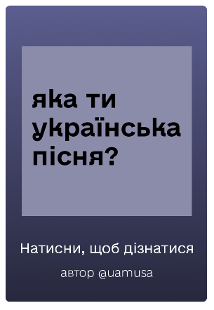
Рис. 2.2. Заголовок AR-маски «Ukrainian song»
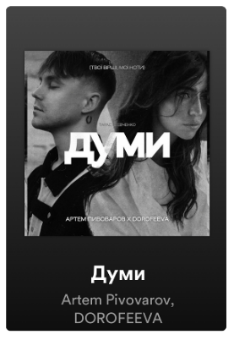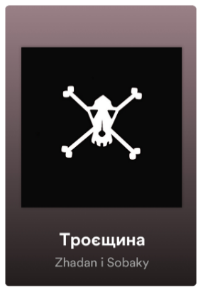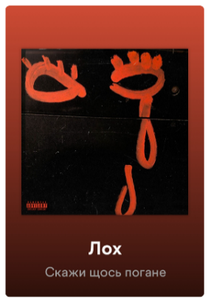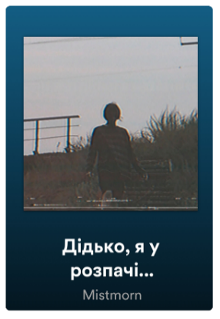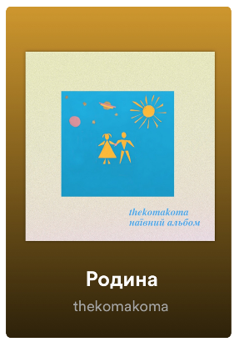
Рис. 2.3–2.7. Приклади зображень з піснями для AR-маски «Ukrainian song»
Друга AR-маска типу «randomize» — «UA songs February», стосується кращих музичних релізів лютого. Ми відібрали 15 кращих новинок місяця на основі аналізу добірок музичних медіа в лютому та власних спостережень щодо популярної музики на стримінгових платформах та в «ТікТок». Для цього ефекту ми розробили нове візуальне рішення матеріалів. Заголовок містить стилізований шрифт, інший стиль заливки та відрізняється за формою від попередньої AR-маски (Рис. 2.8). Матеріали пісень складаються з інформації про виконавця, назву пісні та обкладинки, однак для цих зображень ми створили градієнтне тло у відповідній колористиці (Рис. 2.9–2.12). Такі зміни було зроблено, щоб, незважаючи на однаковий принцип роботи з попередньою AR-маскою, користувачі могли відрізнити ефекти. Основна мета цієї AR-маски розповісти про нову музику місяця.

Рис. 2.8. Заголовок AR-маски «UA songs February»
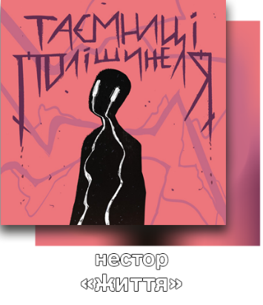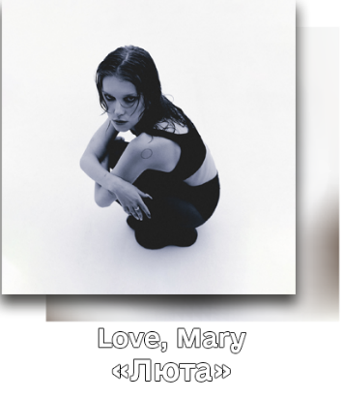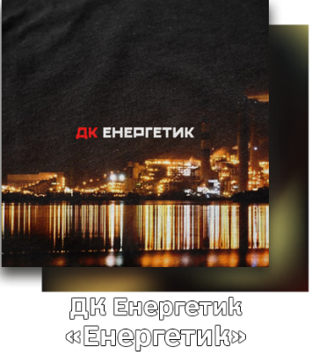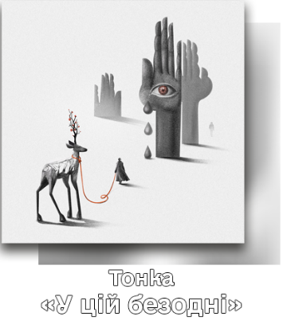
Рис. 2.9–2.12. Приклади зображень з піснями для AR-маски «UA songs February»
AR-маска типу «would rather» — «UA musicians», містить запитання «Кого обереш» та 2 зображення з різними українськими виконавцями, між якими користувач має зробити вибір (Рис. 2.13). В ефекті так само використано технології розпізнавання та відстеження обличчя. Тригером до роботи AR-маски є відстеження нахилу голови вправо або вліво. Коли голова нахиляється, зображення, яке розміщується із цього боку, залишається, а інше змінюється на наступного виконавця і вибір продовжується з новими варіантами. Можливість обирати не обмежується бібліотекою матеріалів та може продовжуватися нескінченно. Варіанти впродовж використання ефекту можуть повторно з’являтися, єдина умова — це неможливість повтору однакового артиста з обох боків. Для добору виконавців ми опублікували прототип AR-маски в блозі та запитали «ТікТок» спільноту, кого вони хочуть побачити в ефекті. До варіантів, які нам запропонували користувачі платформи, ми додали інших маловідомих артистів. Мета AR-маски познайомити людей із різними виконавцями української музики. Передбачається, що аудиторії буде невідома частина дібраних персоналій, тому для матеріалів ефекту ми використовували зображення артистів та їхні сценічні імена.
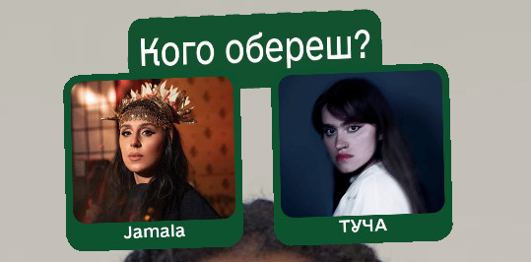
Рис. 2.13. Макет AR-маски «UA musicians»
AR-маска типу «bracket» технічно подібна до попередньої, але вона має обмеження в кількості раундів. На першому етапі користувач має обрати 8 варіантів серед 16 випадкових, потім із 8 обраних залишити 4, на третьому етапі залишається 2 півфіналісти й у фіналі обирається переможець. Ми створили дві AR-маски за цим типом — «Iconic UA albums», «UA albums» (Рис. 2.14, 2.15). Перша стосується культових українських альбомів, у неї увійшли відомі та знакові альбоми 1990-х–2010-х років. Друга AR-маска містить альбоми сучасних українських артистів 2020-х років. Для матеріалів ми використовували зображення обкладинок альбомів, їхні назви та імена артистів. Цей ефект має на меті познайомити аудиторію з музичними альбомами різних часів незалежної України.
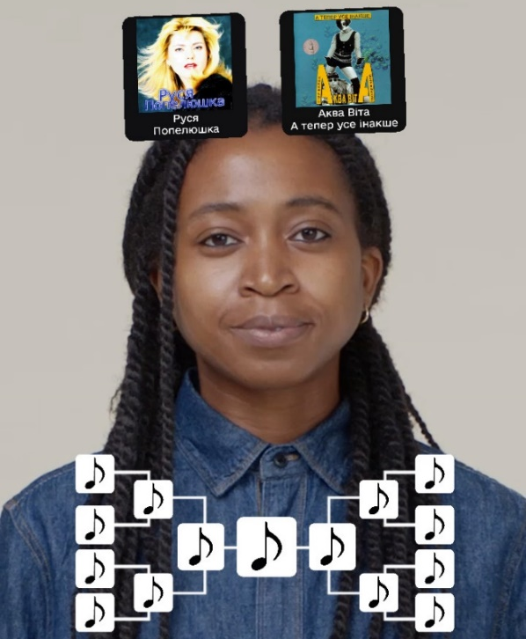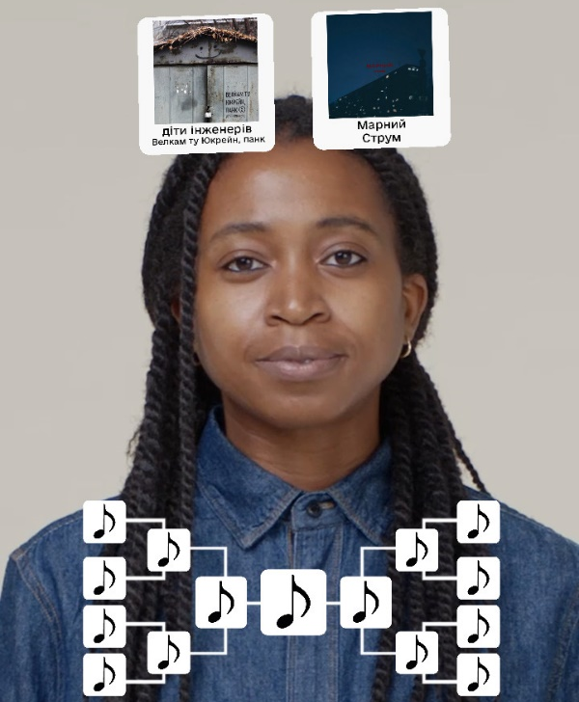
Рис. 2.14–2.15. Макети AR-масок «Iconic UA albums» та «UA albums»
AR-маска «UA Musa Card» має вигляд карти, яка перегортається (Рис. 2.15–2.19). На зворотній частині карти розміщено музичне передбачення. Карта зафіксована в певному положенні на екрані. Для приведення в дію анімації потрібно натиснути на екран. Присутність обличчя в кадрі для цього ефекту не обов’язкова, на відміну від раніше описаних типів AR-масок. Частина ефекту з музичним передбаченням працює за принципом AR-маски «randomize», однак результат видається до початку анімації з обертом і користувач не бачить моменту випадкового вибору. Добір цитат здійснювався на основі аналізу текстів пісень виконавців, яких раніше було відібрано для інших ефектів. Основна мета AR-маски «UA Musa Card» — ознайомити аудиторію з текстами української музики, сформувати думку про якісну українську музичну лірику та заохотити познайомитись із цілими треками.

Рис. 2.15. Зовнішня сторона карти для AR-маски «UA Musa Card»
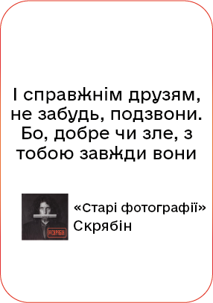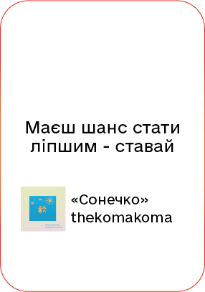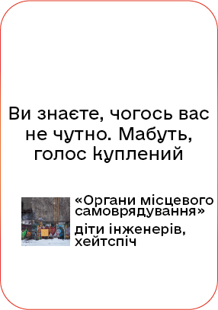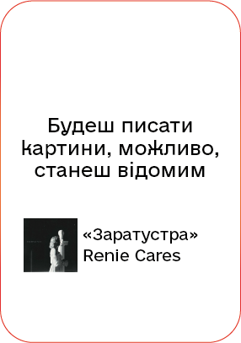
Рис. 2.16–2.19. Приклади зворотної сторони карти для AR-маски «UA Musa Card»
Усі матеріали для масок зроблено за допомогою графічних
редакторів — Адоб Фотошоп та Адоб Ілюстратор. Для матеріалів використано шрифт e-Ukraine. Ця гарнітура доступна безплатно та знайома більшості українців, оскільки використовується на офіційних державних ресурсах. До заголовків або мініатюр ефектів було додано згадку про автора AR-маски — блог «UA Musa». Завдання такої згадки в просуванні блогу через відео чужого авторства, оскільки передбачається, що користувачі соціальної мережі будуть записувати відео з ефектом та поширювати його на особистих сторінках.
Використання AR-масок для популяризації української музики дає змогу нашому блогу відрізнятися від конкурентів, які не користуються подібним інструментом. AR-маски — це інтерактивний елемент, який дає можливість ненав’язливо популяризувати українську музику. Такі ефекти насамперед є розважальним контентом у формі гри. Користувачам мережі не обов’язково знати всі пісні чи виконавців, щоб використовувати AR-маску, але водночас, використовуючи ефект, вони можуть дізнатися про нову музику.
У блозі ми активно послуговуємось інструментом поширення. Цей інструмент «ТікТок» передбачає репост чужого контенту собі на сторінку. Поширені відео відображаються в окремій вкладці профілю, яка доступна для перегляду лише друзям. Водночас такі поширення надають додаткову інформацію алгоритмам «ТікТок» про відповідність відео певній аудиторії та дають можливість краще просунути контент. Ми використовуємо цю функцію «ТікТок» для поширення авторського контенту артистів, щоб допомогти виконавцям у популяризації творчості.
Повномасштабна війна в Україні зумовила актуальність нашого проєкту, мета якого полягає в популяризації української музики. Для створення «ТікТок»-блогу ми розробили інтуїтивний неймінг, логотип, продумали опис профілю та скористалися додатковим інструментом поза платформою — плейлистом на стримінговому сервісі. Основні інструменти, якими ми послуговуємось у блозі: відеоконтент, АR-маски, поширення. Ми розробили ефекти різних типів, щоб забезпечити комплексну популяризацію музики в розважальній формі. У роботі ми використовували програмне забезпечення від платформи «ТікТок», графічні редактори компанії Адоб.

2.2. Розробка концепції контенту для профілю

Концепція контенту блогу передбачає такі формати: естетика пісні, штучний інтелект & пісня, схожі пісні, добірки новинок, дописи в режимі «Фото», відео з розробленими AR-масками та експериментальні формати.
Естетика пісні — це змонтований із фото та відео ролик під українську музику [27]. Медіафайли для відеокліпа добираються з власних матеріалів та з відкритих бібліотек стокових сервісів, типу Unsplash. У ролики додається синхронний текст пісні. Текстовий супровід може бути по слову чи цілим рядком відповідно до ритму музики. Важливо, щоб зміст медіафайлів відповідав тексту пісні, це допоможе більш комплексно вплинути на аудиторію та покращити сприйняття контенту. На початку відео додається обкладинка пісні, виконавець та назва, щоб зробити заставку інформативною. Цей формат є розважальним контентом, який має на меті популяризувати конкретну пісню.
Штучний інтелект & пісня — формат відео, у якому штучний інтелект генерує зображення для української пісні. Ми послуговуємось двома варіантами цього формату — генерація продовження обкладинки [28] та генерація зображення відповідно до тексту пісні [29]. Для генерації зображень використовується ресурс DALL-E 2. Ролик складається з інформативної заставки, як у попередньому форматі, відеозапису екрана з поетапною генерацією різних частин зображення та фінальною картинкою. У форматі з обкладинкою початкову картинку доповнюють 2 згенерованих зображення, які описуються відповідно до елементів обкладинки та корелюються зі змістом пісні. Для іншого формату використовується початковий запит на основі тексту пісні, а потім згенероване зображення доповнюється за принципом описаним раніше. Для відео використовується звук із піснею для якої генерується зображення. Цей формат є розважальним і має на меті досягти рекомендацій аудиторії на основі зацікавлень у штучному інтелекті.
Схожі пісні — відеоролик за участі авторів блогу в кадрі, у якому рекомендується кілька схожих пісень [30]. Формат складається з відео авторів блогу та скріншотів пісень із музичного сервісу. Вступна частина відео містить авторський коментар «Якщо вам подобається ця пісня» та фрагмент популярної пісні. У другій частині відео спершу звучить фраза «То ось ще 3 пісні, які вам варто послухати», за нею добірка із трьох менш відомих подібних пісень. Усі озвучені фрази дублюються у відео за допомогою субтитрів. Популярний трек обирається на основі трендів «ТікТок» для потрапляння в рекомендації. 3 схожі пісні добираються самостійно авторами блогу з допомогою інструменту Радіо від Спотіфай. Мета формату познайомити аудиторію з менш популярною музикою, яка відповідає їхнім музичним вподобанням.
Добірки новинок — формат із новими музичними релізами, який виходить кожної п’ятниці [31]. Кожного тижня в п’ятницю релізів автори блогу прослуховують нові пісні українських виконавців та формують добірку з кількох новинок. Відеоформат містить інформативну заставку з повним переліком пісень у добірці та фрагменти відібраної музики. Музичні фрагменти супроводжуються зображенням пісень зі стримінгового сервісу. Формат покликаний розповісти про нову музику та нагадати про оновлення плейлиста в Спотіфай.
Найпростіший тип контенту, який під час аналізу конкурентного середовища демонстрував високу ефективність, — дописи в режимі «Фото» [32]. Для цього формату створюються 2 зображення, які гармонійно доповнюють одне одного. На першому зображенні розміщується частина обкладинки, заголовок із виконавцем та назвою пісні. Друге зображення містить продовження обкладинки та текст пісні. Дві частини допису автоматично прогортаються під обрану музику під час перегляду. Для цього формату немає можливості завантажити оригінальний звук, тому використовуються звуки винятково з бібліотеки «ТікТок». Допис у режимі «Фото» — інформативний, короткий формат, яких найлегшим способом дозволяє ознайомитись із піснею.
Лише створити AR-маски недостатньо для їхнього успішного функціонування, тому один із форматів нашого контенту передбачає запис відео з розробленими ефектами. Ці відео знімаються за участі авторів блогу. За нашою стратегією наповнення для популяризації однієї AR-маски створюється кілька роликів. Перше відео найбільш інформативне і виходить майже одразу після погодження ефекту модераторами «ТікТок» [33]. Воно містить інформацію про зміст AR-маски та інструкцію як нею користуватися. Ця AR-маска знімається під популярний український трек на платформі, щоб мати більше можливостей для потрапляння в рекомендації. Інші відео з AR-масками робляться більш розважального характеру для досягнення аудиторій на основі різних інтересів [34].
Як зазначалося в Розділі 1, властивостями контенту в «ТікТок» є мінливість трендів та швидка адаптація до нового, тому ми послуговуємось експериментальними форматами [35]. Це непостійні формати, які адаптуються під актуальні тренди на платформі. Можливість коригування стратегії наповнення профілю та експериментальні формати дають нашому блогу змогу відповідати вимогам «ТікТок» до контенту для потрапляння в рекомендації, залишатися цікавим та ефективно популяризувати українську музику серед користувачів мережі.
У всіх форматах в описі чи у відмітках на відео за можливості згадуються виконавці, чиї треки використано у контенті. Основні функції згадки — опис вмісту для алгоритмів «ТікТок», просування сторінок артистів, охоплення аудиторії виконавців та надання інформації для користувачів соціальної мережі, які раніше не були знайомі з цими музикантами.
Для опису відео ми також послуговуємось хештегами. Сталими для всіх роликів є теги «українськамузика» та «укртікток», щоб алгоритми «ТікТок» демонстрували наші відео українському сегменту, а користувачі соціальної мережі змогли знайти наші ролики за цими запитами. Перелік хештегів під відео може доповнюватися відповідно до вмісту конкретного ролика, наприклад відеокліпи зі штучним інтелектом містять теги «штучнийінтелект», «dalle»; відео з музичними новинками тег «новіпісні» тощо.
Для нашого проєкту важливо якомога більше спростити для аудиторії пошук пісні, тому в блозі ми використовуємо переважно офіційні звуки з бібліотеки ТікТок. Такі звуки одразу містять обкладинку та назву пісні, що сприяє запам’ятовуванню треку та полегшує його пошук. Перевага офіційних звуків для блогу полягає в потраплянні в рекомендації на основі популярності пісні. У форматах із добірками та рекомендаціями ми використовуємо оригінальні звуки, оскільки ці відео містять фрагменти одразу кількох пісень. Також ми послуговуємось оригінальними звуками, якщо в музичній бібліотеці «ТікТок» немає потрібного для відео фрагмента пісні.
Наша стратегія наповнення блогу передбачає створення кількох дописів під одну й ту ж музику. Під час дослідження конкурентного середовища ми виявили, що така стратегія характерна для виконавців, які намагаються краще просунути свою музику на основі різних зацікавлень користувачів соціальної мережі. Музичні блоги частіше обирають стратегію інформування аудиторії про різну музику та обмежуються ознайомленням користувачів із піснями. На нашу думку, щоб досягти кращої популяризації української музики, ми маємо обрати стратегію подібну до «ТікТок»-блогів виконавців. Ціль наших роликів спонукати користувача до дії — додати пісню в плейлист та слухати її за межами платформи «ТікТок». Різне наповнення для просування одного треку дозволить нам охопити більшу аудиторію на основі різних інтересів.
Джерелами для добору музики в нашому блозі стали: аналіз локальних чартів стримінгових сервісів, локальних «ТікТок» трендів та музичних «ТікТок»-блогів; проведене опитування аудиторії; дослідження плейлистів з українською музикою від музичних медіа на стримінгових платформах. Для блогу ми обрали напрям популяризації сучасних українських артистів, які нині активно створюють нову музику та самостійно популяризують її через платформу «ТікТок». Для створення відео ми використовуємо як готові опубліковані версії пісень, так і експериментальні фрагменти, якими артисти діляться в соціальній мережі. Серед виконавців, яких ми просуваємо є більш відомі артисти як: СТРУКТУРА ЩАСТЯ, SadSvit, Sad Novelist, так і менш відомі як «Скажи щось погане», нестор, Люсі та інші.
Частота публікацій на першому тижні становила по 2 відео в день, щоб наповнити сторінку контентом. Упродовж наступного місяця для забезпечення регулярності публікацій частота дописів становила 1 відео на день. Цей місяць дав змогу сформувати постійну аудиторію. Після місяця частота публікацій стала меншою — 2-4 відео на тиждень.
Формати та вміст контенту коригуються на основі показників та зворотного зв’язку. До уваги беруться такі кількісні показники: перегляди, уподобання, коментарі, збереження, поширення, загальний час перегляду та середній час перегляду відео, відсоток перегляду повного відео та нові слідкувачі. Коментарі розглядатися як кількісний, так і якісний показник. У коментарях користувачі можуть залишати корисний зворотній зв’язок із побажаннями щодо зміни вмісту відео, пропозицією виконавців чи ідеями для відео. У ТікТоці важливим елементом є спільне створення контенту користувачами. У межах нашого проєкту це реалізовано за допомогою відеовідповідей на коментарі та дозволу використовувати інструменти «Дует» та «Зшивання» з дописами блогу.
Вміст блогу поділено на 8 форматів, які мають на меті забезпечити аудиторію в інформаційному та розважальному контенті обраної тематики на основі різних зацікавлень. Для ефективного просування відео на платформі було визначено особливості додаткових елементів публікацій — створення інформативних заставок, згадки та відмітки виконавців, використання офіційних та оригінальних звуків, додавання хештегів. Частота використання звуків та публікацій дописів була розроблена з огляду на особливості просування контенту на платформі та завдань проєкту. Нами було визначено музичне спрямування блогу та дібрано виконавців на основі попередніх досліджень стану української музики та музичних уподобань аудиторії.

2.3. Аналіз реалізації розробленої концепції блогу

Ми запустили «ТікТок»-блог @uamusa 24 січня 2023 року [36]. Станом на 9 червня 2023 року ми маємо 1717 слідкувачів та 52.5 тис. вподобань (Рис. 1.1, Додаток Е). За аналітикою від «ТікТок» аудиторія нашого блогу на 79% складається із жінок та на 21% із чоловіків (Рис. 1.3, Додаток Е). За віковою сегментацією 61% — це особи віком 18-24 роки, 28% — 25-34 роки, 6% — 35-44 роки та 4% віком 45+ (Рис. 1.4, Додаток Е). Переважну більшість нашої аудиторії складають люди з України (90%), інші країни, які наявні в аналітиці, — Польща (5%), Німеччина (3%), США (1%) та Чехія (1%) (Рис. 1.5, Додаток Е). Висока ймовірність, що нашу іноземну аудиторію становлять українці, які виїхали закордон. Найпопулярніші міста перебування аудиторії — Київ (57%), Львів (16%), Одеса (12%), Дніпро (7%) та Тернопіль (7%) (Рис. 1.6, Додаток Е). Соціально-демографічні показники аудиторії нашого блогу корелюються з показниками отриманими під час визначення цільової аудиторії в
підрозділі 1.3.
Найефективнішим інструментом популяризації музики виявились AR-маски. Загальна статистика випущених ефектів з особистого кабінету «Ефект Хаус» налічує приблизно 12,6 млн переглядів (Рис. 2.20). Інші загальні показники:
- 23475 публікацій з ефектами;
- 730592 вподобань для всіх публікацій;
- 792134 разів, коли користувачі відкрили та спробували ефекти;
- 20087 разів, коли глядачі поділилися публікацією з AR-маскою.
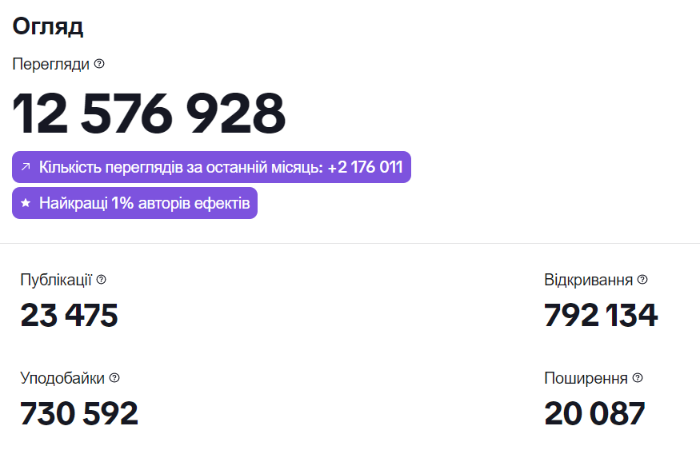
Рис. 2.20. Загальна статистика випущених ефектів
Основна аудиторія глядачів (76,7%) та авторів (82,4%) відео з нашими AR-масками — мешканці України. Інші країни в аналітичному звіті від «ТікТок» можна переглянути на Рис. 1.8, 1.9 (Додаток Е).
Найуспішнішою AR-маскою стала «Ukrainian song» (Рис. 1.10, Додаток Е). Перше відео авторів блогу було опубліковане 31 січня. Авторська публікація з AR-маскою за 4 місяці зібрала 371 тис. переглядів, 2814 збережень, 523 поширення та залучила 669 нових слідкувачів (Рис. 1.11, Додаток Е). Усього на платформі було знято й опубліковано 20125 відео із цим ефектом. Успіх ефекту полягав у тому, що це була перша AR-маска музичного спрямування в українському сегменті «ТікТок» та загалом одна із перших AR-масок українською мовою. Поширенню ефекту сприяли простий принцип роботи, збалансований добір бібліотеки пісень та вибір трендового звуку для авторського ролика. Вірусне поширення ефекту на платформі стимулювало популярних «ТікТок» блогерів до запису відео з ним, зокрема з AR-маскою записали відео блогери @di.rro (141.4 тис. підписників), @alabestie (71.9 тис. підписників), також її підтримали музичні артисти Альона Альона, Киця має кігті (Рис. 1.12–1.15, Додаток Е). Ця AR-маска ефективно популяризувала українську музику. Вона охопила велику аудиторію, стимулювала користувачів нею скористатися та нативно просувала маловідомі пісні. Користувачі соціальної мережі зазначали, що AR-маска стала джерелом пошуку нових треків, стимулювала їх послухати невідомі пісні та додати їх собі в плейлист (Рис. 1.16–1.18, Додаток Е).
AR-маска «UA songs February» зібрала незначну кількість переглядів та публікацій (Рис. 1.10, Додаток Е). На нашу думку, причиною невеликої популярності ефекту є маловідомі треки в матеріалах. Користувачі були менш зацікавлені в публікації відео з ефектом, оскільки дібрана бібліотека містила нові пісні лютого, які не встигли стати популярними. Водночас статистика AR-маски свідчить, що її відкрили та спробували 2410 разів, тому можна зробити висновок, що користувачі мережі нею цікавилися та могли дізнатися про нову музику. За допомогою цього ефекту ми створили кілька авторських відео, які дозволили у розважальній формі познайомити аудиторію з новинками лютого.
AR-маска «UA musicians» має 2299 публікацій та охоплення у 2 млн переглядів (Рис. 1.10, Додаток Е). Відео від авторів блогу, опубліковане 22 березня, зібрало 26 тис. переглядів, 148 збережень, 19 поширень та залучило 40 нових слідкувачів (Рис. 1.19, Додаток Е). Авторський ролик поширився мережею «ТікТок» через трендовий звук. Вірусної популярності AR-маска досягла завдяки гумористичним відео користувачів платформи щодо складнощів вибору між улюбленими виконавцями (Рис. 1.20–1.22, Додаток Е). Ще більшої популярності ефект набув після того, як артисти, які є серед варіантів в AR-масці, опублікували з нею відео, наприклад SadSvit, ТУЧА (Рис. 1.23, 1.24, Додаток Е). У коментарях під авторським відео (Рис. 1.25, Додаток Е) та у своїх відео (Рис. 1.26, Додаток Е) користувачі мережі зазначали, що не знайомі із частиною виконавців. Присутність відомих артистів стимулювала використання AR-маски та водночас давала можливість популяризувати невідомих українських музикантів. Ефект було відкрито та випробувано 119706 разів, отже багато людей дізналися про різноманіття української музичної сцени.
AR-маски «Iconic UA albums» та «UA albums» не стали вірусними на платформі. Ефект із культовими альбомами зібрав трохи більше за 5 тис. переглядів та 20 публікацій (Рис. 1.10, Додаток Е). На нашу думку, причина низької активності в тому, що молода аудиторія «ТікТок» мало знайома з альбомами минулих десятиліть. AR-маска із сучасними альбомами охопила 17527 переглядів, з нею було опубліковано 38 відео (Рис. 1.10, Додаток Е). Хоча із сучасною музикою аудиторія знайома краще, ефект однаково не поширився мережею. Причиною цього може бути невеликий відсоток людей, які слухають музику альбомами. Хоча в нашому опитуванні майже 10% респондентів надали перевагу такому способу прослуховування музики, під час практичної реалізації ми виявили низьку популярність альбомного прослуховування серед нашої аудиторії «ТікТок».
AR-маска «UA Musa Card» була випущена 23 травня. Станом на 9 червня на платформі було знято й опубліковано 858 відео з ефектом (Рис. 1.10, Додаток Е). Авторський ролик зібрав 71 тис. переглядів, 209 збережень, 32 поширення та залучив 39 нових слідкувачів (Рис. 1.27, Додаток Е). Охоплення AR-маски складає 418175 переглядів та 29033 відкривань. Інтенсивність появи нових відео невисока, однак ефект має хороший потенціал для поширення. Незважаючи на те що бібліотека AR-маски містить значну частину маловідомих виконавців, це не спиняє людей публікувати відео з незнайомими піснями. Насамперед аудиторія сприймає тексти пісень як розважальні передбачення, а тому ефект дає можливість знайомити людей з українською музикою. AR-маска також спонукає користуватися непопулярними українськими піснями як звуками для відео, що сприяє їх популяризації на платформі. Наприклад, пісня Ницо Потворно «Юесей» має всього 3 відео під звук у «ТікТок», з яких 2 з використанням нашого ефекту (Рис. 1.28,
Додаток Е).
Найуспішнішим форматом контенту є дописи в режимі «Фото». Ці публікації стабільно мають багато переглядів та взаємодій. Відповідно до аналітики контенту 6 з 9 трендових відео за останні 7 днів — дописи цього формату (Рис. 1.7, Додаток Е). Частина із цих відео не втрачають популярності протягом тижнів. Наприклад, відео з піснею Артилерії «Недостатня» було опубліковане 17 квітня, відео «ДК Енергетик» «30» 19 квітня, але вони досі потрапляють у рекомендації користувачів, що рідкість для інших форматів. Показовою є різниця в показниках відео в цьому та інших форматах під один звук. Допис у режимі «Фото» з піснею Артилерії «Недостатня» зібрав 70 тис. переглядів, 6189 вподобань, 246 поширень, 1456 збережень та залучив 96 нових слідкувачів (Рис. 1.29, Додаток Е). Водночас відео у форматі естетика пісні під цей звук має 2546 переглядів, 253 вподобання, 1 поширення та 22 збереження, з його допомогою було залучено 5 нових слідкувачів (Рис. 1.30, Додаток Е). Відео зі штучним інтелектом під цей трек охопило 1398 переглядів, має 158 вподобань та 11 збережень (Рис. 1.31, Додаток Е). Подібна динаміка прослідковується також із піснею «ДК Енергетик» «30» (Рис. 1.32–1.34, Додаток Е). На нашу думку, успіх формату дописів у режимі «Фото» полягає в його простоті та інформативності. Цей формат добре підходить для нових блогів у яких ще несформований високий рівень довіри та лояльності, оскільки він дає можливість користувачам швидко оцінювати чи корисний контент.
Формати естетика пісні та штучний інтелект & пісня мають гірші показники, але вони виконують розважальну функцію. Коментарі дописів у режимі «Фото» переважно стосуються самої пісні або виконавця (Рис. 1.35, 1.36 Додаток Е), у форматі естетика пісні користувачі залишають коментарі про гарно створений контент (Рис. 1.37, Додаток Е), а під відео зі штучним інтелектом аудиторія питає про назву використаного ресурсу (Рис. 1.38, Додаток Е). Ці формати дають можливість досягти різної аудиторії та краще популяризувати музику на основі різних зацікавлень — інформативні потреби, естетичний контент та можливості штучного інтелекту.
Відео у форматі схожі пісні не збирали великої кількості переглядів. На нашу думку, низькі показники пов’язані з використанням оригінальних звуків та несформованим особистим брендом авторів блогу. Найбільше зібрало відео від 2 травня — 2439 переглядів (Рис. 1.39, Додаток Е). Взаємодії із цим форматом кращі ніж із роликами інших форматів приблизно такого ж охоплення. Якщо порівняти показники зі згаданим раніше відео у форматі естетика пісні Артилерія «Недостатня», яке має 2546 переглядів, то ролик у форматі схожі пісні має більше вподобань, поширень, збережень, залучень нових слідкувачів, вдячних коментарів. Формат має потенціал бути успішним та ефективним інструментом популяризації музики, якщо в блозі робити на ньому акцент та розвивати особистий бренд авторів блогу.
Відео формату добірки новинок мають різну динаміку, яка залежить від визначення платформою «ТікТок» музичного наповнення в оригінальних звуках. Якщо алгоритм розпізнавав популярний фрагмент пісні, то відео краще потрапляли в рекомендації користувачів. Характерним для відео цього формату велика кількість збережень та поширень, залучення нових слідкувачів (Рис. 1.40, 1.41, Додаток Е). Цей формат виконує додаткову функцію нагадування аудиторії про оновлення плейлиста в Спотіфай. Нині наш плейлист додали до улюблених 46 осіб (Рис. 1.2, Додаток Е).
У межах нашої контент-стратегії ми адаптували квітневий «ТікТок» тренд під тематику блогу [35]. Експериментальний формат зібрав 17 тис. переглядів, 332 збережень та рекордну для нашого блогу кількість
поширень — 804 (Рис. 1.42, Додаток Е). Користувачі мережі в коментарях писали, що допис спонукав їх познайомитись із невідомими піснями (Рис. 1.43, 1.44, Додаток Е). Відео вийшло 1 травня та досі залишається одним із найпопулярніших дописів профілю (Рис. 1.7, Додаток Е). Експериментальний формат став додатковим інструментом для популяризації музики, який за умови правильної адаптації дає можливість досягти нової аудиторії на основі популярності тренду.
Реалізація проєкту дозволила проаналізувати обрані для музичного блогу інструменти платформи «ТікТок» та формати контенту. За результатами практичного втілення концепції можна зробити висновок, що AR-маски — ефективний інструмент популяризації музики. Для блогу він був корисним покращенням статистики охоплень, взаємодій та пошуком нових підписників. Найуспішнішим форматом контенту для нового блогу є дописи у режимі «Фото» завдяки своїй простоті та інформативності. Різноманіття інструментів та форматів у концепції блогу дали змогу популяризувати музику на основі різних вподобань та ширше представити українську музичну сцену.
Розроблена нами концепція блогу з популяризації української музики демонструє ефективність при запуску на платформі. Нам вдалося охопити велику аудиторію українців, стимулювати аудиторію познайомитись з новою музикою та залучити користувачів до прослуховування українських виконавців поза соціальною мережею «ТікТок». Висновок щодо успішності нашого проєкту ґрунтується на аналітичних даних від платформи «ТікТок» та зворотному зв’язку від аудиторії нашого музичного блогу.

ВИСНОВКИ

Особливість соціальної мережі полягає у тому, що звук є основою контенту. Соціальна мережа «ТікТок» є ефективним інструментом популяризації музики, що доводять дані з офіційного сайту застосунку та досвід іноземних та українських виконавців. Інші причини вибору платформи для просування музичного контенту — популярність відеоконтенту короткого формату у світі, стрімкий розвиток застосунку та його поширеність серед українського населення, відповідність контенту платформи тенденції динамічного споживання інформації, особливості алгоритму «ТікТок», який самостійно генерує стрічку користувачів.
Для аналізу стану української музики на платформі ми дослідили локальні чарти стримінгових сервісів та їхній взаємозв’язок з трендами в «ТікТок» та розглянули стратегії наповнення «ТікТок» сторінок українських музичних блогерів та виконавців. Для української спільноти соціальної мережі характерна велика популярність українських артистів, водночас ми виявили проблему споживання російської музики в умовах повномасштабної російсько-української війни. Дослідження конкурентного середовища на платформі стало основою для створення концепції блогу відповідно до виявлених особливостей споживання музичного контенту українськими користувачами «ТікТок».
Ми розробили проєкт популяризації української музики за допомогою платформи «ТікТок». У концепції блогу визначено елементи блогу — неймінг «UA Musa», асоціативний логотип, інформативний опис та плейлист у Спотіфай. Створені AR-маски дали змогу популяризувати музику в інтерактивному форматі та виокремити продукт серед конкурентів. З метою досягнення ширшої аудиторії на основі різних інтересів було продумано 8 форматів та оптимізовано їхній вміст під вимоги платформи до контенту. Ми використали інструмент поширення, розробили маску з українськими виконавцями та додали відмітки артистів у відео, щоб сформувати обізнаність аудиторії щодо представників музичної сцени. Концепція створена відповідно до досліджених властивостей контенту у соціальній мережі, характеристик визначеної цільової аудиторії та поставлених завдань проєкту. Ми розробили комплексну стратегію, яка спрямована популяризувати українську музику в нативній та розважальній формі на основі різних зацікавлень аудиторії.
Практична реалізація концепції виявила ефективність створеної стратегії. Нам вдалося залучити до популяризації розроблених інформаційних продуктів відомих «ТікТок» блогерів, музичних артистів та звичайних користувачів платформи. Результати впровадження концепції свідчать про вплив блогу на поведінку користувачів мережі та заохочення до цільової дії — прослуховування української музики. Ми виявили важливість балансу знайомого та незнайомого наповнення контенту для нових блогів без сформованої довіри від спільноти. Найкращі результати під час реалізації демонструє найпростіший тип контенту, який пристосований для швидкої оцінки користувачами.

СПИСОК ВИКОРИСТАНИХ ДЖЕРЕЛ

- Video Marketing Statistics 2023. Wyzowl: вебсайт. URL: https://www.wyzowl.com/video-marketing-statistics/. (дата звернення: 11.03.2023).
- Martin Michelle. 24 Gen Z Statistics That Matter to Marketers in 2023. HootSuite: вебсайт. URL: https://blog.hootsuite.com/gen-z-statistics/#General_Gen_Z_stats. (дата звернення: 14.01.2023).
- TikTok Users and Growth Statistics (2023). SignHouse: вебсайт. URL: https://www.usesignhouse.com/blog/tiktok-stats. (дата звернення: 28.03.2023)
- Support TikTok. Getting started. TikTok: вебсайт. URL: https://support.tiktok.com/en/getting-started. (дата звернення: 14.01.2023).
- Anderson K. E., Getting acquainted with social networks and apps: it’s time to talk about TikTok. Library Hi Tech News. 2020. Vol.37(4), pp.7–12. DOI: https://doi.org/10.1108/LHTN-01-2020-0001.
- Potrel Victor. Five Insights Into The Popularity Of Short-Form Video Content. Forbes: вебсайт. URL: https://www.forbes.com/sites/forbescommunicationscouncil/2022/09/06/five-insights-into-the-popularity-of-short-form-video-content/?sh=419da9e779e5. (дата звернення: 14.01.2023).
- Newsroom TikTok. Thanks a billion! TikTok: вебсайт. URL: https://newsroom.tiktok.com/en-us/1-billion-people-on-tiktok. (дата звернення: 14.01.2023).
- Q1 2022: Store Intelligence Data Digest. Sensor Tower: вебсайт. URL: https://go.sensortower.com/rs/351-RWH-315/images/Sensor-Tower-Q1–2022-Data-Digest.pdf. (дата звернення: 15.01.2023).
- Most downloaded Android apps in Ukraine 2022. Statista: вебсайт. URL: https://www.statista.com/statistics/1029262/most-used-android-apps-ukraine/. (дата звернення: 21.02.2023).
- Digital 2023: Ukraine. Datareportal: вебсайт. URL: https://datareportal.com/reports/digital-2023-ukraine. (дата звернення: 21.02.2023).
- Пирог В. О., Гнітецький Є. В. Обґрунтування популярності соціальної мережі TikTok серед покоління Z. Збірник наукових праць за матеріалами ІV Міжнародної науково-практичної інтернет-конференції «Особистісне зростання: теорія і практика». Житомир. 2020. с. 41-44.
- Daryus A. W. P., Ahmad R. B., Dada M. The factors influencing the popularity of TikTok among generation Z. Electronic Journal of Business and Management. 2022. Vol.7 Issue 1, pp. 37–57. EJBM: вебсайт. URL: https://ejbm.apu.edu.my/archive/. (дата звернення: 20.01.2023).
- Most popular content categories on TikTok worldwide as of July 2020, by number of hashtag views. Statista: вебсайт. URL: https://www.statista.com/statistics/1130988/most-popular-categories-tiktok-worldwide-hashtag-views/. (дата звернення: 20.01.2023).
- A Complete Guide to TikTok Content Categories. GRIN: вебсайт. URL: http://ekmair.ukma.edu.ua/handle/123456789/20910. (дата звернення 20.05.2023)
- Newsroom TikTok. Year on TikTok 2021 Music Report. TikTok: вебсайт. URL: https://newsroom.tiktok.com/en-us/year-on-tiktok-music-report-2021. (дата звернення: 12.03.2023).
- Capoot Ashley. TikTok is upending the music industry and Spotify may be next. CNBC: вебсайт. URL: https://www.cnbc.com/2022/09/05/tiktok-is-upending-the-music-industry-and-spotify-may-be-next.html. (дата звернення: 12.03.2023).
- Kornhaber Spencer. The Breakout Pop Song of the Year Is a Cinematic Universe. The Atlantic: вебсайт. URL: https://www.theatlantic.com/culture/archive/2021/01/drivers-license-olivia-rodrigo/617837/. (дата звернення: 20.01.2023).
- Панімаш Даня. Що не так з Олівією Родріґо — співачкою, яка зараз розриває світові чарти. СЛУХ: вебсайт. URL: https://slukh.media/texts/olivia-rodrigo-bubble/. (дата звернення 20.01.2023).
- OSINT-спільнота Molfar. Яку музику слухали українці у 2022 році: російські виконавці у чартах. Molfar: вебсайт. URL: https://www.molfar.global/blog/what-music-did-ukrainians-listen-to-in-2022 (дата звернення 12.03.2023).
- Котубей Олеся. "Усе це конвертується в ракети": Федоров закликав провідні музичні сервіси заблокувати російських виконавців. Суспільне культура: вебсайт. URL: https://suspilne.media/445485-use-ce-konvertuetsa-v-raketi-fedorov-zaklikav-providni-muzicni-servisi-zablokuvati-rosijskih-vikonavciv/ (дата звернення 15.04.2023).
- Trend Discovery Ukraine. TikTok for business: вебсайт.URL: https://ads.tiktok.com/business/creativecenter/inspiration/popular/music/pc/en?from=001115. (дата звернення 24.05.2023)
- Beuscart Jean-Samuel, Coavoux Samuel and Garrocq Jean-Baptiste. Listening to music videos on YouTube. Digital consumption practices and the environmental impact of streaming. 2022. URL: https://doi.org/10.1177/14695405221133266. (дата звернення 24.03.2023)
- Carbone Sara. Deezer vs. Spotify. SOUNDGUYS: вебсайт. URL: http://eadnurt.diit.edu.ua/jspui/handle/123456789/15862. (дата звернення 07.06.2023)
- Карлссон Свен, Лейонхуфвуд Йонас. Книга Spotify навиворіт. Як шведський стартап здійснив музичну революцію. Київ: Yakaboo Publishing. 2021. 296 с.
- Навчитися слухати: як обрати стримінговий сервіс для музики. Na chasi: вебсайт.URL: https://nachasi.com/music/2021/07/29/navchytysya-sluhaty-streaming/. (дата звернення 24.03.2023)
- Влог «ТУЧА КОНТЕНТУ». Що таке середня сцена і чому це важливо для розвитку музики? Youtube: вебсайт. URL: https://youtu.be/cHlugGLlhiM. (дата звернення 24.03.2023)
- Приклад «ТікТок» відео @uamusa формату «Естетика пісні». TikTok: вебсайт. URL: https://vm.tiktok.com/ZM2jEsDB2/. (дата звернення 04.06.2023)
- Приклад «ТікТок» відео @uamusa формату «Штучний інтелект & пісня». TikTok: вебсайт. URL: https://vm.tiktok.com/ZM2jEbExV/. (дата звернення 04.06.2023)
- Приклад «ТікТок» відео @uamusa формату «Штучний інтелект & пісня». TikTok: вебсайт. URL: https://vm.tiktok.com/ZM2jEScBw/. (дата звернення 04.06.2023)
- Приклад «ТікТок» відео @uamusa формату «Схожі пісні». TikTok: вебсайт. URL: https://vm.tiktok.com/ZM2jEm3Bw/. (дата звернення 04.06.2023)
- Приклад «ТікТок» відео @uamusa формату «Добірки новинок». TikTok: вебсайт. URL: https://vm.tiktok.com/ZM2jEsMoG/. (дата звернення 04.06.2023)
- Приклад «ТікТок» дописи @uamusa у режимі «Фото». TikTok: вебсайт. URL: https://vm.tiktok.com/ZM2jECD6f/. (дата звернення 04.06.2023)
- Приклад «ТікТок» відео @uamusa з розробленим ефектом. TikTok: вебсайт. URL: https://vm.tiktok.com/ZM2jEuBHo/. (дата звернення 04.06.2023)
- Приклад «ТікТок» повторного відео @uamusa з розробленим ефектом. TikTok: вебсайт. URL: https://vm.tiktok.com/ZM2jEAJME/. (дата звернення 04.06.2023)
- Приклад «ТікТок» відео @uamusa експериментального формату. TikTok: вебсайт. URL: https://vm.tiktok.com/ZM2jE4WKc/. (дата звернення 04.06.2023)
- «ТікТок»-блог «UA Musa». TikTok: вебсайт. URL: https://www.tiktok.com/@uamusa. (дата звернення 04.06.2023)

ДОДАТКИ

Додаток А
Приклади просування пісні iamnotshane «Maybe My Soulmate Died»
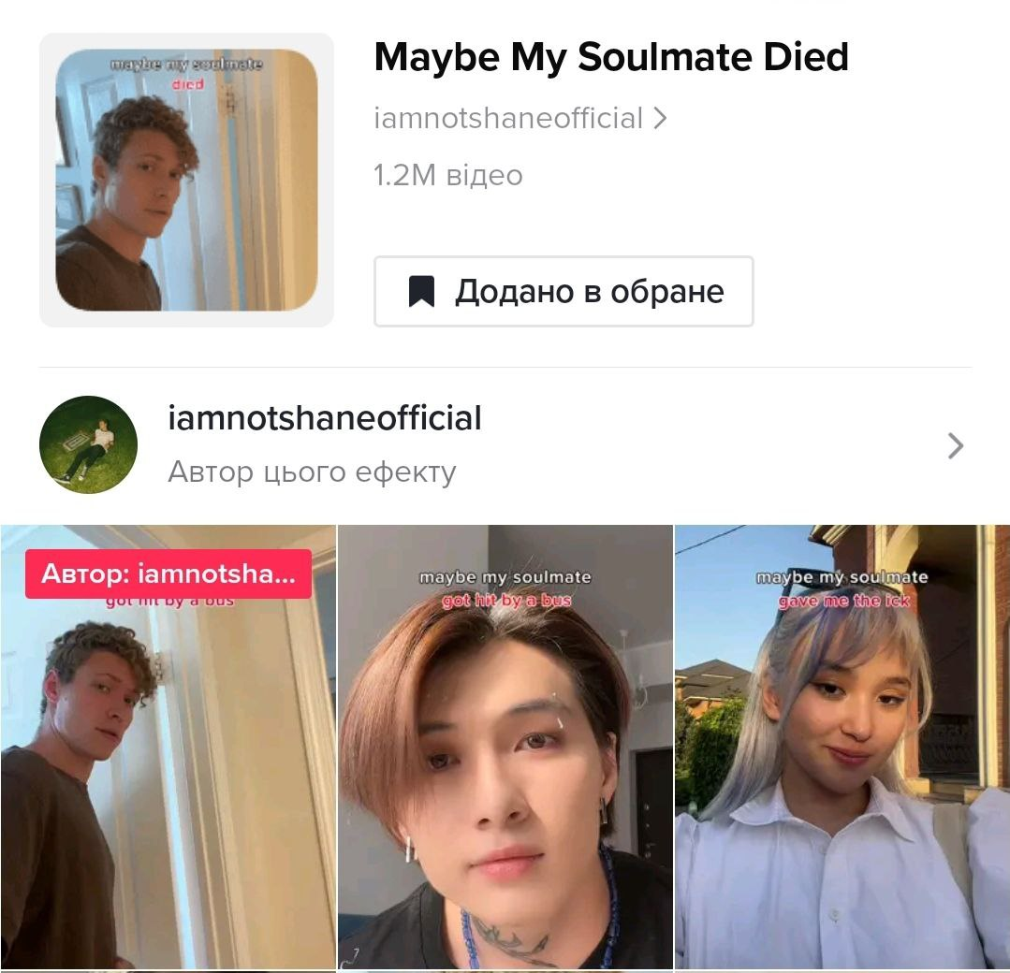
Рис. 1.1. Ефект виконавця в «ТікТок»
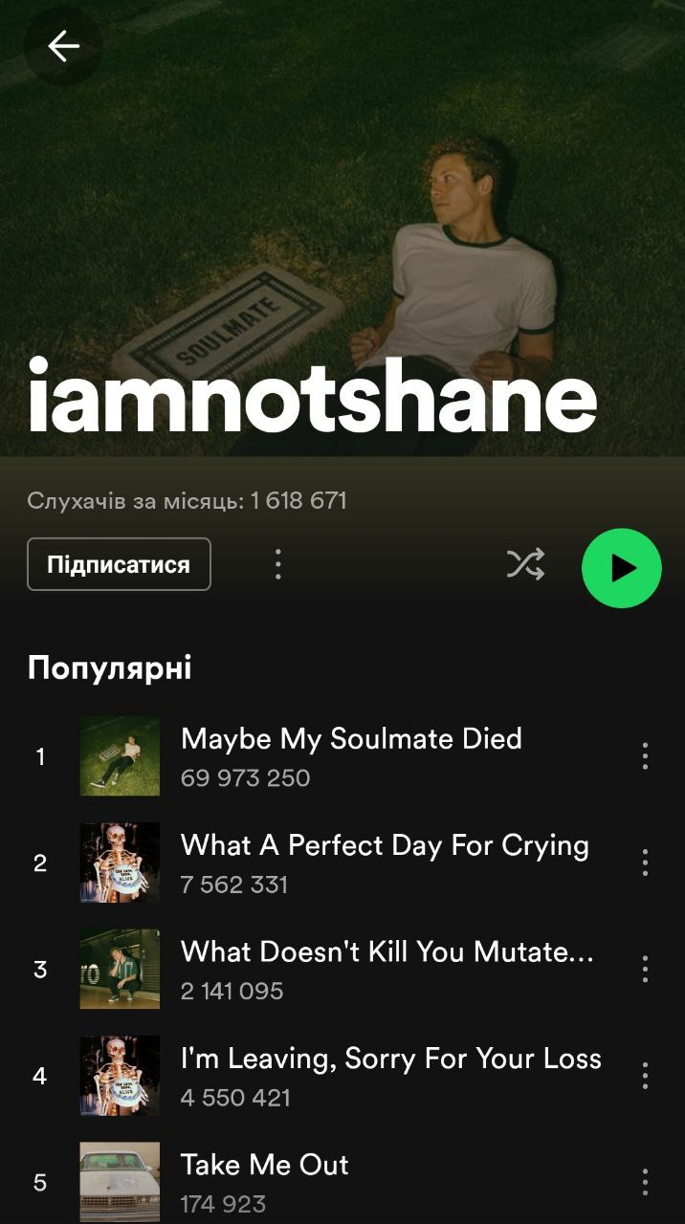
Рис. 1.2. Сторінка виконавця в Спотіфай

Додаток Б
Чарти стрімінгових сервісів в Україні 24 травня 2023 року
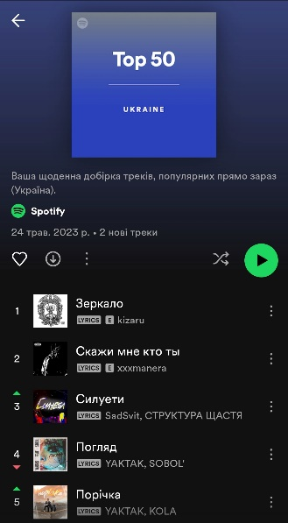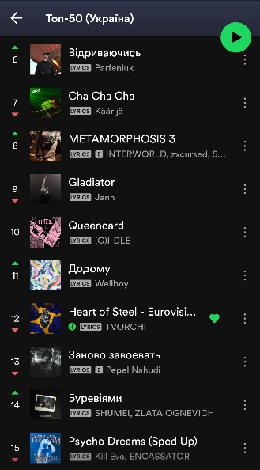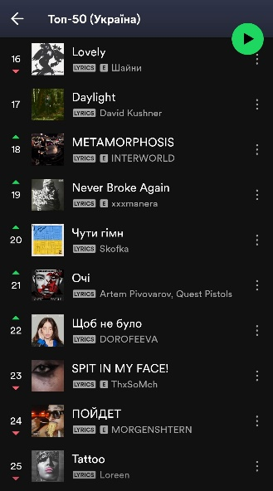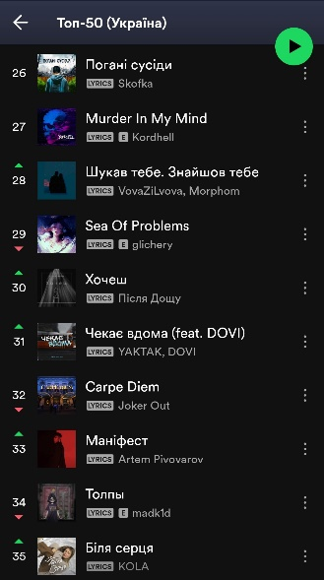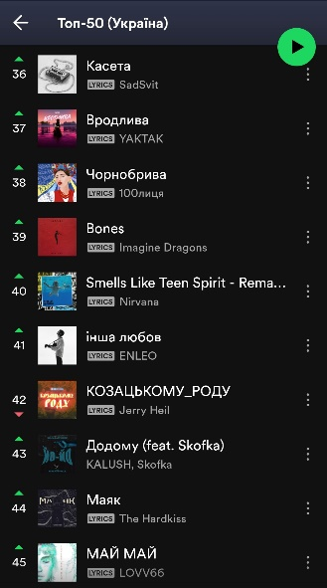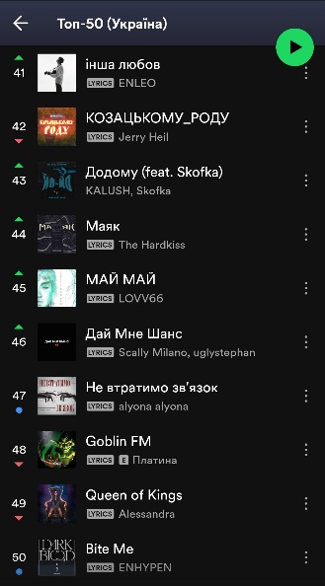
Рис. 1.1–1.6. Локальний чарт у Спотіфай
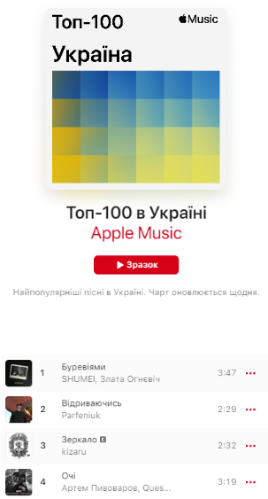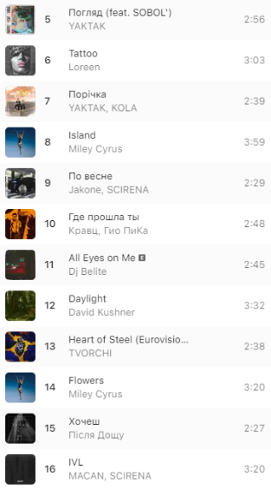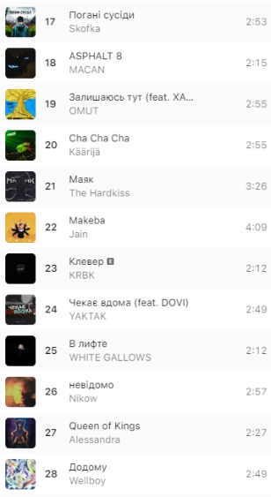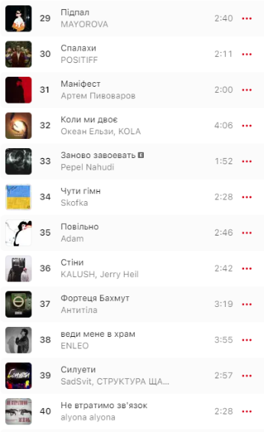
Рис. 1.7–1.10. Локальний чарт у Епл М’юзік

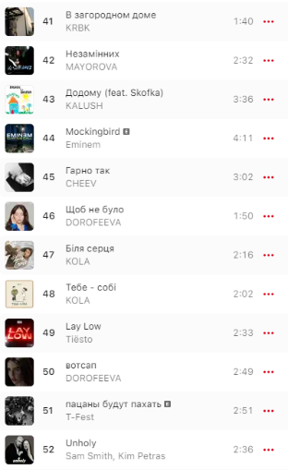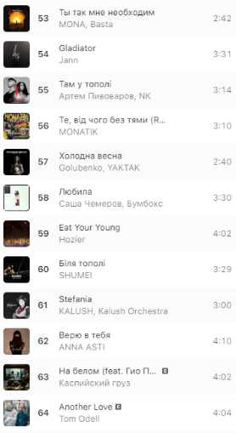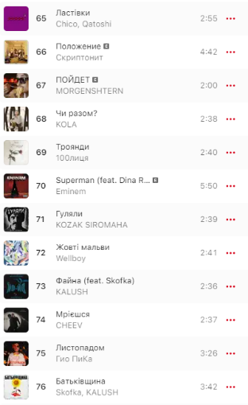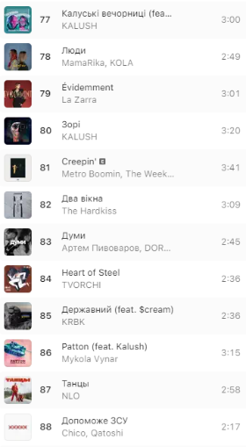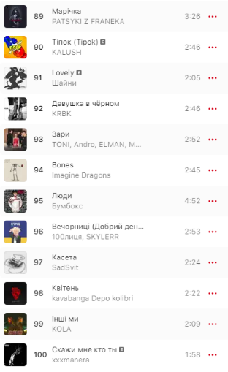
Рис. 1.11–1.15. Локальний чарт у Епл М’юзік (продовження)
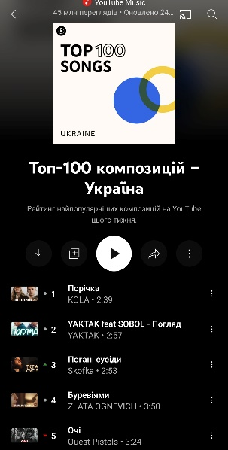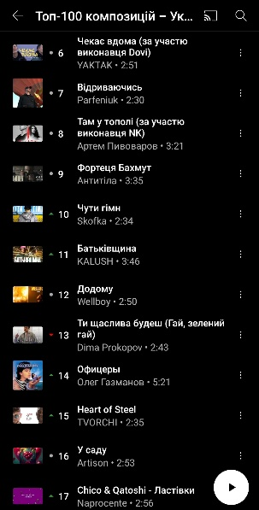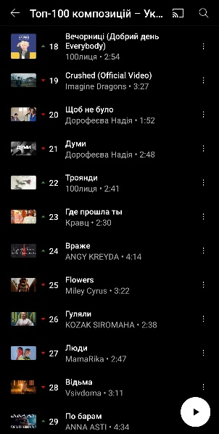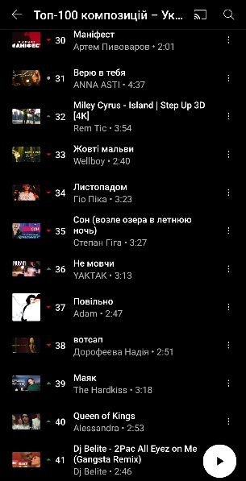
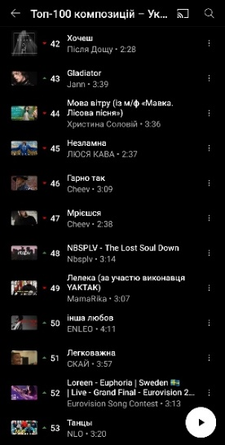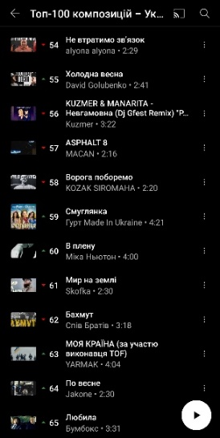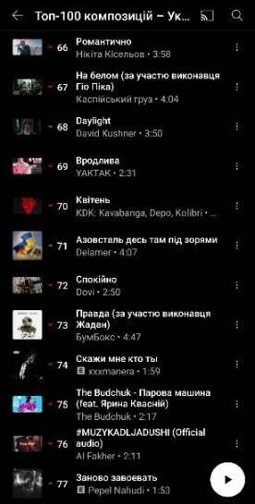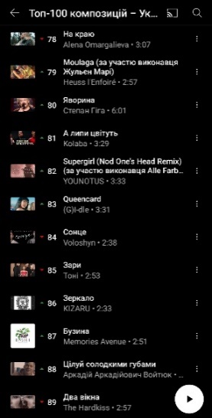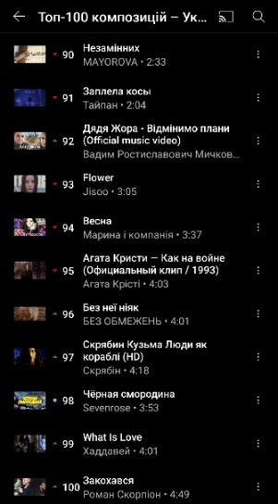
Рис. 1.16–1.24. Локальний чарт у Ютуб М’юзік

Додаток В
Реакція українців на російську музику в локальних чартах
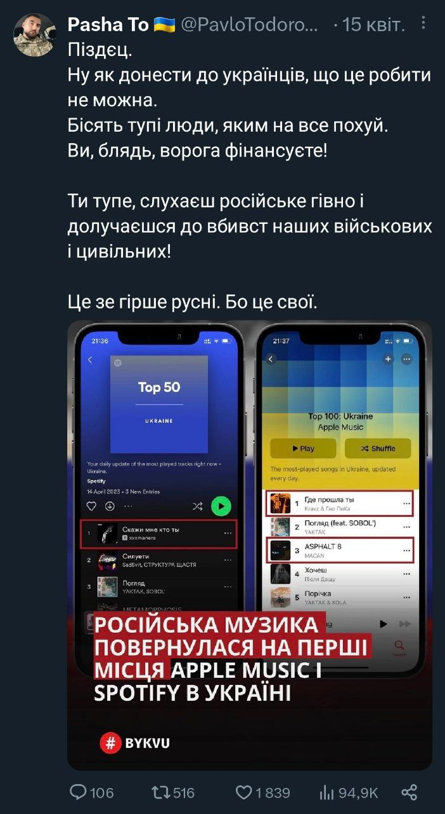
Рис. 1.1. Твіт з обуренням щодо російської музики в українських чартах

Додаток Г
Приклади з соціальної мережі «ТікТок» як платформи для популяризації музики
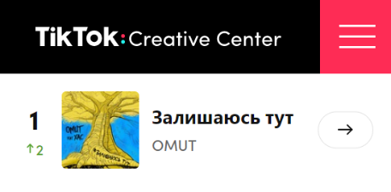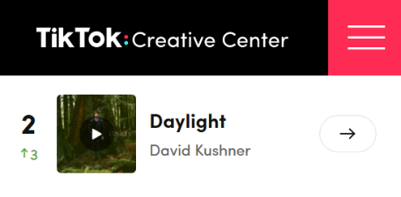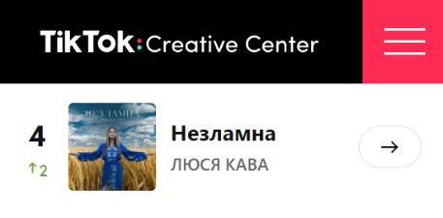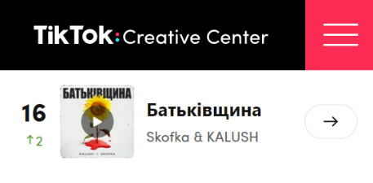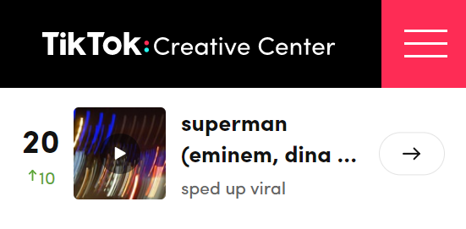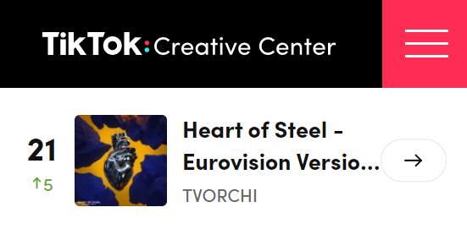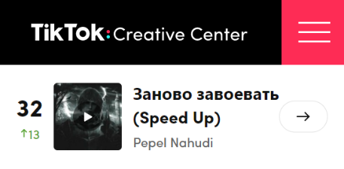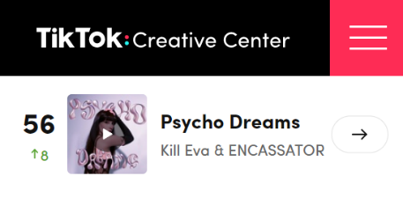
Рис. 1.1–1.8. Скріншоти рейтингу «Популярні пісні в Україні за останні 30 днів»
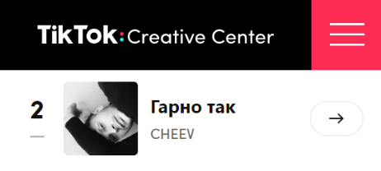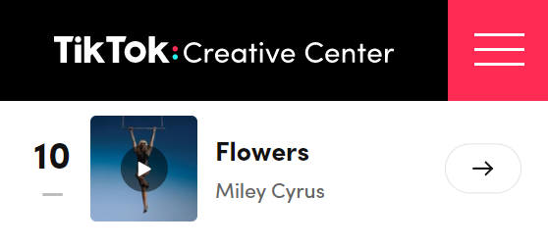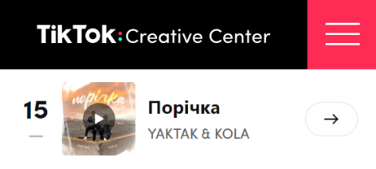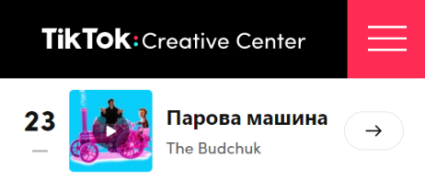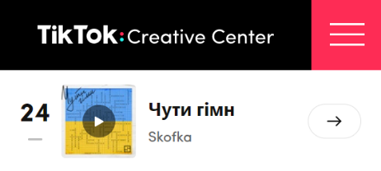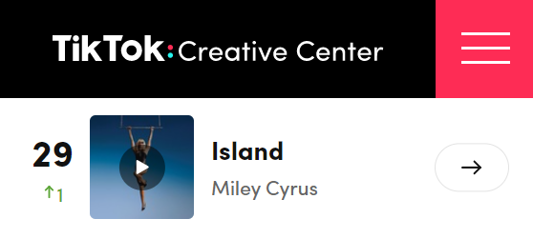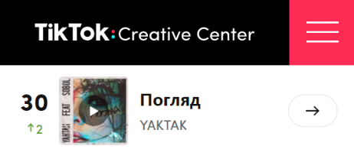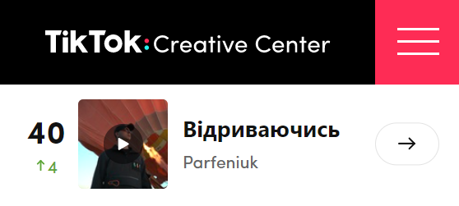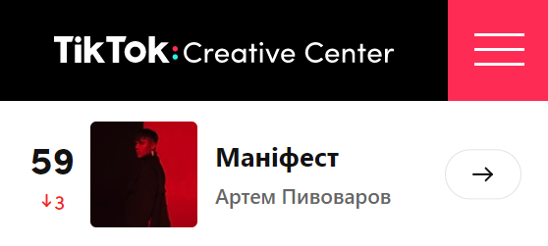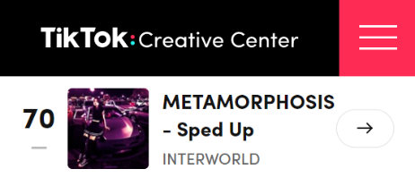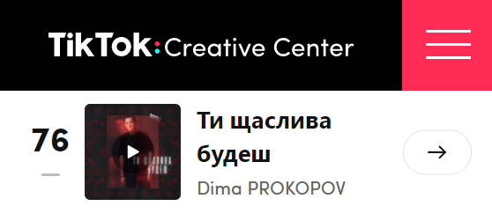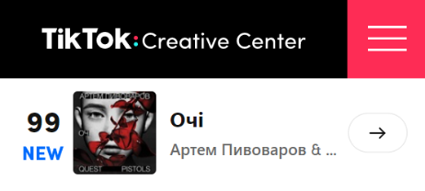
Рис. 1.9–1.20. Скріншоти рейтингу «Популярні пісні в Україні за останні 120 днів»
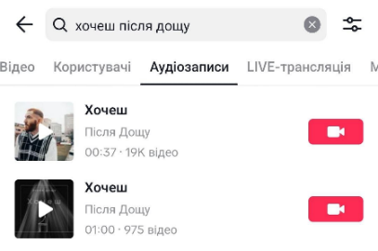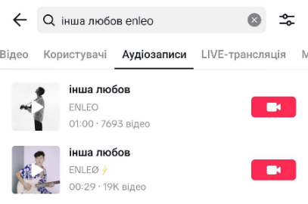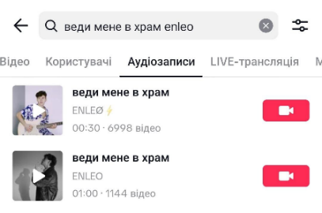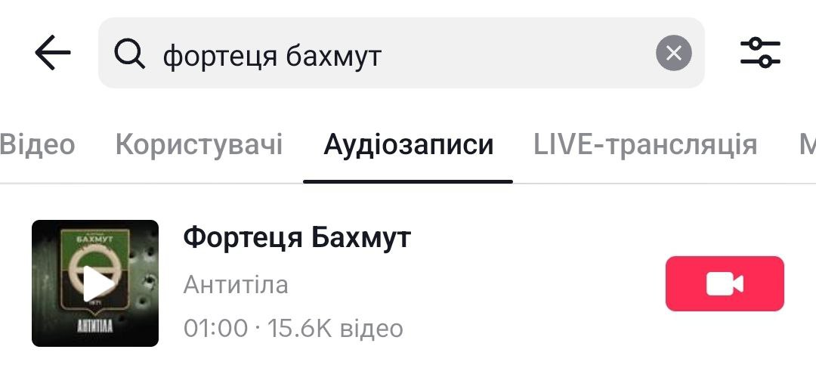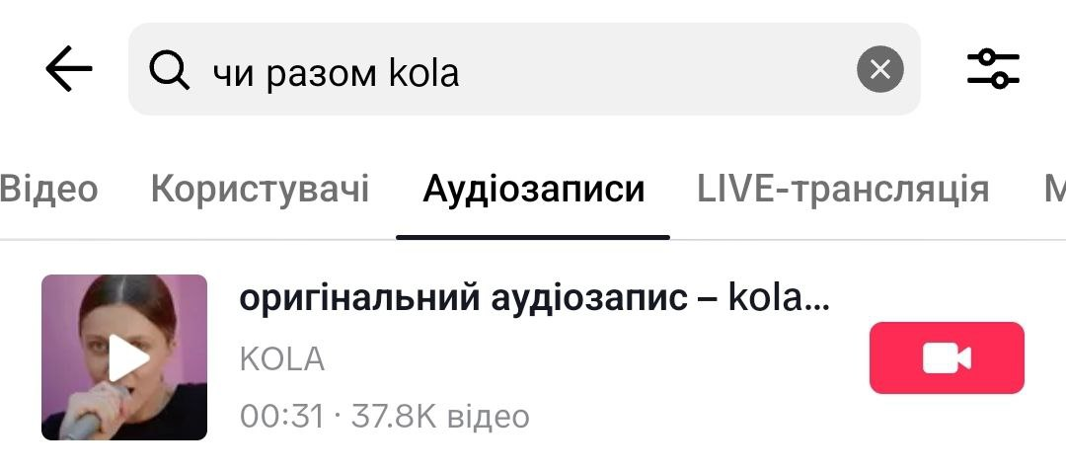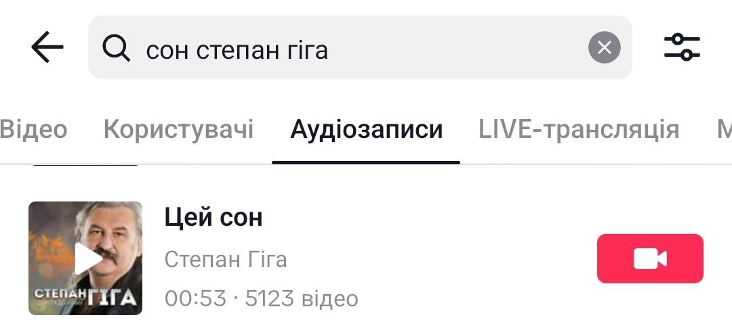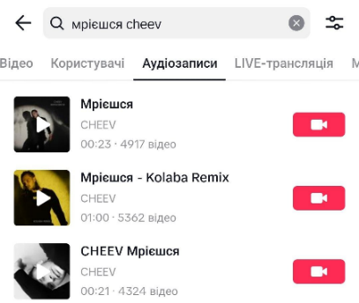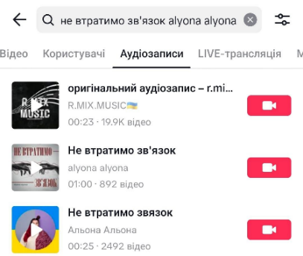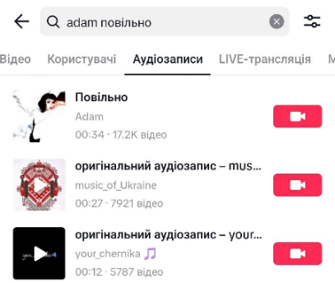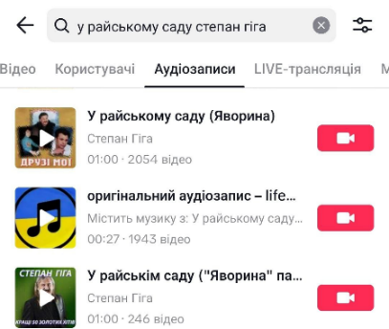
Рис. 1.21–1.30. Популярні українські пісні в «ТікТок»
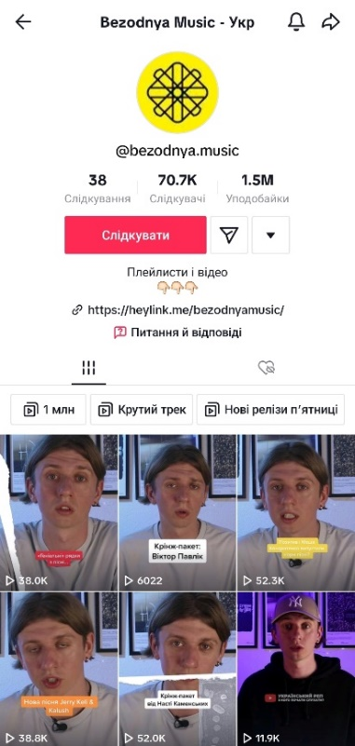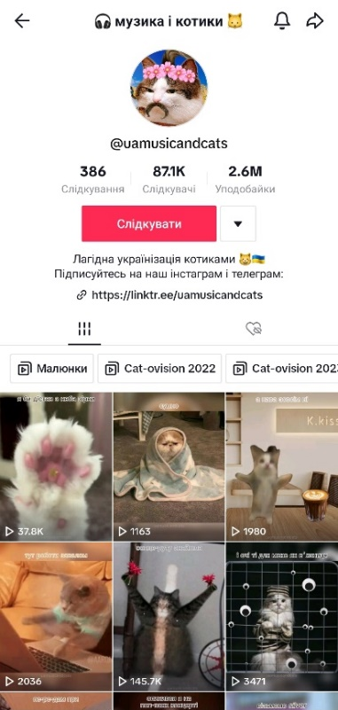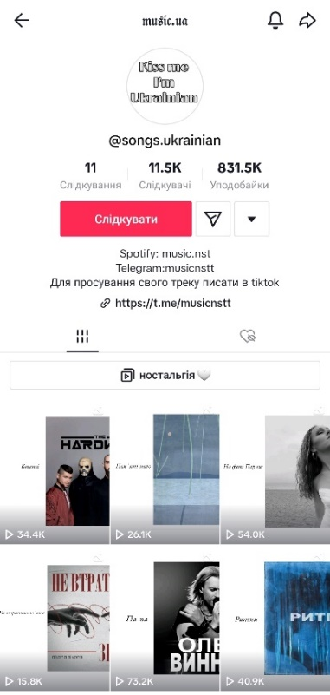
Рис. 1.31–1.33. Тематичні «ТікТок»-блоги з популяризації української музики
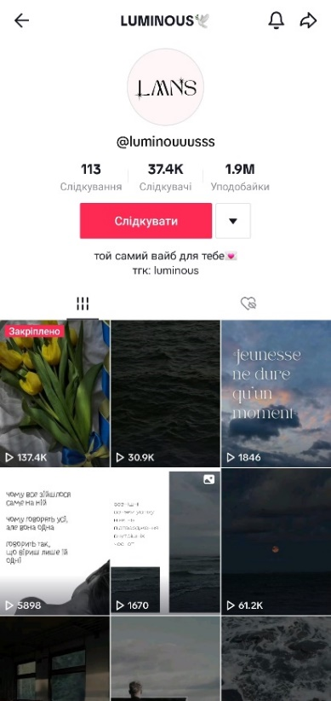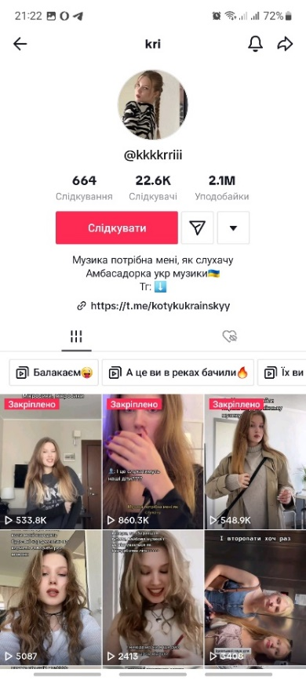
Рис. 1.34–1.35. Тематичні «ТікТок»-блоги з популяризації української музики (продовження)
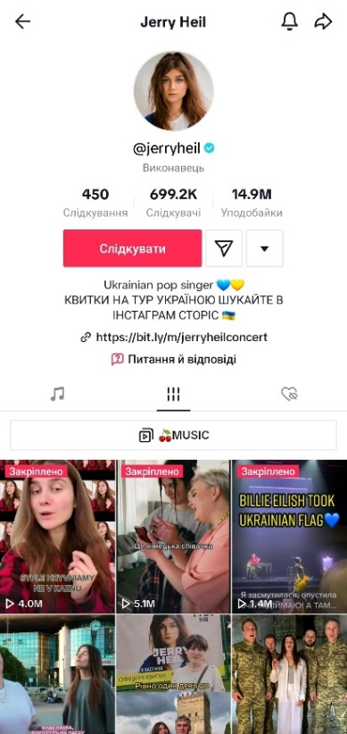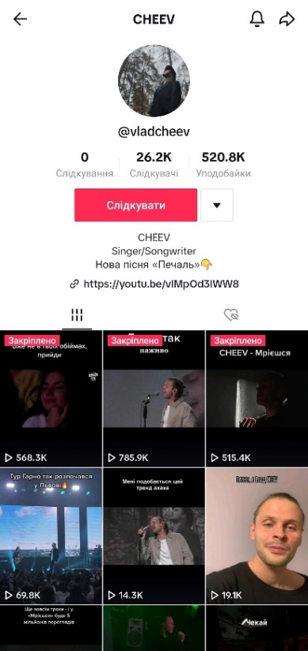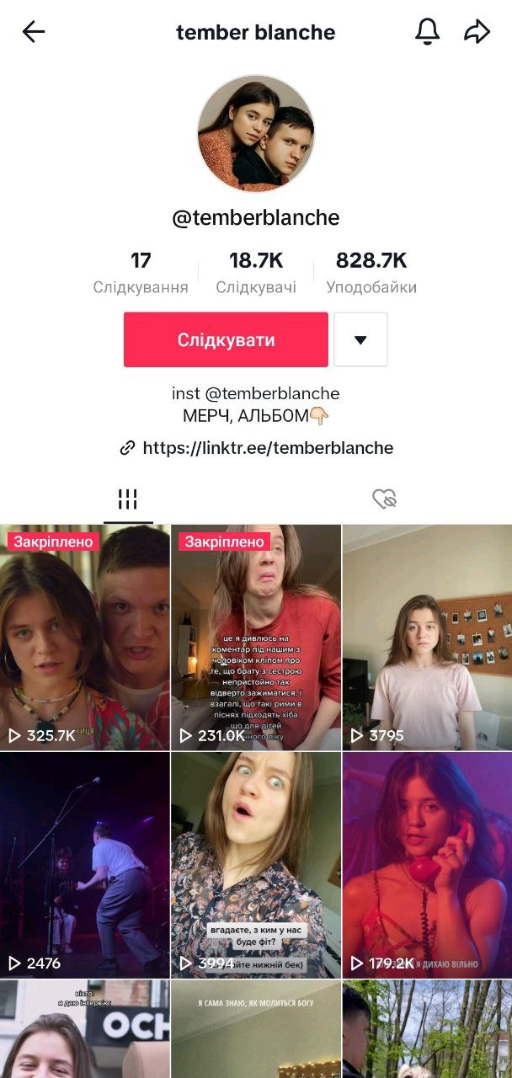
Рис. 1.36–1.38. «ТікТок»-блоги українських виконавців

Додаток Д
Опитування
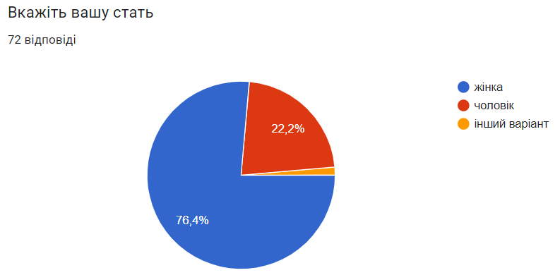
Рис. 1.1. Стать респондентів
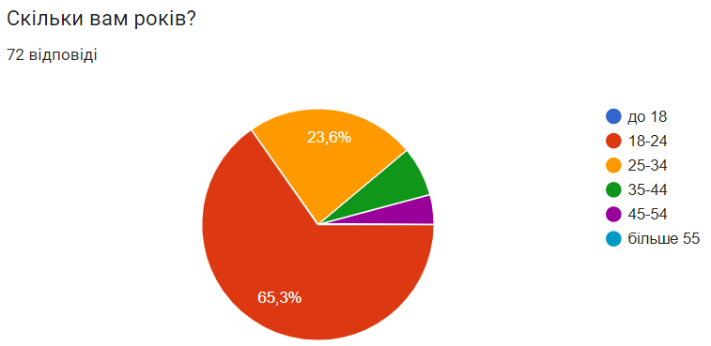
Рис. 1.2. Вік респондентів
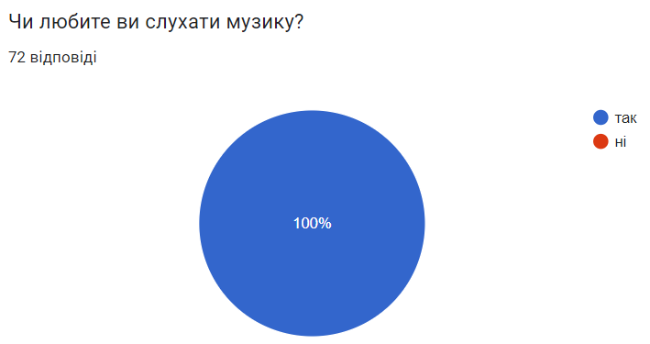
Рис. 1.3. Відповідь на питання «Чи любите ви слухати музику?»
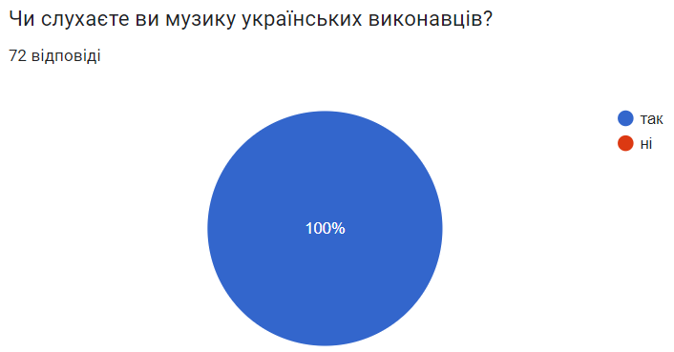
Рис. 1.4. Відповідь на питання «Чи слухаєте ви музику українських виконавців?»
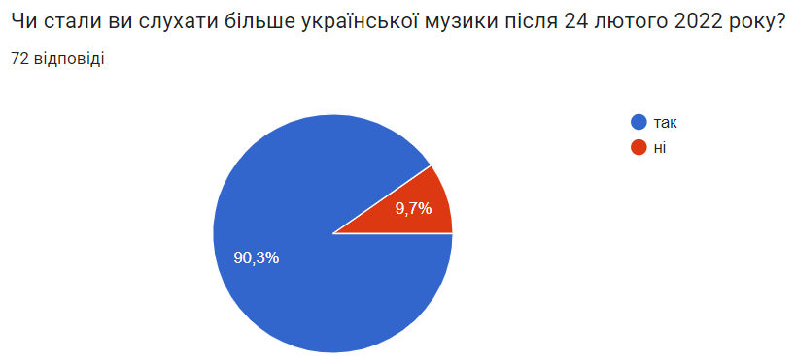
Рис. 1.5. Відповідь на питання «Чи стали ви слухати більше української музики після 24 лютого 2022 року?
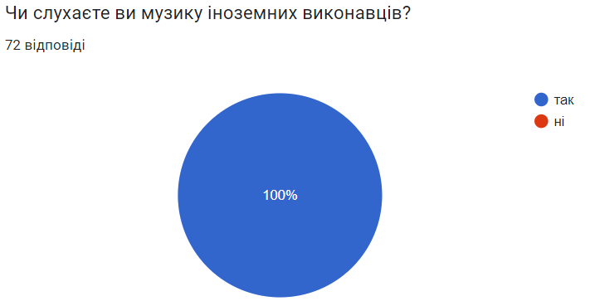
Рис. 1.6. Відповідь на питання «Чи слухаєте ви музику іноземних виконавців?»
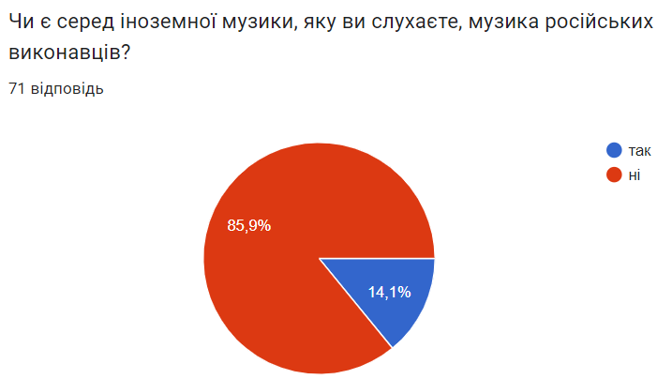
Рис. 1.7. Відповідь на питання «Чи є серед іноземної музики, яку ви слухаєте, музика російських виконавців?»
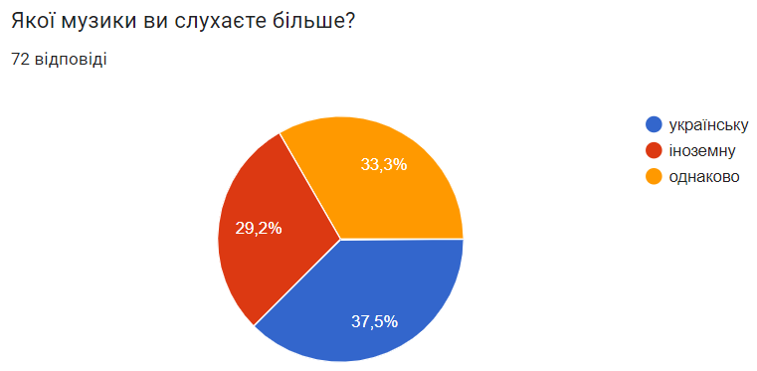
Рис. 1.8. Відповідь на питання «Якої музики ви слухаєте більше?»
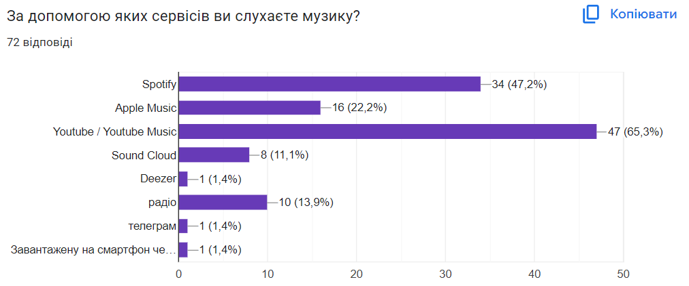
Рис. 1.9. Відповідь на питання «За допомогою яких сервісів ви слухаєте музику?»
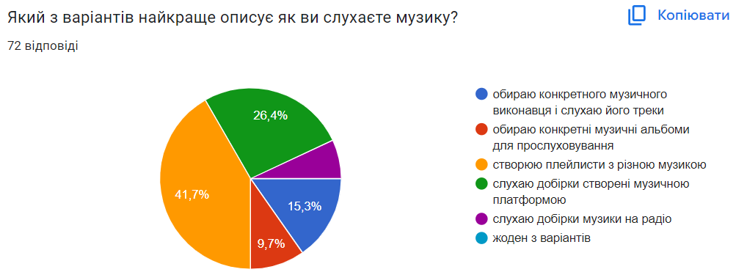
Рис. 1.10. Спосіб прослуховування музики
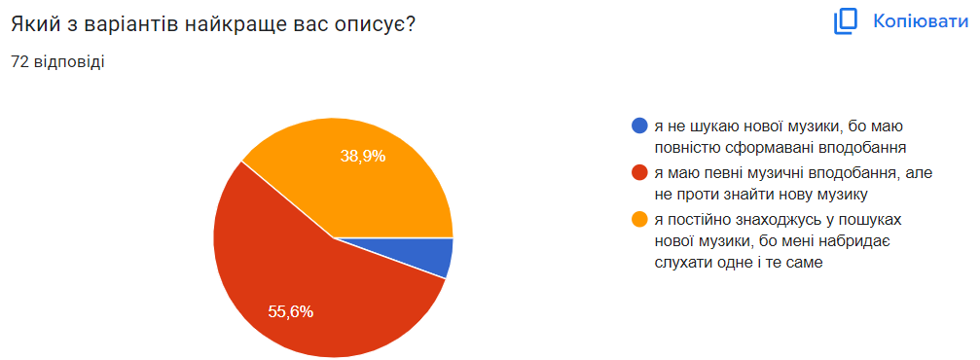
Рис. 1.11. Потреба у пошуку нової музики
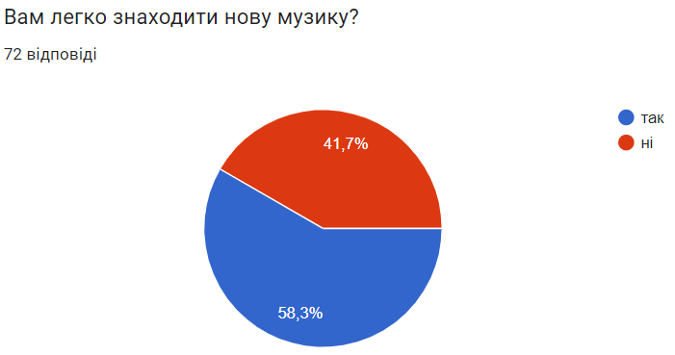
Рис. 1.12. Відповідь на питання «Вам легко знаходити нову музику?»
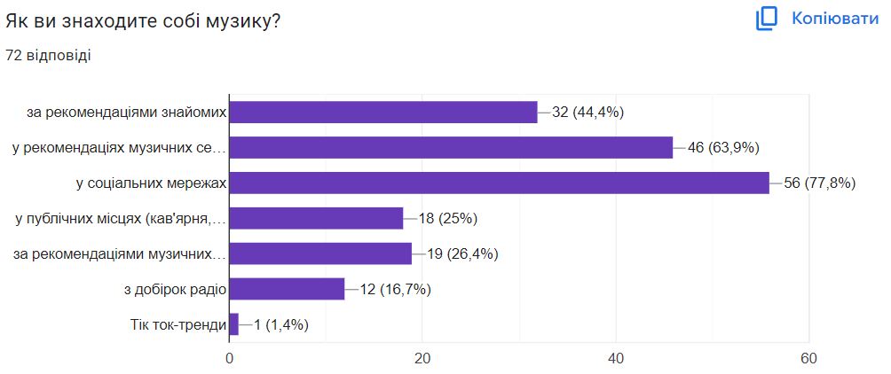
Рис. 1.13. Відповідь на питання «Як ви знаходите собі музику?»
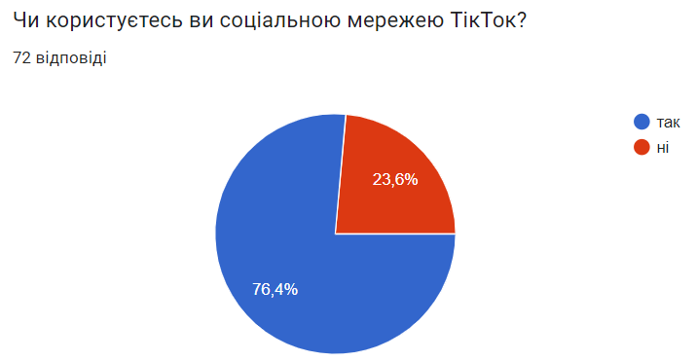
Рис. 1.14. Відповідь на питання «Чи користуєтесь ви соціальною мережею ТікТок?»
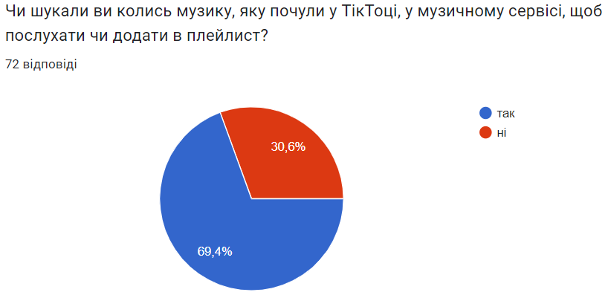
Рис. 1.15. Відповідь на питання «Чи шукали ви колись музику, яку почули у ТікТоці, у музичному сервісі, щоб послухати чи додати в плейлист?»
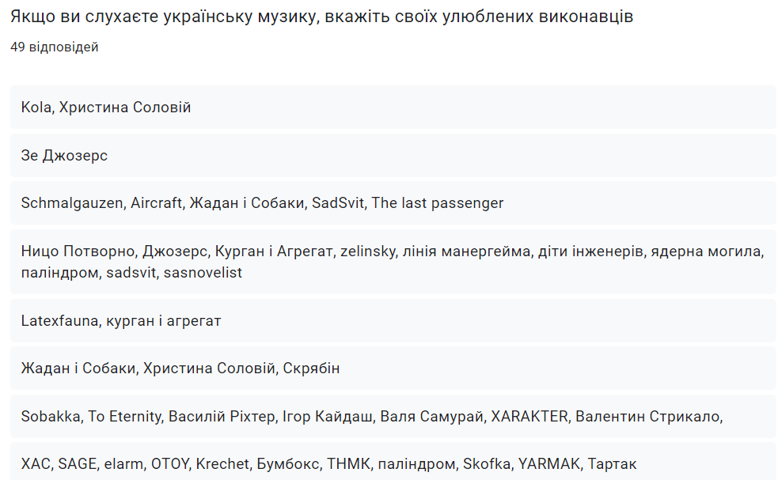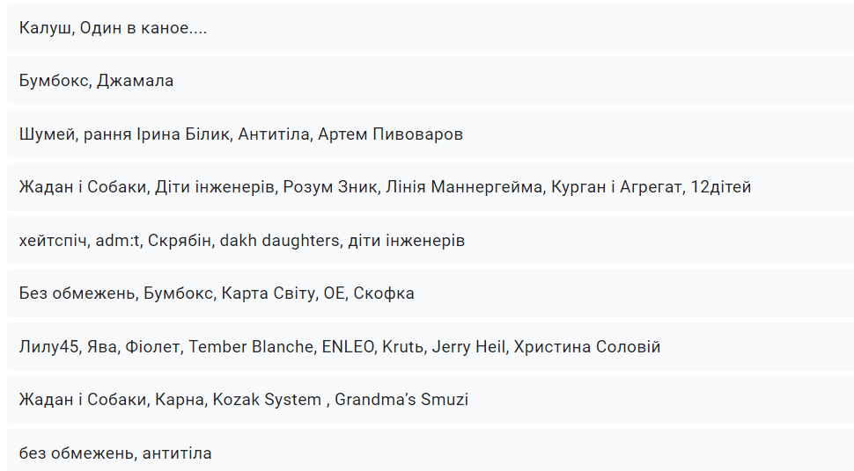
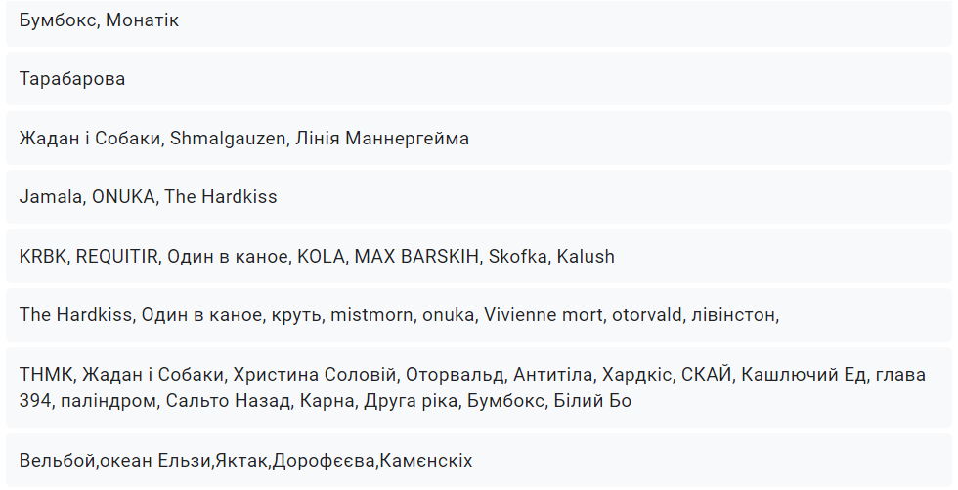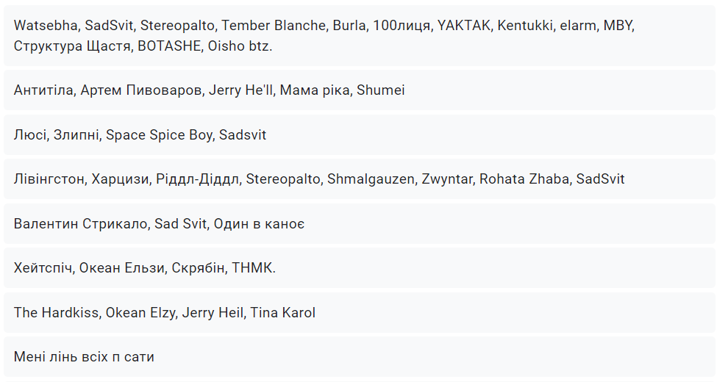
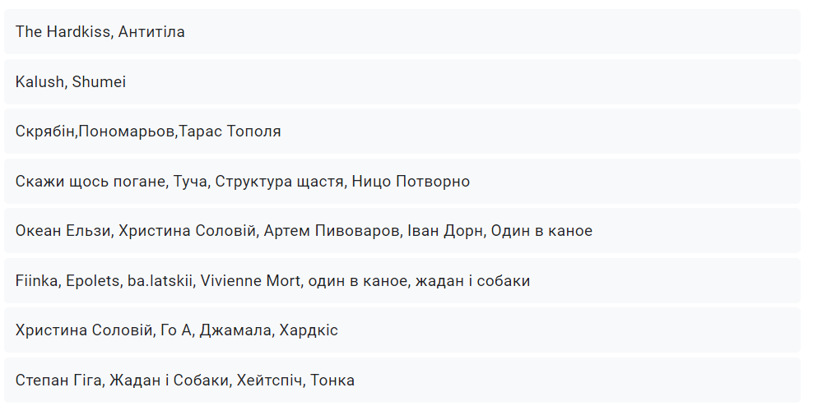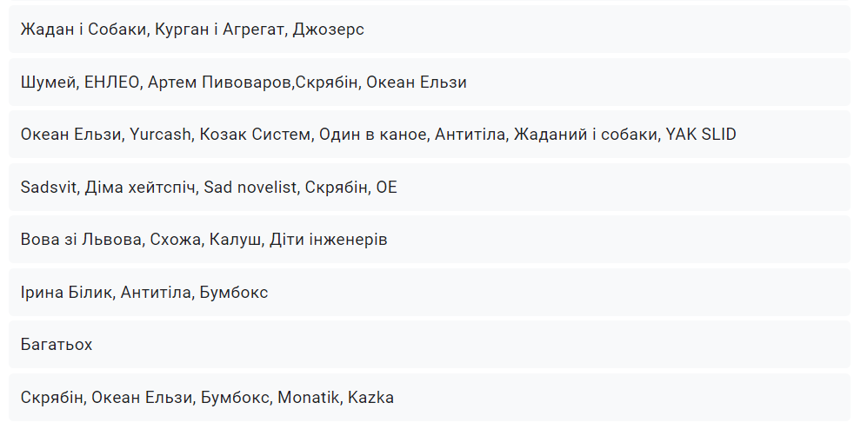
Рис. 1.16–1.21. Відповіді на відкрите питання «Якщо ви слухаєте українську музику, вкажіть своїх улюблених виконавців»

Додаток Е
Приклади реалізації концепції «ТікТок»-блогу
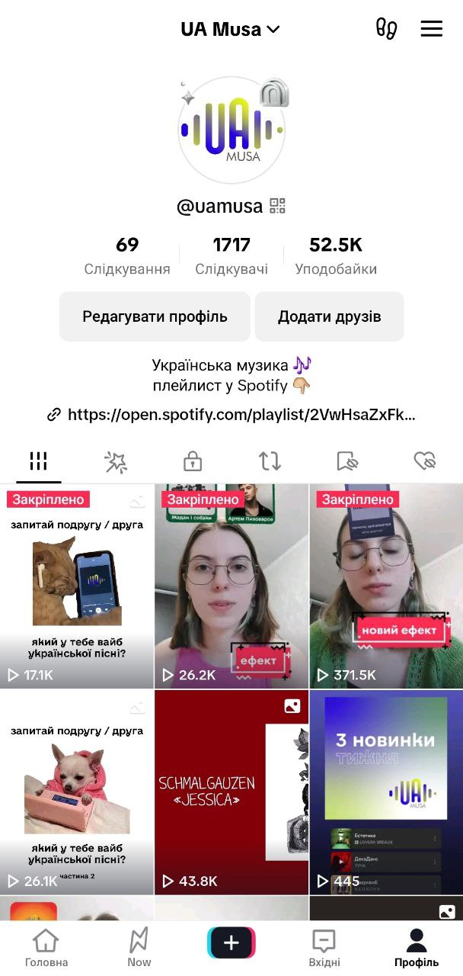
Рис. 1.1. Головна сторінка блогу «UA Musa»
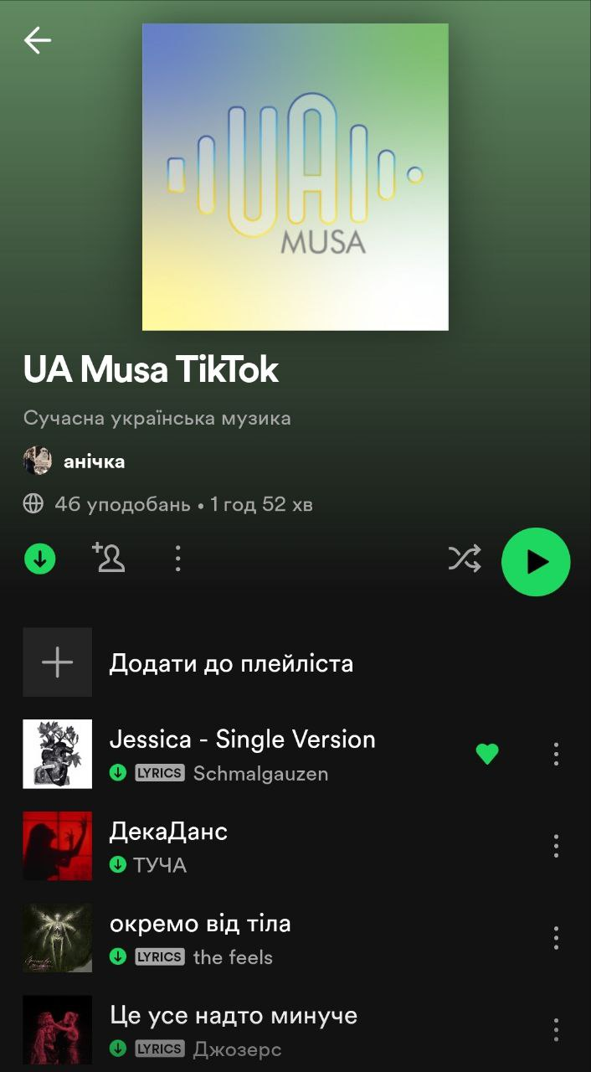
Рис. 1.2. Плейлист «UA Musa» у Спотіфай
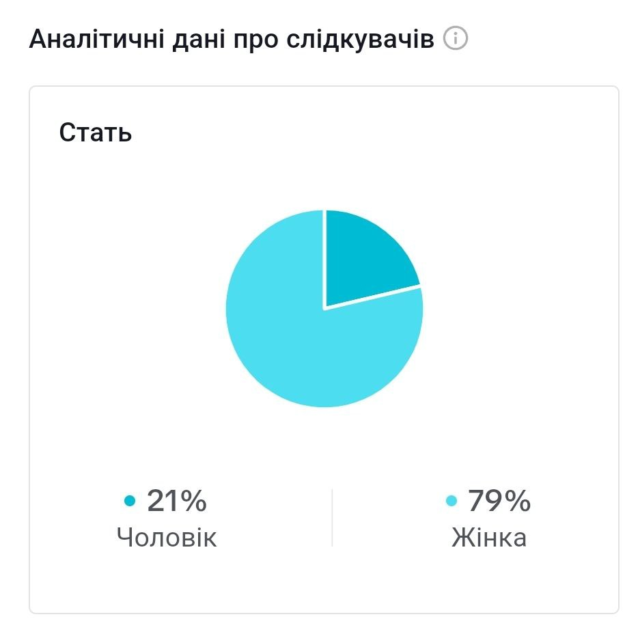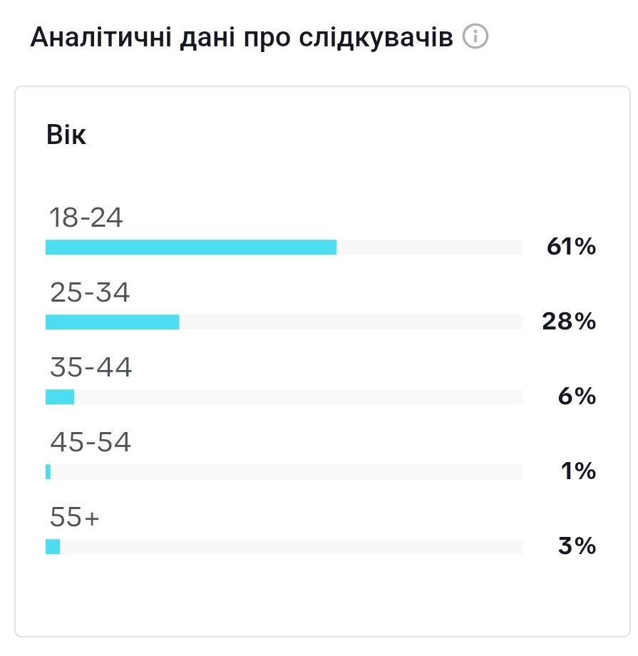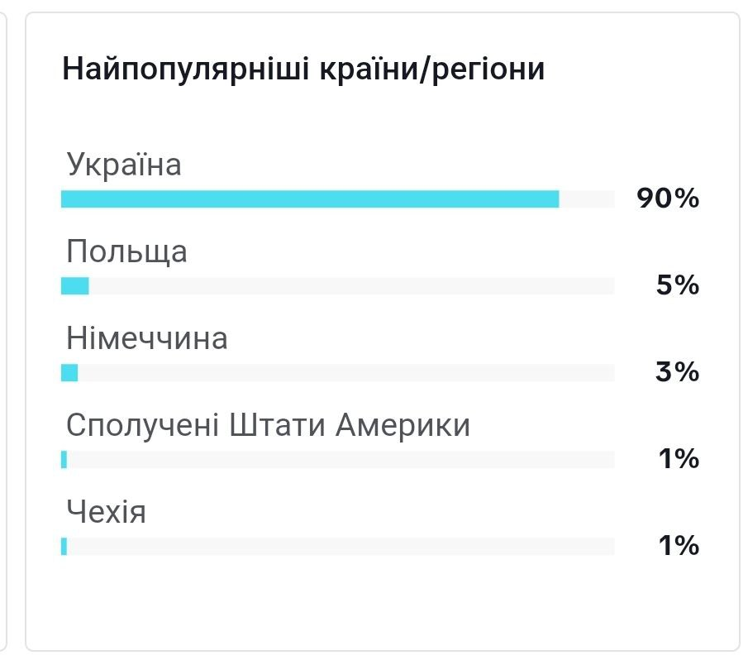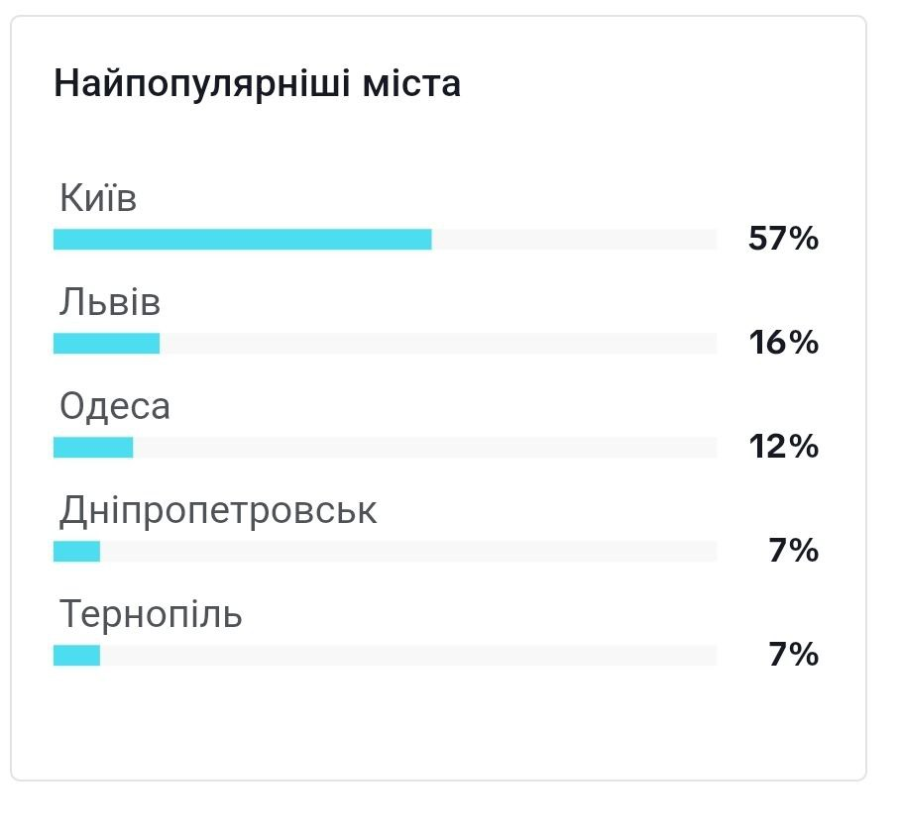
Рис. 1.3–1.6. Аналітичні дані «ТікТок» про слідкувачів блогу «UA Musa»
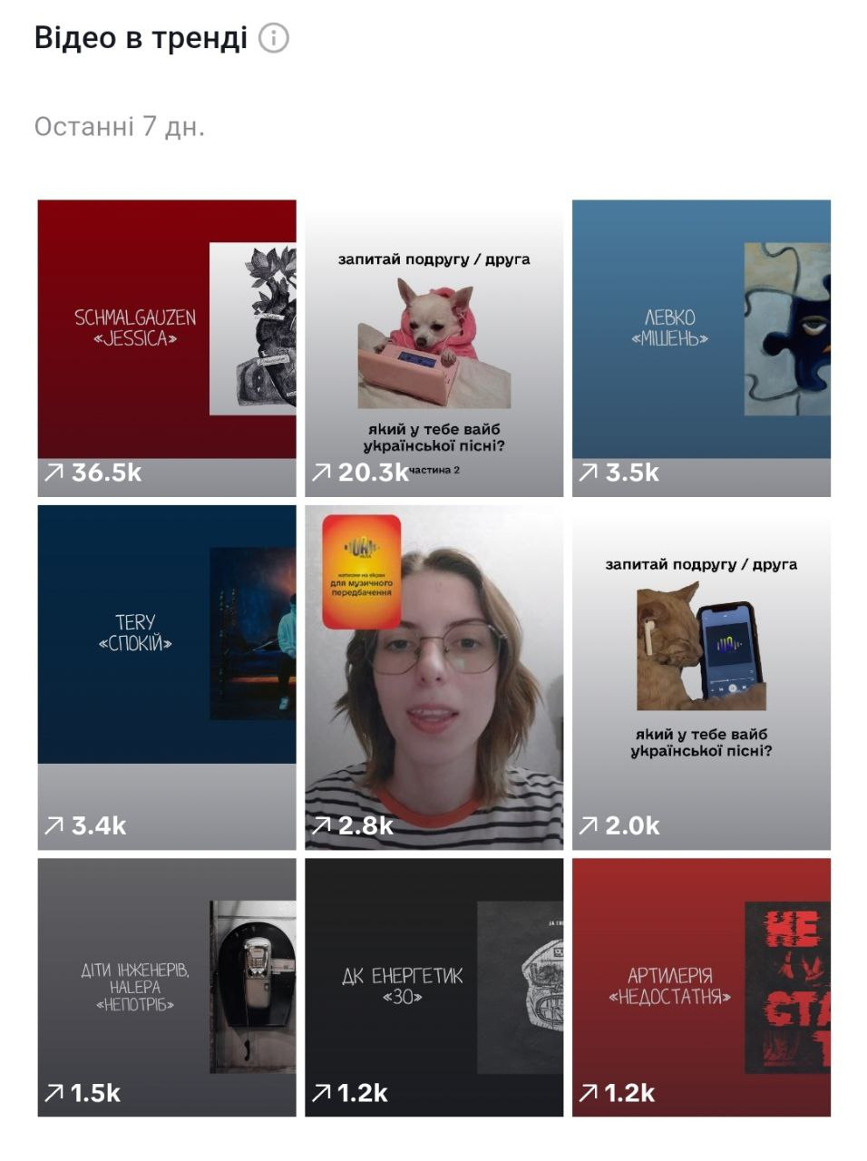
Рис. 1.7. Трендові відео блогу «UA Musa» за останні 7 днів
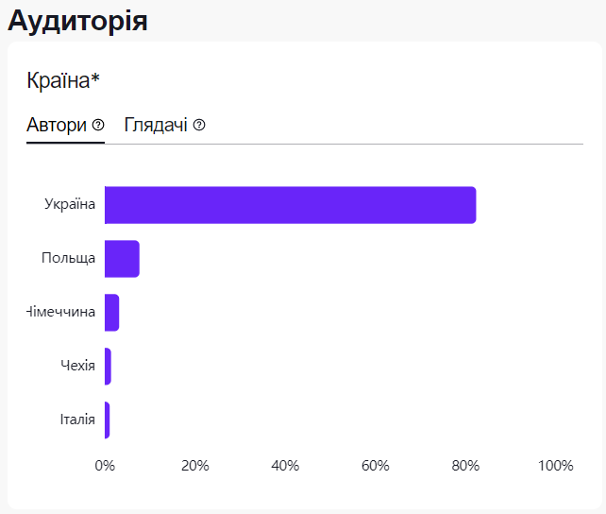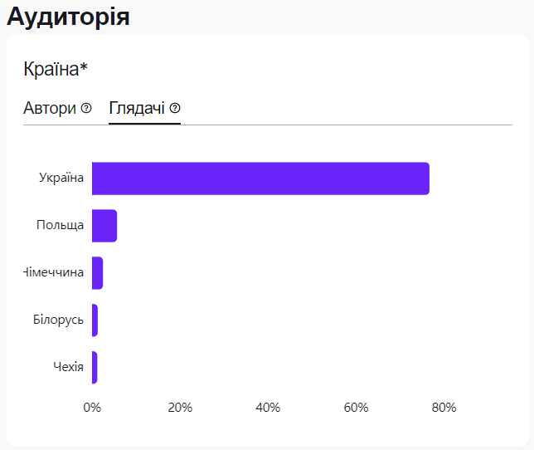
Рис. 1.8–1.9. Аудиторія ефектів
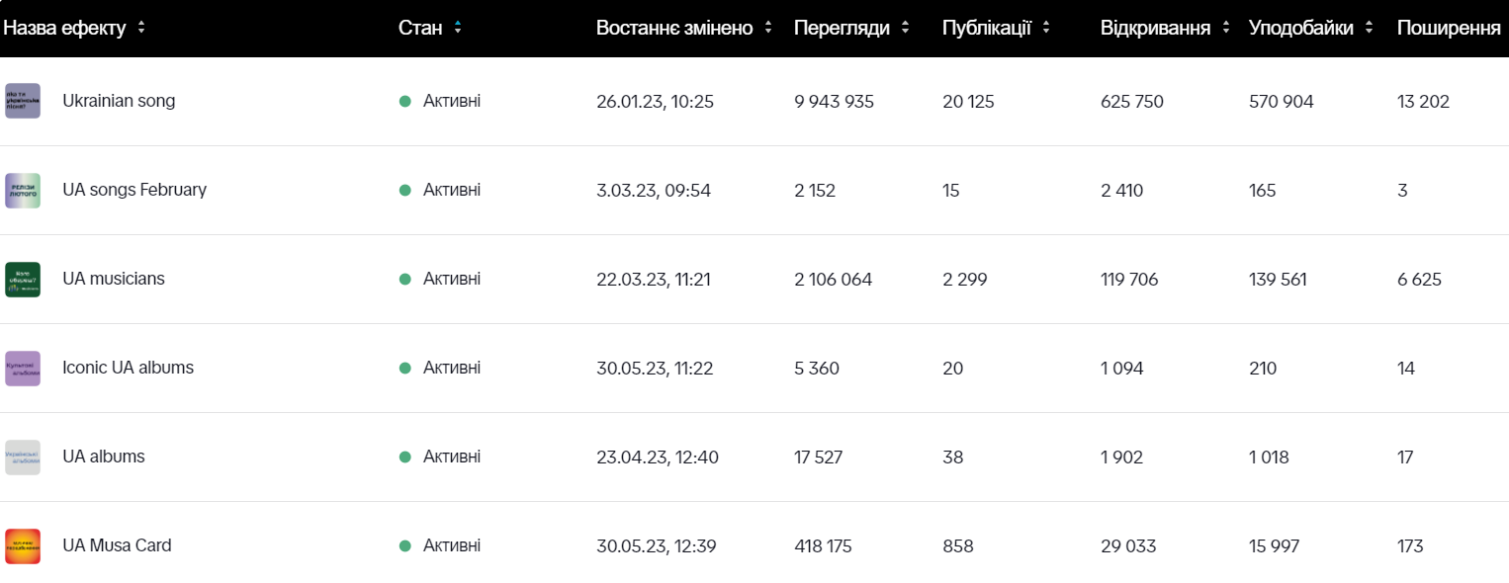 Рис. 1.10. Статистика ефектів
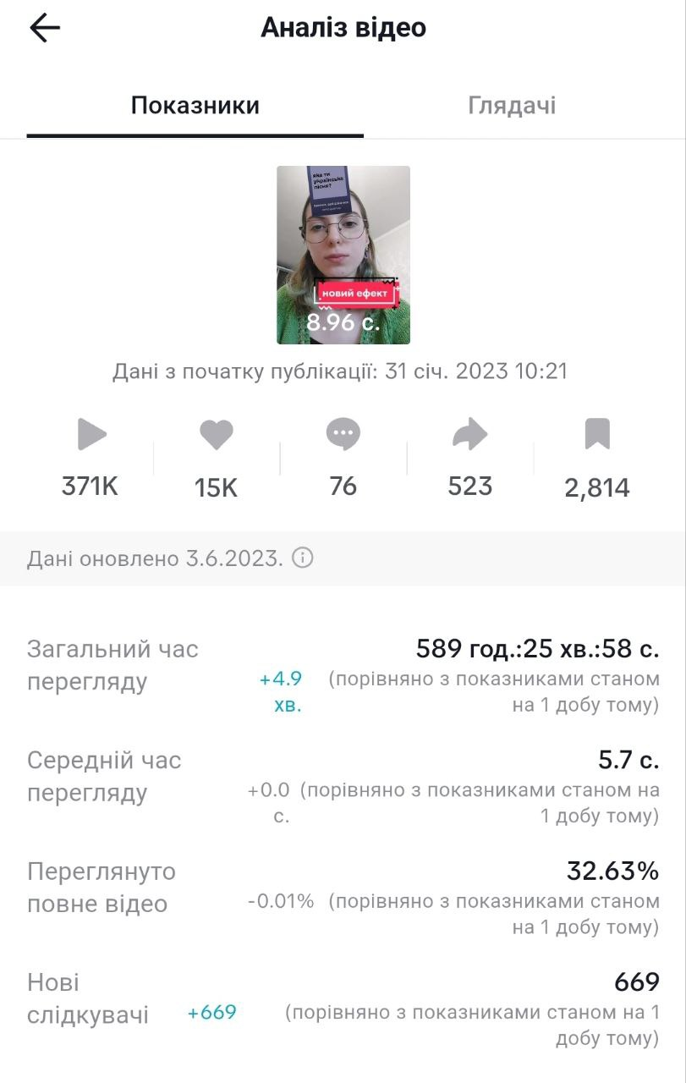
Рис. 1.11. Аналіз відео з AR-маскою «Ukrainian song»
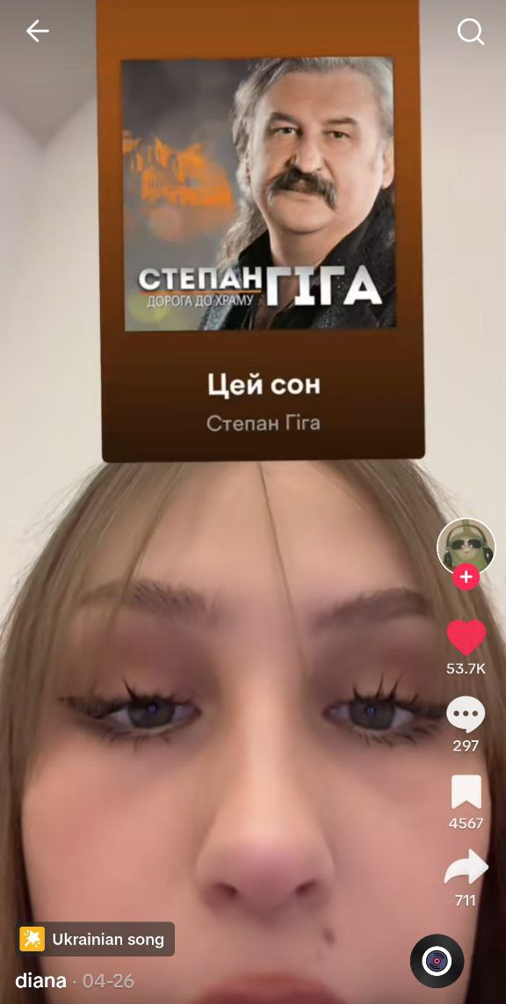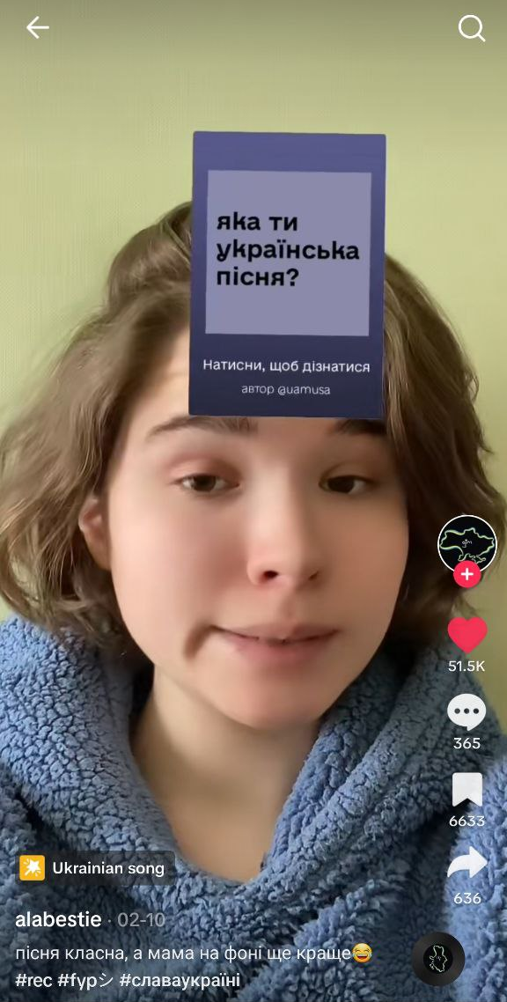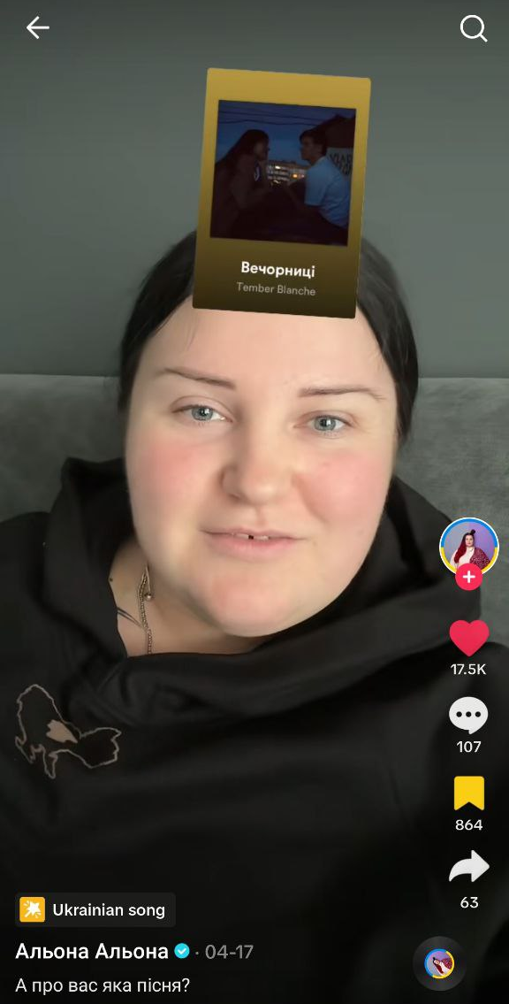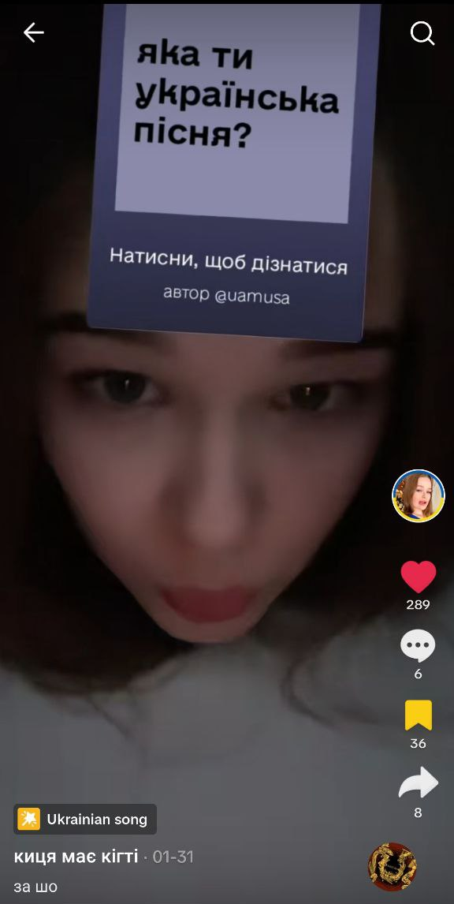
Рис. 1.12–1.15. Приклади використання AR-маски «Ukrainian song» інфлюенсерами
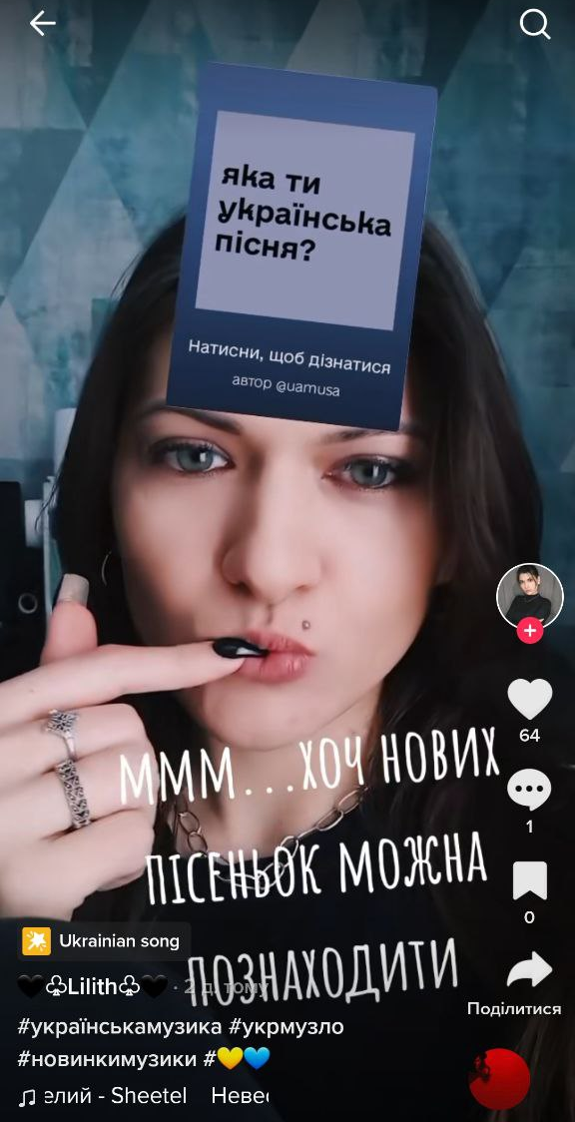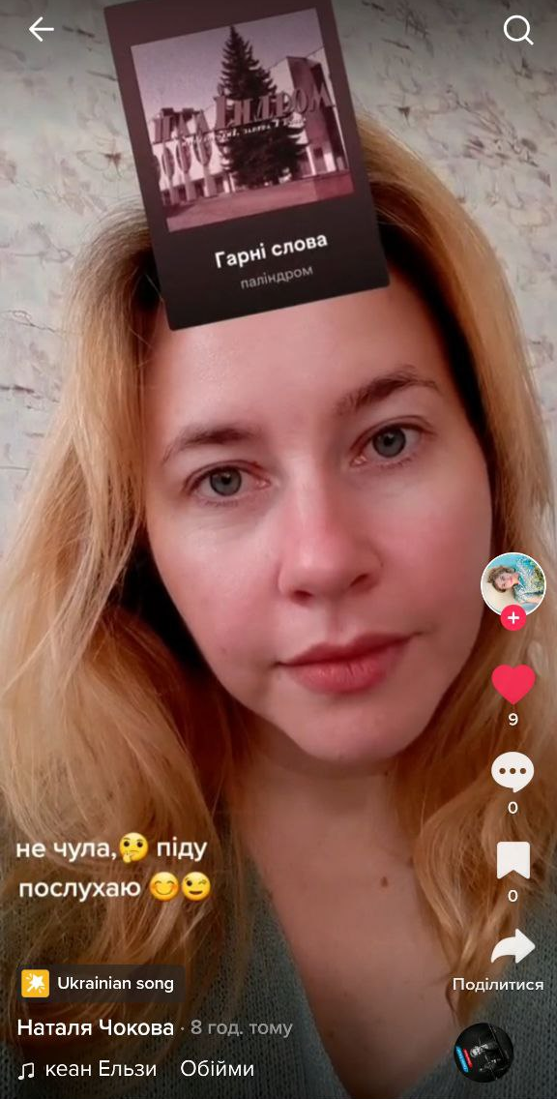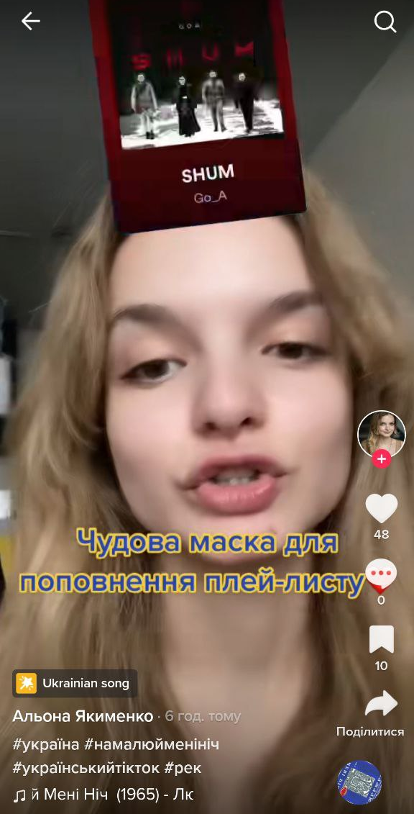
Рис. 1.16–1.18. Відгуки про AR-маску «Ukrainian song» користувачів «ТікТок»
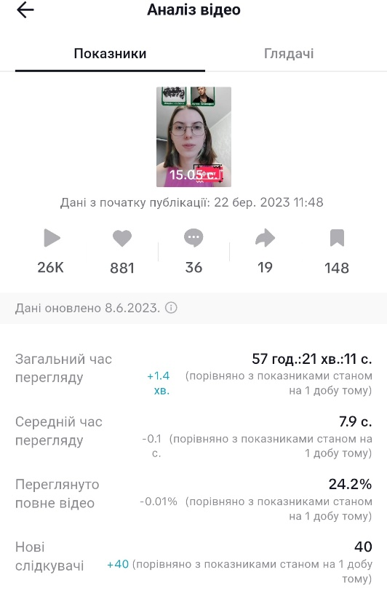
Рис. 1.19. Аналіз відео з AR-маскою «UA musicians»
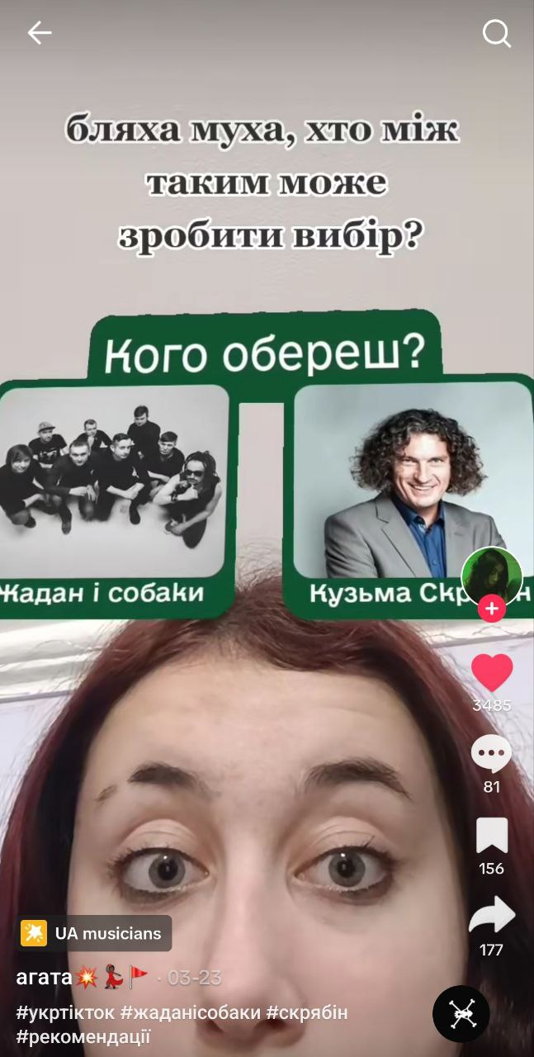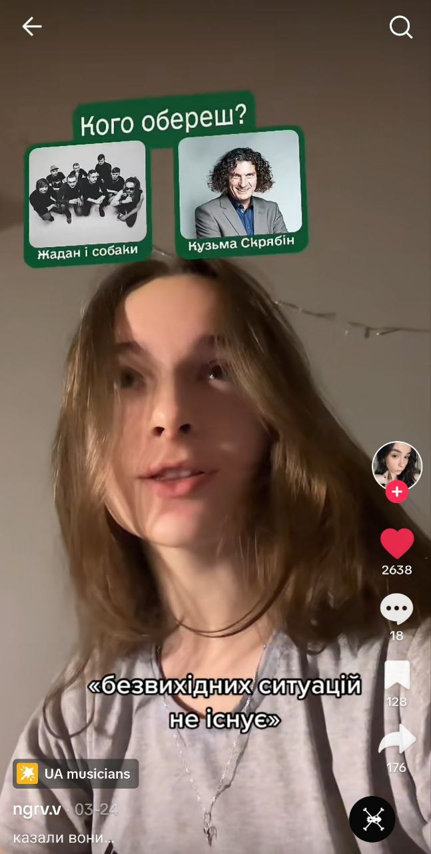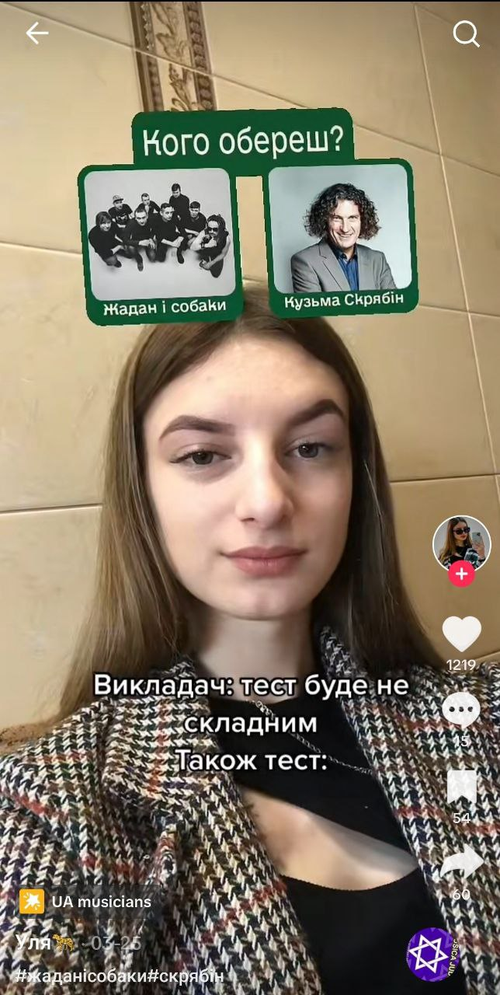
Рис. 1.20–1.22. Приклади гумористичних відео з AR-маскою «UA musicians»
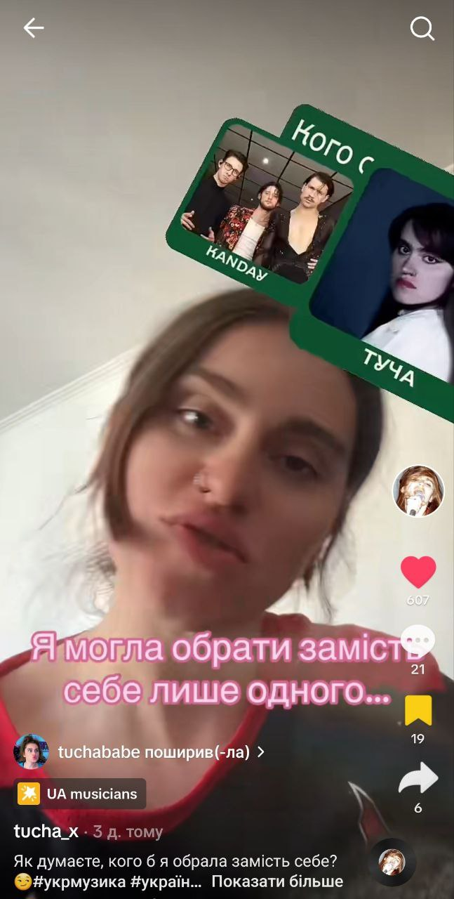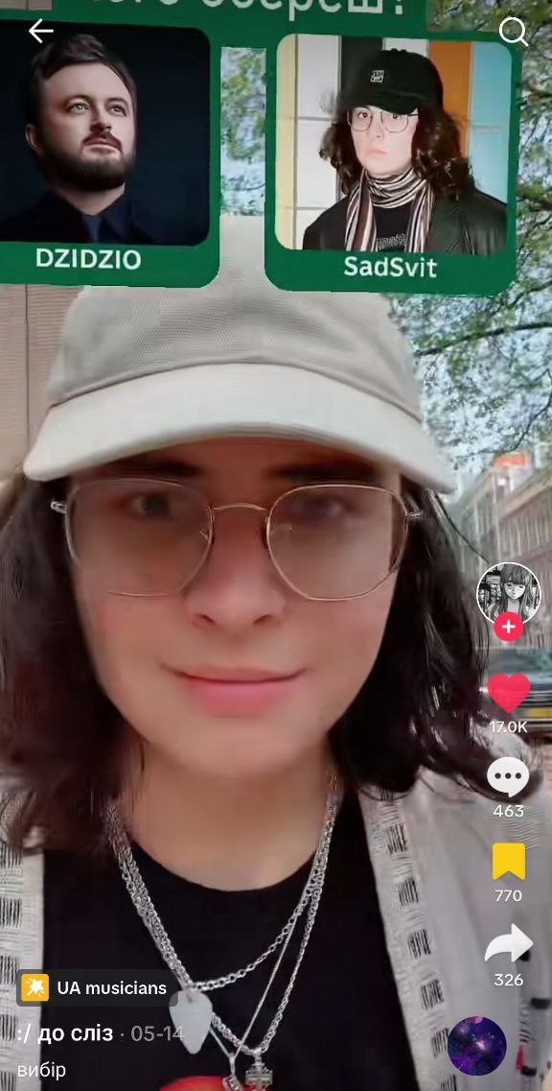
Рис. 1.23–1.24. Приклади відео музичних артистів з AR-маскою «UA musicians»
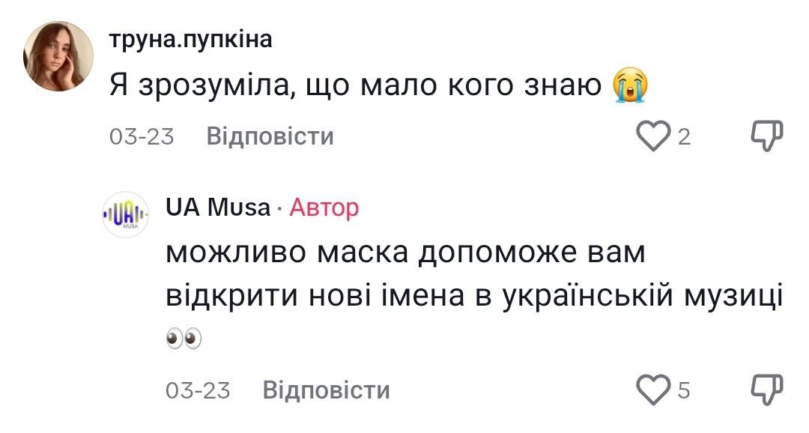
Рис. 1.25. Коментар під авторським відео з AR-маскою «UA musicians»
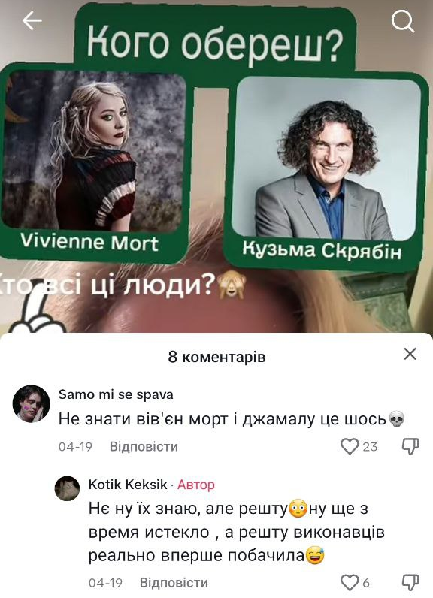
Рис. 1.26. Скріншот чужого відео з AR-маскою «UA musicians»
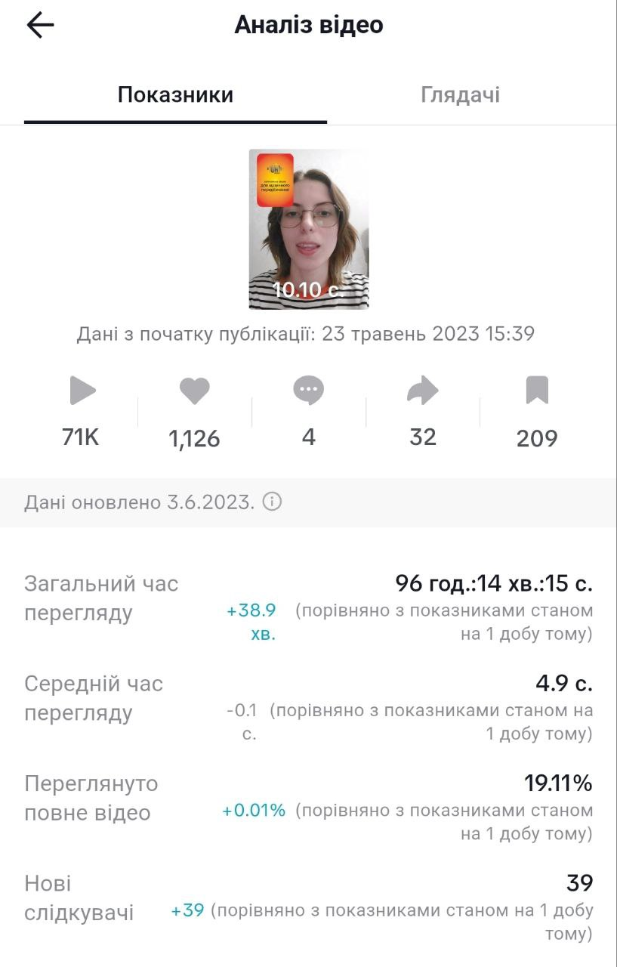
Рис. 1.27. Аналіз відео з AR-маскою «UA Musa Card»
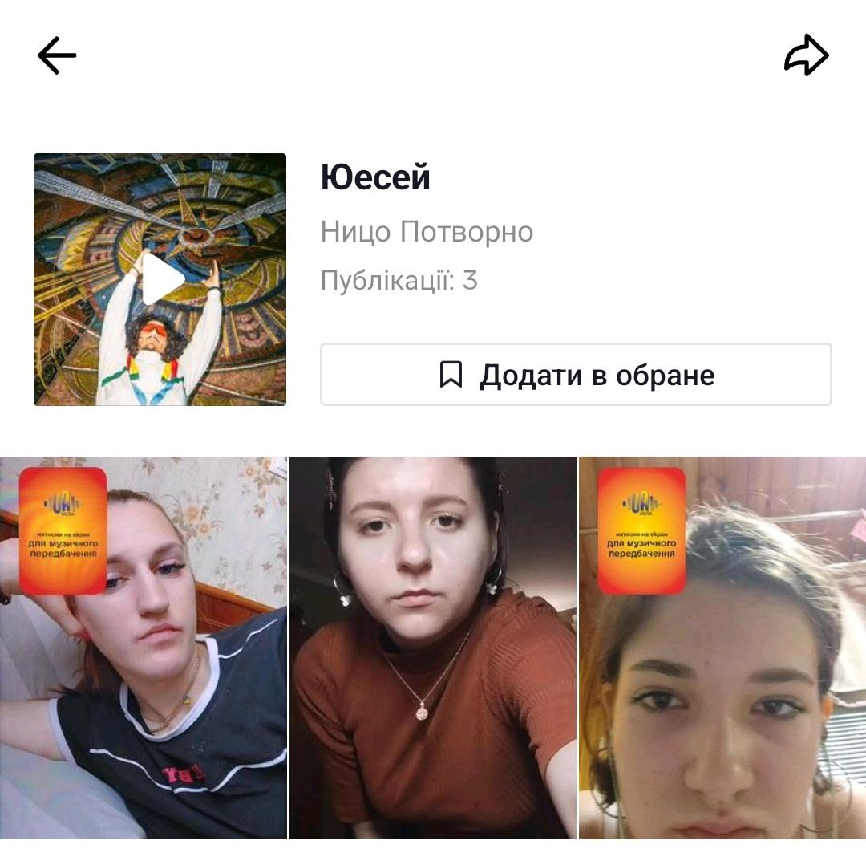
Рис. 1.28. Відео з піснею Ницо Потворно «Юесей» на платформі «ТікТок»
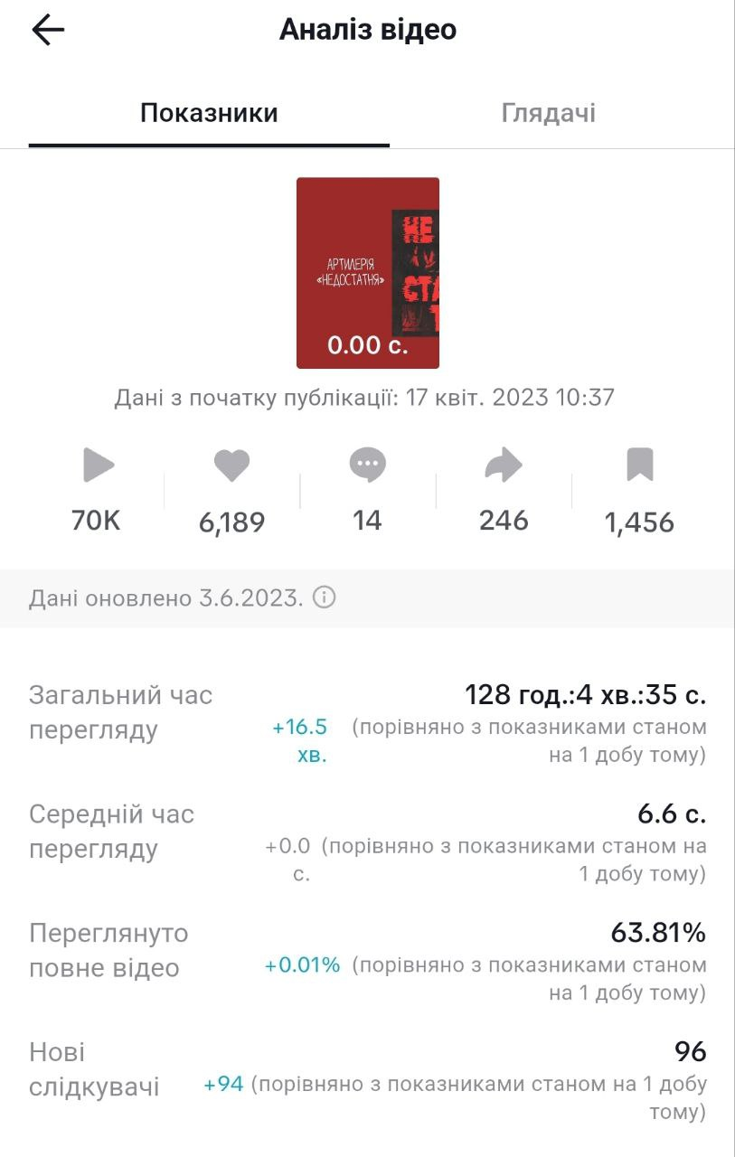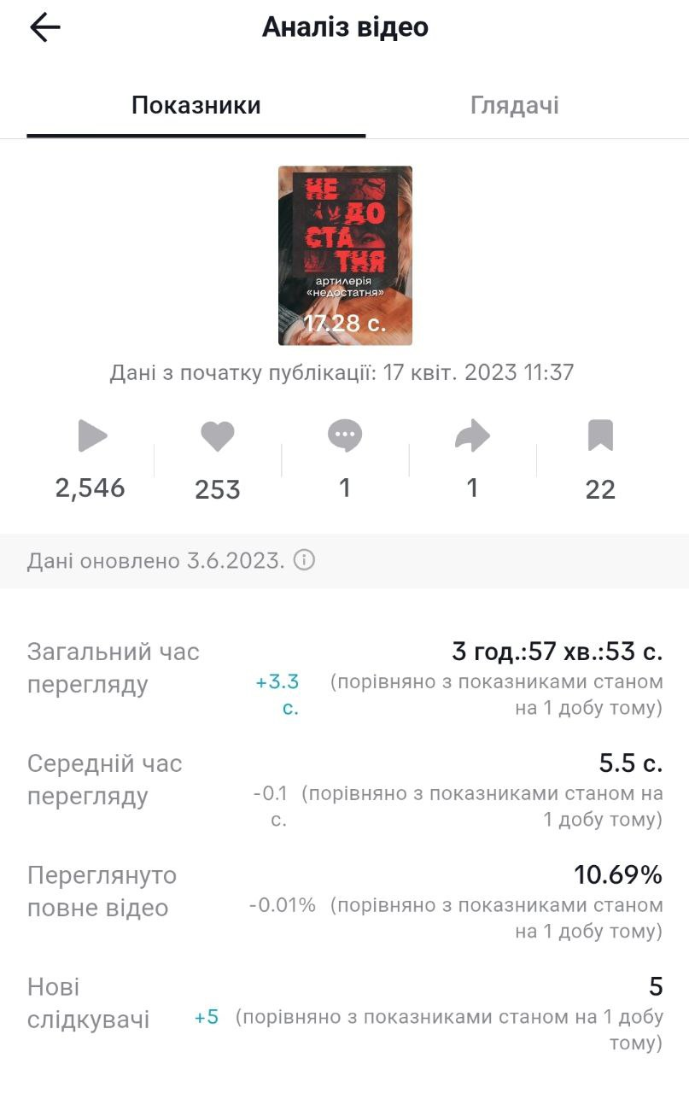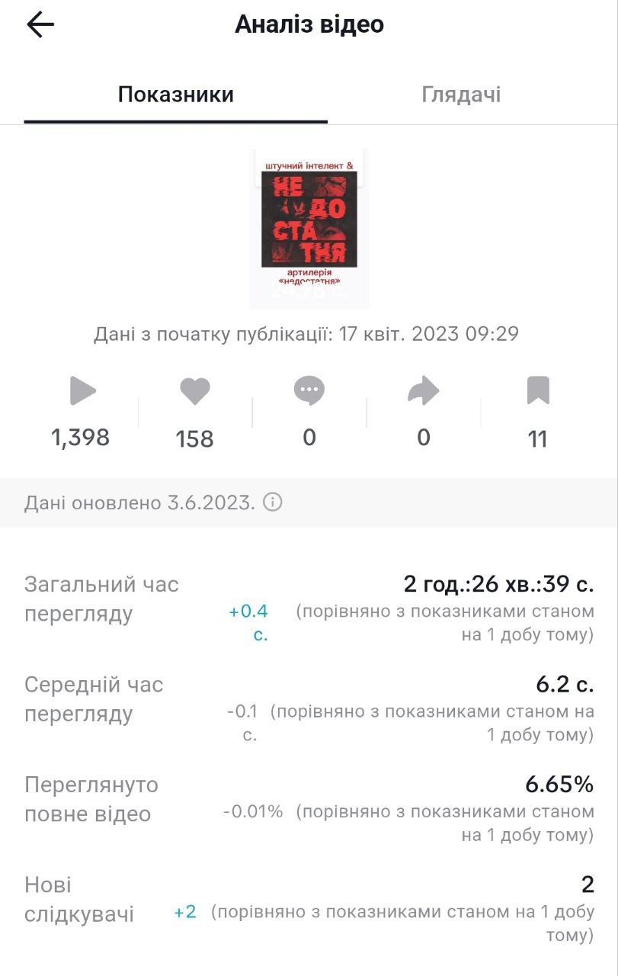
Рис. 1.29–1.31. Аналіз відео з піснею Артилерії «Недостатня»
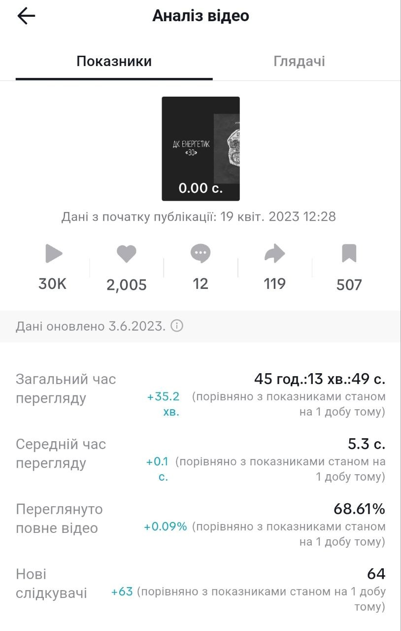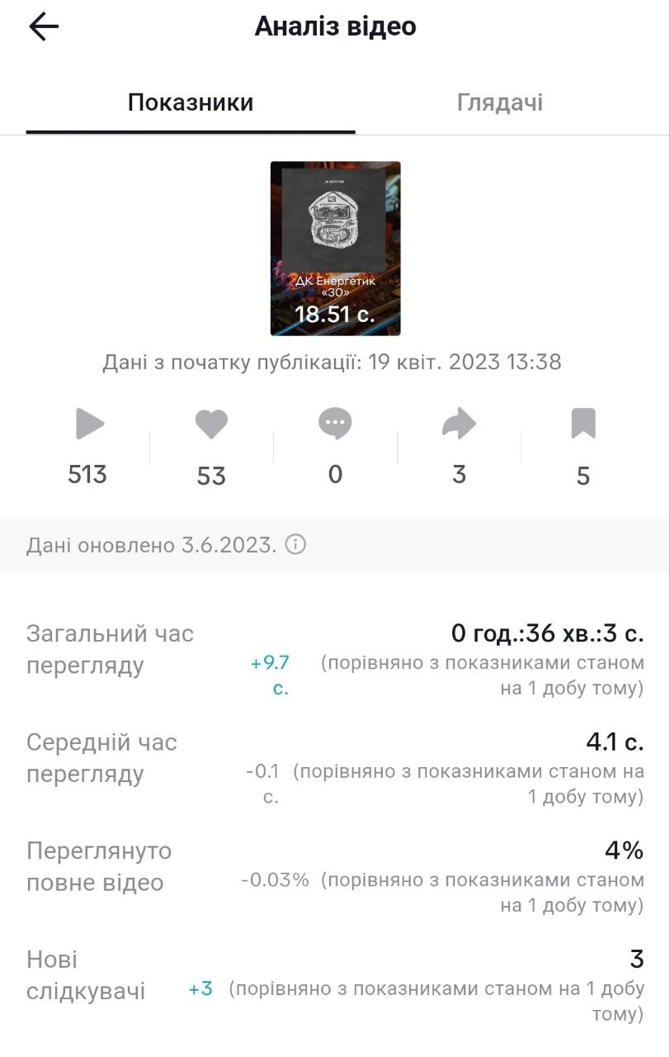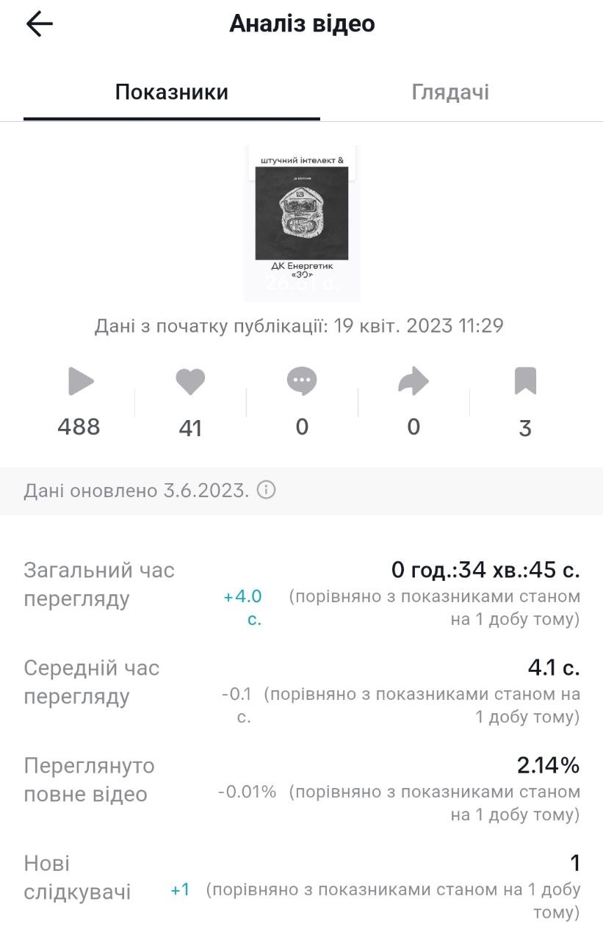
Рис. 1.32–1.34. Аналіз відео з піснею ДК Енергетик «30»
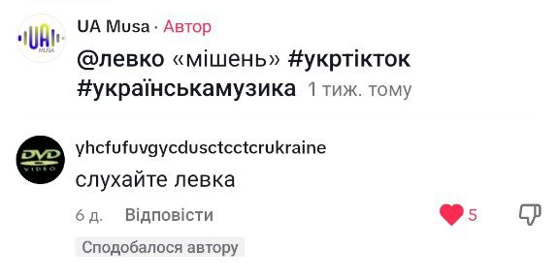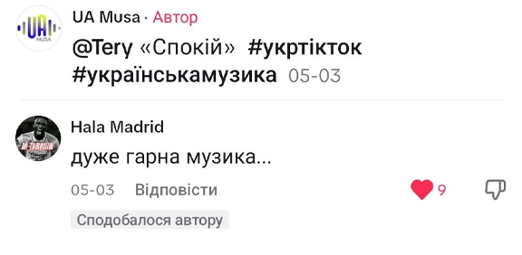
Рис. 1.35–1.36. Коментарі під відео у форматі допису в режимі «Фото»
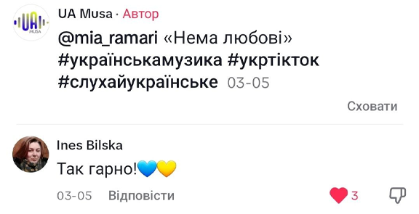
Рис. 1.37. Коментар під відео у форматі естетика пісні
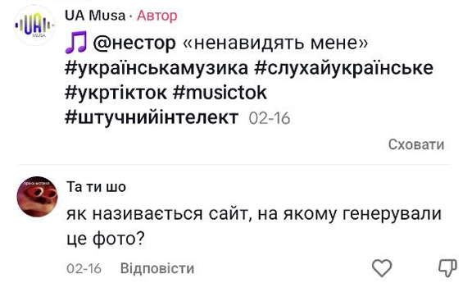
Рис. 1.38. Коментар під відео у форматі штучний інтелект & пісня
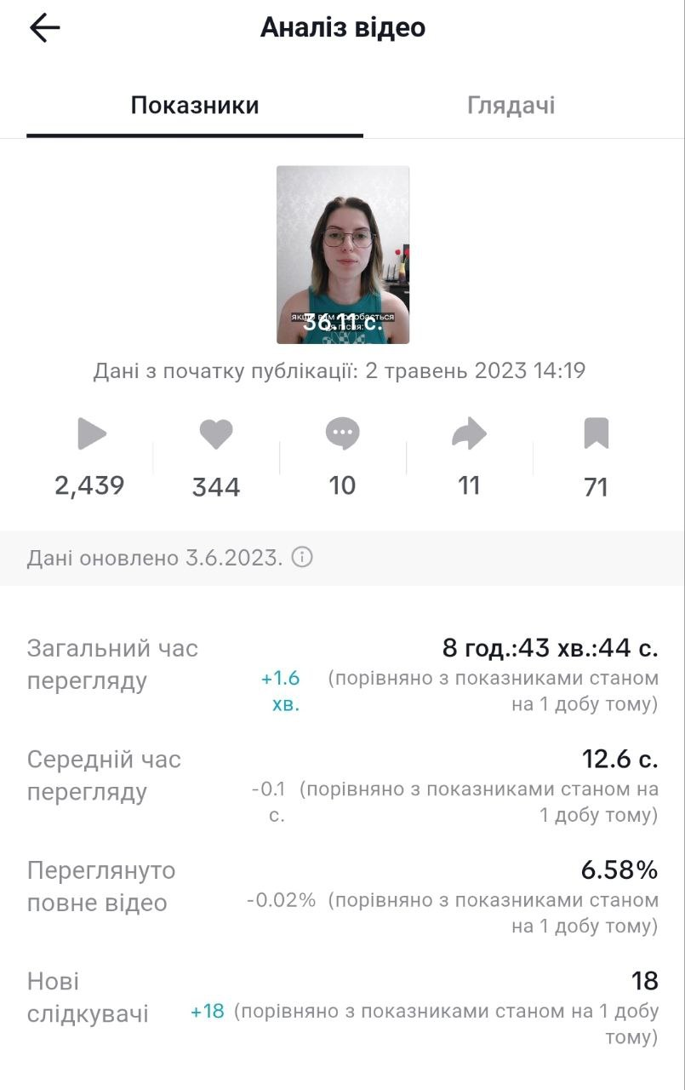
Рис. 1.39. Аналіз відео у форматі схожі пісні
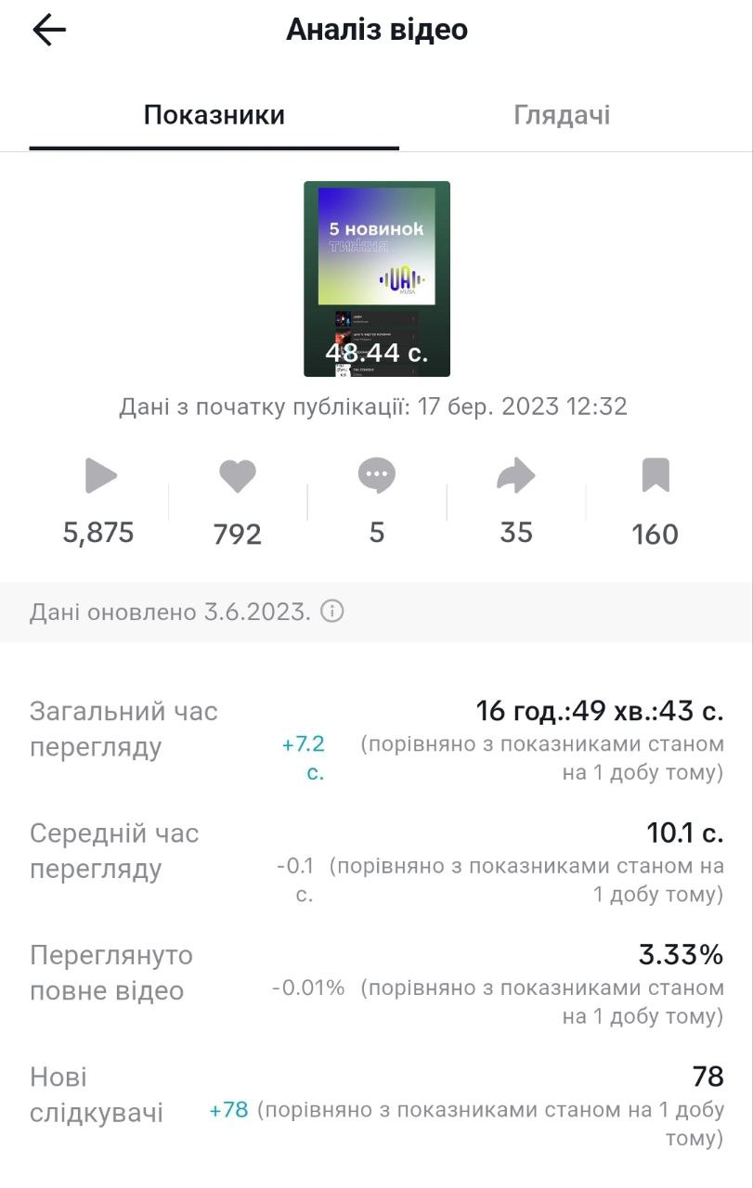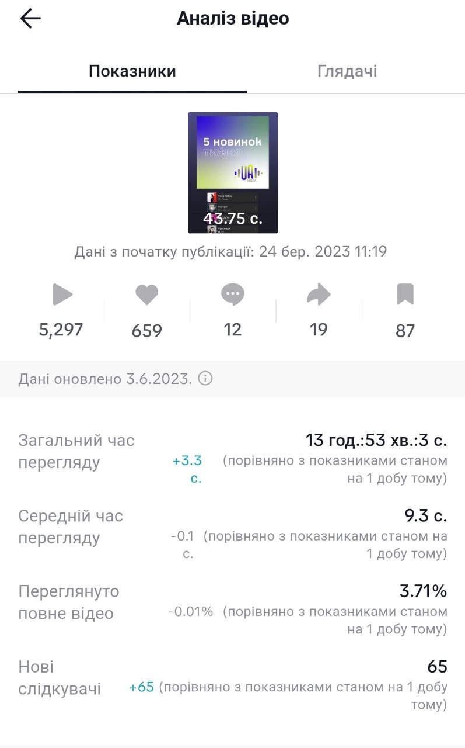
Рис. 1.40–1.41. Аналіз відео у форматі добірки новинок
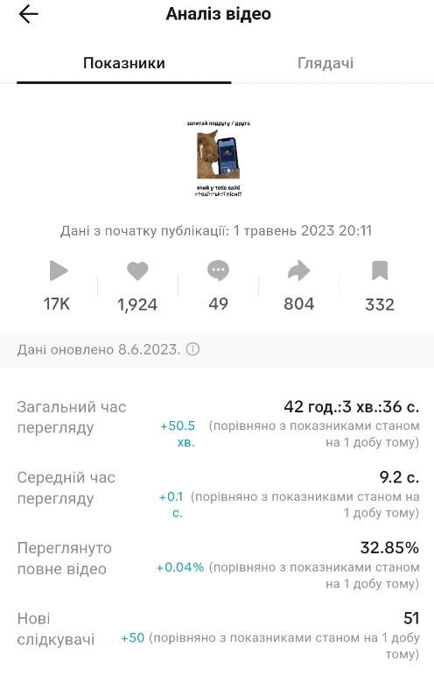
Рис. 1.42. Аналіз відео у експериментальному форматі
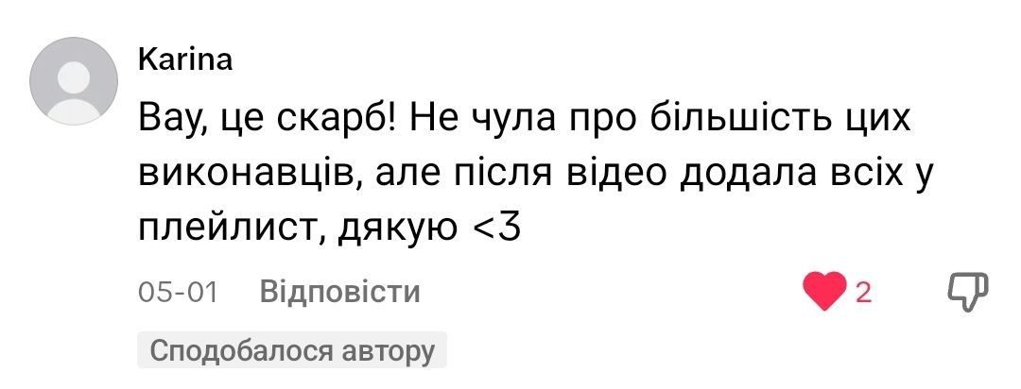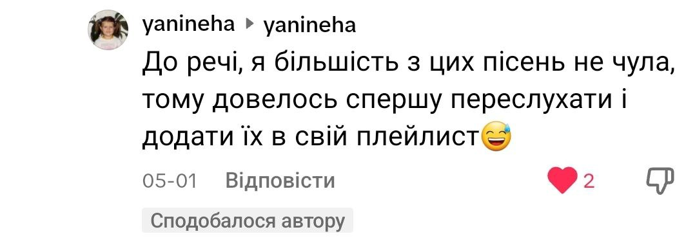
Рис. 1.43–1.44. Коментарі під експериментальним форматом

